Chương I
MỞ ĐẦU

1. Tên đề án: Nâng cao năng lực, thể chế hoạt động bền vững của Trung tâm Nước sạch và Vệ sinh môi trường nông thôn tỉnh Bình Thuận.
2. Sự cần thiết lập Đề án
Thực hiện ý kiến chỉ đạo của Thủ tướng Chính phủ tại Quyết định số 104/2000/QĐ-TTg ngày 25/8/2000 về việc phê duyệt Chiến lược quốc gia về cấp nước sạch và vệ sinh môi trường nông thôn đến năm 2020 và Quyết định số 800/QĐ-TTg ngày 04/6/2010 của Thủ tướng Chính phủ về phê duyệt Chương trình mục tiêu Quốc gia về xây dựng nông thôn mới giai đoạn 2010- 2020; trong những năm qua, được sự quan tâm chỉ đạo và đầu tư của các ngành, các cấp trong tỉnh, sự hỗ trợ của Trung ương và sự hưởng ứng tích cực của các tầng lớp dân cư các địa phương; tỉnh Bình Thuận đã đạt được một số kết quả bước đầu trong việc triển khai thực hiện Chương trình mục tiêu Quốc gia Nước sạch và vệ sinh môi trường nông thôn và Chương trình mục tiêu Quốc gia về xây dựng nông thôn mới. Theo số liệu công bố của Bộ chỉ số theo dõi-đánh giá nước sạch và vệ sinh môi trường được ban hành tại Quyết định số 886/QĐ-UBND ngày 30/3/2016 của UBND tỉnh Bình Thuận về việc công bố số liệu Bộ chỉ số theo dõi - đánh giá nước sạch và vệ sinh môi trường tỉnh Bình Thuận năm 2015, trên địa bàn nông thôn toàn tỉnh có 95,02 % dân nông thôn sử dụng nước sinh hoạt hợp vệ sinh, trong đó có 48,55 % dân sử dụng nước sạch đáp ứng QCVN 02:2009/BYT của Bộ Y tế đã góp phần nâng số xã đạt Tiểu tiêu chí 17.1 của Tiêu chí 17 về môi trường thuộc Bộ tiêu chí quốc gia về Chương trình mục tiêu quốc gia xây dựng nông thôn mới là 51/96 xã, trong đó có 26/96 xã được công nhận đạt chuẩn nông thôn mới. Kết quả trên chỉ đạt mức trung bình so với cả nước và còn thấp so với mục tiêu của Chiến lược quốc gia về cấp nước sạch và vệ sinh môi trường nông thôn và Chương trình mục tiêu quốc gia về xây dựng nông thôn mới đến năm 2020 đã được Chính phủ và UBND tỉnh phê duyệt.
Tuy nhiên, hiện nay tỉnh Bình Thuận chưa nghiên cứu việc nâng cao hoạt động hiệu quả, bền vững các công trình cấp nước tập trung nông thôn và mô hình hoạt động của các đơn vị cấp nước nông thôn trong tỉnh để định hướng trong công tác lập kế hoạch hàng năm và huy động các nguồn lực đầu tư để triển khai thực hiện hoàn thành mục tiêu của chiến lược quốc gia về cấp nước sạch nông thôn và tiêu chí xây dựng nông thôn mới đến năm 2020. Đồng thời, làm cơ sở cho việc thực hiện các giải pháp, lộ trình chuyển đổi mô hình hoạt động của đơn vị sự nghiệp công lập có thu theo chủ trương chung của Nhà nước.
Do vậy, cần thiết phải xây dựng Đề án nâng cao năng lực, thể chế hoạt động bền vững của Trung tâm Nước sạch và Vệ sinh môi trường nông thôn tỉnh Bình Thuận để các cấp, các ngành, đơn vị có cơ sở và định hướng trong việc lập kế hoạch phát triển kinh tế- xã hội hàng năm, trung hạn và dài hạn gắn với việc hoàn thành các mục tiêu về cấp nước nông thôn góp phần thực hiện công nghiệp hoá và hiện đại hoá nông nghiệp, nông thôn theo chủ trương của Đảng và Nhà nước.
3. Mục tiêu của Đề án
- Làm cơ sở triển khai thực hiện công tác nâng cao năng lực, thể chế, hiệu quả vận hành của các công trình cấp nước tập trung nông thôn, huy động các nguồn vốn đầu tư tạo điều kiện cho Trung tâm Nước sạch và Vệ sinh môi trường nông thôn tỉnh Bình Thuận hoạt động theo hướng bền vững; đồng thời hoàn thành mục tiêu của Chiến lược quốc gia về cấp nước sạch nông thôn và tiêu chí xây dựng nông thôn mới đến năm 2020.
- Giúp cho Trung tâm Nước sạch và Vệ sinh môi trường nông thôn tỉnh Bình Thuận thực hiện lộ trình chuyển đổi mô hình hoạt động từ đơn vị sự nghiệp công lập có thu tự đảm bảo 100% chi phí chi thường xuyên (theo Nghị định số 16/2015/NĐ-CP ngày 14/02/2015 của Chính phủ quy định cơ chế tự chủ của đơn vị sự nghiệp công lập) sang mô hình doanh nghiệp công ích (Công ty trách nhiệm hữu hạn một thành viên vốn nhà nước) và từng bước xây dựng theo định hướng chuyển sang mô hình doanh nghiệp cổ phần theo Quyết định số 22/2015/QĐ-TTg ngày 22/6/2015 của Thủ tướng Chính phủ khi có đủ điều kiện.

4. Phạm vi, đối tượng nghiên cứu
4.1. Phạm vi
Các lĩnh vực hoạt động theo chức năng, nhiệm vụ được giao của Trung tâm Nước sạch và Vệ sinh môi trường nông thôn tỉnh Bình Thuận.
4.2. Đối tượng
Tổ chức, cá nhân và các cơ chế, chính sách, ... có liên quan đến các lĩnh vực hoạt động của Trung tâm Nước sạch và Vệ sinh môi trường nông thôn tỉnh Bình Thuận.
5. Căn cứ lập Đề án
- Quyết định số 104/2000/QĐ-TTg ngày 25/8/2000 của Thủ tướng Chính phủ về việc phê duyệt Chiến lược Quốc gia về cấp nước sạch và vệ sinh nông thôn đến năm 2020;
- Quyết định số 491/QĐ-TTg ngày 16/4/2009 của Thủ tướng Chính phủ về việc ban hành Bộ tiêu chí quốc gia về nông thôn mới;
- Quyết định số 800/QĐ-TTg ngày 04/6/2010 của Thủ tướng Chính phủ về phê duyệt Chương trình mục tiêu Quốc gia về xây dựng nông thôn mới giai đoạn 2010 - 2020;
- Công văn số 2401/TTg-HTQT ngày 21/12/2011 của Thủ tướng Chính phủ phê duyệt danh mục dự án “Hỗ trợ Chương trình mục tiêu quốc gia nước sạch và vệ sinh môi trường nông thôn giai đoạn 2011-2015” của Chính phủ các nước Úc, Đan Mạch, Vương quốc Anh và giao Bộ Nông nghiệp và Phát triển nông thôn phê duyệt nội dung văn kiện dự án và chủ trì, phối hợp triển khai dự án;
- Thư của Đại sứ quán Úc ngày 29/02/2016 về việc đồng ý chuyển kinh phí thực hiện hoạt động cho 03 tỉnh Nghệ An, Bình Thuận và Sóc Trăng và cho phép sử dụng tỉ lệ lãi chênh lệch tỷ giá;
- Quyết định số 3054/QĐ-BNN-HTQT ngày 03/8/2015 của Bộ Nông nghiệp và Phát triển nông thôn về phê duyệt hoạt động “Nâng cao năng lực thể chế hoạt động bền vững cho hệ thống Trung tâm Nước sạch và Vệ sinh môi trường nông thôn cấp tỉnh” do Chính phủ Úc tài trợ trong khuôn khổ dự án “Hỗ trợ Chương trình mục tiêu quốc gia nước sạch và vệ sinh môi trường nông thôn giai đoạn 2011-2015”;
- Quyết định số 809/QĐ-BNN-HTQT ngày 14/3/2016 của Bộ Nông nghiệp và Phát triển nông thôn về việc điều chỉnh Quyết định số 3054/QĐ-BNN-HTQT ngày 03/8/2015 của Bộ Nông nghiệp và Phát triển nông thôn về phê duyệt hoạt động “Nâng cao năng lực thể chế hoạt động bền vững cho hệ thống Trung tâm Nước sạch và Vệ sinh môi trường nông thôn cấp tỉnh” do Chính phủ Úc tài trợ;
- Quyết định số 845/QĐ-UBND ngày 23/3/2009 của Chủ tịch UBND tỉnh Bình Thuận về việc đổi tên Trung tâm Nước sinh hoạt và Vệ sinh môi trường nông thôn tỉnh Bình Thuận thành Trung tâm Nước sạch và Vệ sinh môi trường nông thôn tỉnh Bình Thuận;
- Quyết định số 2881/QĐ-UBND ngày 14/12/2010 của UBND tỉnh Bình Thuận v/v ban hành kế hoạch tổ chức thực hiện Chương trình mục tiêu quốc gia về xây dựng nông thôn mới giai đoạn 2010-2020 tỉnh Bình Thuận;
- Quyết định số 1718/QĐ-UBND ngày 26/5/2014 của UBND tỉnh Bình Thuận về việc phê duyệt kế hoạch cấp nước an toàn cấp tỉnh trên địa bàn tỉnh Bình Thuận;
- Chỉ thị số 17/CT-UBND ngày 05/8/2014 của UBND tỉnh Bình Thuận về việc tăng cường công tác quản lý, bảo vệ công trình cấp nước sạch tập trung nông thôn trên địa bàn tỉnh;
- Quyết định số 39/2015/QĐ-UBND ngày 24/8/2015 của UBND tỉnh Bình Thuận về ban hành quy định phân công, phân cấp quản lý hoạt động sản xuất, cung cấp và tiêu thụ nước sạch trên địa bàn tỉnh Bình Thuận;
- Quyết định số 3228/QĐ-UBND ngày 16/12/2013 của UBND tỉnh Bình Thuận về việc phê duyệt Quy hoạch tổng thể cấp nước nông thôn tỉnh Bình Thuận đến năm 2020;
- Công văn số 71/NS ngày 16/3/2016 và Công văn số 74/NS ngày 18/3/2016 của Trung tâm Quốc gia Nước sạch và Vệ sinh môi trường nông thôn v/v triển khai thực hiện hoạt động “Nâng cao năng lực, thể chế hoạt động bền vững cho Trung tâm Nước sạch và Vệ sinh môi trường nông thôn cấp tỉnh” do Chính phủ Úc tài trợ;
- Văn bản thoả thuận ngày 15/3/2016 giữa Trung tâm Quốc gia Nước sạch và Vệ sinh môi trường nông thôn và Trung tâm Nước sạch và Vệ sinh môi trường nông thôn tỉnh Bình Thuận v/v triển khai thực hiện Đề án “Nâng cao năng lực, thể chế hoạt động bền vững cho Trung tâm Nước sạch và Vệ sinh môi trường nông thôn cấp tỉnh” do Chính phủ Úc tài trợ;
- Công văn số 1191/UBND-KTN ngày 15/4/2016 của UBND tỉnh Bình Thuận về việc giao nhiệm vụ cho Trung tâm Nước sạch và Vệ sinh môi trường nông thôn tỉnh Bình Thuận tiếp nhận, sử dụng nguồn vốn do Chính phủ Úc tài trợ;
- Quy hoạch, đề án và kế hoạch các lĩnh vực có liên quan đã được cấp thẩm quyền phê duyệt.
6. Phương pháp nghiên cứu
6.1. Phương pháp kế thừa: Trên cơ sở tổng hợp, phân tích và xử lý tất cả các thông tin, tài liệu, dữ liệu có liên quan đã thu thập và cập nhật được trên phạm vi nghiên cứu, các tác giả sẽ kế thừa có chọn lọc các thông tin cần thiết, đáp ứng mục tiêu của Đề án.
6.2. Phương pháp phân tích logic: Trên cơ sở các thông tin cập nhật được kết hợp với những kinh nghiệm thực tế, các tác giả sẽ phân tích tổng hợp các yếu tố tác động đến các hoạt động bền vững của Trung tâm, ...
6.3. Phương pháp điều tra thực tế: Thông qua việc khảo sát thực tế kết hợp với ý kiến của người dân, chính quyền địa phương làm cơ sở tiến hành phân tích, đánh giá các yếu tố tác động đến các hoạt động bền vững của Trung tâm.
6.4. Phương pháp thống kê toán học: Sử dụng trong suốt quá trình cập nhật, thống kê hiện trạng và các tài liệu, thông tin thu thập được để thực hiện Đề án.
6.5. Phương pháp đánh giá nhanh: Thông qua việc thu thập, tổng hợp các số liệu, tập thể tác giả sẽ đánh giá tổng quan và chi tiết các nhân tố tác động đến các hoạt động bền vững của Trung tâm.
6.6. Phương pháp chuyên gia: Tranh thủ tối đa các ý kiến trao đổi, đóng góp của các chuyên gia các ngành liên quan ở trong và ngoài tỉnh.
7. Sản phẩm giao nộp
Tổng cộng 05 (năm) bộ, mỗi bộ gồm:
- Thuyết minh tổng hợp, thuyết minh tóm tắt
- Bản đồ hiện trạng, độ bao phủ của các công trình cấp nước tập trung nông thôn do Trung tâm Nước sạch và Vệ sinh môi trường nông thôn tỉnh Bình Thuận quản lý đến cuối năm 2015 và dự kiến đến năm 2020.
- Đĩa CD với các file dữ liệu đính kèm.
8. Tiến độ thực hiện: trong vòng 75 ngày, không kể thời gian tổ chức lấy ý kiến các tổ chức, cá nhân và trình các cấp thẩm quyền thẩm định, phê duyệt Đề án.
9. Kinh phí lập Đề án
9.1. Tổng dự toán: 226.907.000 đồng (Hai trăm hai mươi sáu triệu, chín trăm lẻ bảy ngàn đồng)
Trong đó:
+ Chi phí trực tiếp: 214.000.000 đồng
+ Chi phí quản lý chung (chi phí gián tiếp): 12.907.000 đồng
9.2. Nguồn vốn: Vốn tài trợ không hoàn lại của Chính phủ Úc
10. Cơ quan phê duyệt: Ủy ban Nhân dân tỉnh Bình Thuận
11. Cơ quan thẩm định và trình phê duyệt: Sở Nông nghiệp và Phát triển nông thôn tỉnh Bình Thuận
12. Chủ đầu tư: Trung tâm Nước sạch và Vệ sinh môi trường nông thôn tỉnh Bình Thuận
13. Đơn vị tư vấn lập Đề án: Chủ đầu tư tự thực hiện.
14. Giải thích thuật ngữ
14.1. Hoạt động cấp nước: các hoạt động có liên quan trong lĩnh vực sản xuất, cung cấp và tiêu thụ nước sạch, bao gồm: quy hoạch, tư vấn thiết kế, đầu tư xây dựng, quản lý vận hành, bán buôn nước sạch, bán lẻ nước sạch và sử dụng nước.
14.2. Dịch vụ cấp nước: các hoạt động có liên quan của tổ chức, cá nhân trong lĩnh vực bán buôn nước sạch, bán lẻ nước sạch.
14.3. Đơn vị cấp nước: tổ chức, cá nhân thực hiện một phần hoặc tất cả các hoạt động khai thác, sản xuất, truyền dẫn, bán buôn nước sạch và bán lẻ nước sạch.
14.4. Khách hàng sử dụng nước: tổ chức, cá nhân và hộ gia đình mua nước sạch của đơn vị cấp nước.
14.5. Mạng lưới cấp nước: hệ thống đường ống truyền dẫn nước sạch từ nơi sản xuất đến nơi tiêu thụ.
14.6. Công trình phụ trợ: các công trình hỗ trợ cho việc quản lý, vận hành, bảo dưỡng, sửa chữa đối với hệ thống cấp nước như sân, đường, nhà xưởng, tường rào, trạm biến áp, các loại hố van, hộp đồng hồ, họng cứu hỏa…
14.7. Thiết bị đo đếm nước: thiết bị, đồng hồ đo lưu lượng, áp lực và các thiết bị, phụ kiện kèm theo.
14.8. Thủy kế: đồng hồ đo lưu lượng nước lắp đặt tại nơi sử dụng nước của khách hàng để làm cơ sở thanh toán tiền nước hàng tháng.
14.9. Vùng phục vụ cấp nước: khu vực có ranh giới xác định mà đơn vị cấp nước có nghĩa vụ cung cấp nước sạch cho các đối tượng sử dụng nước trong khu vực đó.
14.10. Công trình cấp nước tập trung nông thôn (CTCNTTNT): một hệ thống bao gồm các hạng mục công trình khai thác, xử lý nước, mạng lưới đường ống cung cấp nước sạch đến khách hàng sử dụng nước và các công trình phụ trợ có liên quan trên địa bàn các xã và thị trấn (đô thị loại V) có số dân dưới 30.000 người.
14.11. Nguồn nước thô: nguồn nước mặt (từ sông, suối, ao, hồ, mó nước) hoặc nguồn nước dưới đất (từ các giếng khoan, giếng đào, hào thu nước) chưa qua xử lý là nguồn nguyên liệu đầu vào chủ yếu của các nhà máy nước.
14.12. Công nghệ xử lý nước: gồm các hạng mục công trình xây dựng và thiết bị, đây là bộ phận rất quan trọng của nhà máy nước để xử lý nguồn nước thô thành nguồn nước sạch đạt chất lượng theo quy định của Bộ Y tế.
14.13. Khái niệm về nước sạch
Nước sạch được sử dụng cho sinh hoạt và các hoạt động sản xuất, dịch vụ là nguồn nước đảm bảo các tiêu chuẩn, quy chuẩn theo quy định của từng quốc gia, ngành nghề, mục đích sử dụng,...;
Hiện nay ở Việt Nam, theo quy định của Bộ Y tế nguồn nước được đánh giá là nước sạch sử dụng cho sinh hoạt, ăn uống khi có các chỉ tiêu hóa lý, vi sinh đạt Quy chuẩn kỹ thuật quốc gia gồm QCVN 01:2009/BYT và QCVN 02:2009/BYT.
QCVN 01: 2009/BYT là Quy chuẩn kỹ thuật quốc gia về chất lượng nước ăn uống được Bộ Y tế ban hành kèm theo Thông tư số 04/2009/TT-BYT ngày 17 tháng 6 năm 2009 gồm có 109 chỉ tiêu về hóa lý, vi sinh áp dụng cho các công trình cấp nước tập trung có công suất từ 1.000 m³/ngày đêm trở lên;
QCVN 02: 2009/BYT là Quy chuẩn kỹ thuật quốc gia về chất lượng nước sinh hoạt được Bộ Y tế ban hành kèm theo Thông tư số 05/2009/TT-BYT ngày 17 tháng 6 năm 2009 gồm có 14 chỉ tiêu về hóa lý, vi sinh áp dụng cho các công trình cấp nước tập trung có công suất dưới 1.000 m³/ngày đêm;
Nguồn nước sạch được cung cấp từ các công trình cấp nước tập trung (nhà máy nước) hoặc các công trình cấp nước phân tán (giếng khoan, giếng đào, bể chưa nước mưa,..). Tuy nhiên, ở Việt Nam do đặc điểm tự nhiên, nhận thức, thói quen và khả năng thu nhập còn nhiều hạn chế nên việc sử dụng nguồn nước sạch từ các công trình cấp nước phân tán chiếm tỉ lệ rất thấp. Do vậy, hầu hết nguồn nước sạch đều được cung cấp từ các nhà máy nước nên còn được gọi là “nước máy”.

Chương II
KHÁI QUÁT ĐẶC ĐIỂM TỰ NHIÊN, KINH TẾ XÃ HỘI
TỈNH BÌNH THUẬN

1. Các yếu tố tự nhiên
1.1. Vị trí địa lý, diện tích tự nhiên
Tỉnh Bình Thuận có tọa độ địa lý từ 10º33’42’’ đến 11º33’18’’ vĩ độ Bắc và từ 107º23’41’’ đến 108º52’42’’ kinh độ Đông, với tứ cận như sau:
- Phía Đông - Đông Nam : Giáp biển Đông.
- Phía Tây : Giáp tỉnh Đồng Nai.
- Phía Tây Nam : Giáp tỉnh Bà Rịa - Vũng Tàu.
- Phía Bắc : Giáp tỉnh Lâm Đồng - Ninh Thuận.
Tổng diện tích tự nhiên 781.282 ha.

Hình 1: Vị trí địa lý vùng tỉnh Bình Thuận

Hình 1: Vị trí địa lý vùng tỉnh Bình Thuận

1.2. Địa hình
Tỉnh Bình Thuận chủ yếu là đồi, núi thấp và đồng bằng ven biển nhỏ hẹp, được chia làm 4 dạng địa hình sau:
- Địa hình vùng núi: Độ cao trung bình từ 120 - 1.500m so với mực nước biển, đây là những dãy núi của khối Trường Sơn chạy theo hướng Đông Bắc - Tây Nam từ phía Bắc huyện Bắc Bình đến Đông bắc huyện Đức Linh, chiếm 40,7% diện tích toàn tỉnh; độ dốc khá lớn, chia cắt mạnh, phù hợp cho phát triển lâm nghiệp và chăn nuôi gia súc có sừng, đặc biệt là dê; ít phù hợp cho sản xuất nông nghiệp và chăn nuôi tiểu gia súc, gia cầm.
- Địa hình vùng gò đồi: Độ cao trung bình từ 50 - 60m so với mực nước biển, kéo dài theo hướng Đông Bắc - Tây Nam từ Tuy Phong đến Đức Linh, chiếm 31,66% diện tích toàn tỉnh, độ dốc < 15º, tương đối thuận lợi cho phát triển chăn nuôi và trồng cây nguyên liệu thức ăn chăn nuôi.
- Địa hình vùng đồi cát ven biển: Độ cao trung bình từ 100 - 200m so với mực nước biển, phân bố dọc theo bờ biển từ huyện Tuy Phong đến Hàm Tân; chiếm 18,22% diện tích toàn tỉnh, độ dốc chủ yếu < 3º, lớn nhất là huyện Bắc Bình, dài khoảng 52km, rộng 20km, địa hình chủ yếu là những đồi lượn sóng, đất nghèo dinh dưỡng và khô hạn trong mùa khô, ít thích hợp cho chăn nuôi và trồng cây
- Địa hình vùng đồng bằng: Độ cao trung bình từ 5 - 40m so với mực nước biển, phân bố tập trung ở các huyện: Hàm Thuận Bắc, Bắc Bình, Đức Linh và Tánh Linh, chiếm 9,42% diện tích toàn tỉnh, địa hình bằng phẳng, đất đai màu mỡ, có nguồn nước tưới bổ sung, thuận lợi cho phát triển sản xuất nông nghiệp và chăn nuôi.

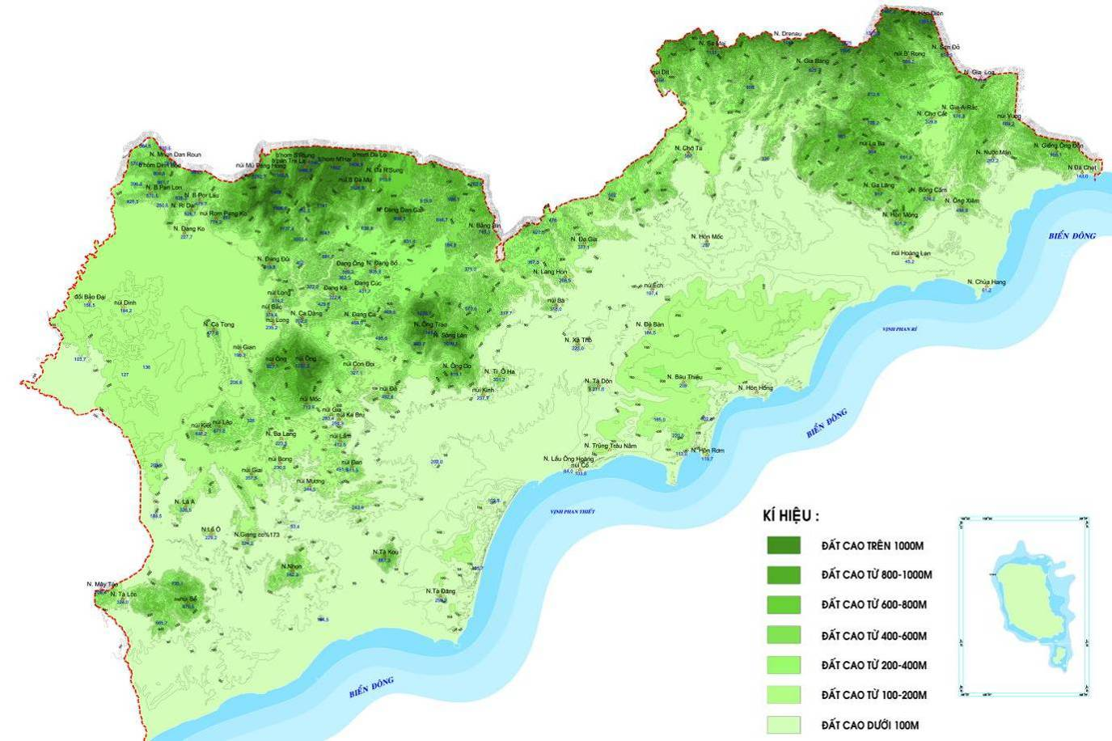
Hình 2: Sơ đồ phân tích địa hình
1.3 Khí hậu
Tỉnh Bình Thuận nằm trong khu vực khí hậu nhiệt đới gió mùa cận xích đạo, ảnh hưởng của khí hậu biển và khí hậu vùng cao nguyên (Nam Tây nguyên và Đông Nam Bộ) với các đặc điểm chung là nhiệt độ cao (nhiệt độ trung bình trong năm 26,5ºC - 27,5ºC, trung bình năm cao nhất 30ºC - 32ºC, trung bình năm thấp nhất 22ºC - 23ºC, biên độ nhiệt ngày và đêm 8 - 9%, tổng nhiệt độ năm 6.800ºC -9.900ºC); khô hạn, ít mưa, nhiều nắng và gió; bị ảnh hưởng bão và áp thấp nhiệt đới; là một trong các tỉnh khô hạn nhất cả nước và phân chia thành hai mùa (mưa và khô) rõ rệt. Mùa mưa tập trung vào tháng 5 đến tháng 10 hàng năm, chiếm 85% lượng mưa cả năm; lượng mưa hàng năm thay đổi theo hướng tăng dần về phía Nam, lượng mưa trung bình từ 800 - 1.600 mm/năm, thấp hơn trung bình cả nước (1.900 mm/năm). Số giờ nắng vùng ven biển là 2.900 - 3000 giờ/năm, trung du 2.500 - 2.600 giờ/năm, bình quân trong ngày 9 - 10 giờ vào mùa khô và 7 - 8 giờ vào mùa mưa. Lượng bốc hơi trung bình 1.250 - 1.450 mm/năm, lượng bốc hơi > 4 mm/ngày vào mùa khô và 1,5 - 2 mm/ngày vào mùa mưa. Độ ẩm trung bình 75 -85%.
Bảng 2.1: Đặc trưng khí hậu tại một số trạm quan trắc năm 2014
Đặc trưng khí hậu | Đơn vị | Trạm Phan Thiết | Trạm LaGi
Tổng số giờ nắng | giờ | 2.959 | 2.946
Số giờ nắng trung bình trong tháng | giờ | 247 | 245
Tổng lượng mưa | mm | 1.067, 4 | 1.623,1
Lượng mưa trung bình trong tháng | mm | 89 | 135
Độ ẩm trung bình | % | 79 | 78
(Nguồn: Niên giám thống kê Bình Thuận)
Hàng năm có 2 loại gió chính có ảnh hưởng đến khí hậu tỉnh là: Gió mùa Tây Nam từ tháng 5 đến tháng 10 và gió mùa Đông Bắc từ tháng 11 đến tháng 4 năm sau. Cường độ gió lớn ở các vùng ven biển gần như quanh năm có thể gây ra những khó khăn cho sản xuất, đời sống, nhưng lại là nguồn năng lượng sạch, tái sinh vô tận. Theo số liệu quan trắc trong 84 năm (1910-1994) chỉ có khoảng 20% số năm có bão và áp thấp nhiệt đới đổ bộ vào Bình Thuận. Song những năm gần đây, số lượng bão và áp thấp nhiệt đới đổ bộ và có ảnh hưởng trực tiếp đến Bình Thuận có xu hướng gia tăng và diễn biến bất thường. Bão, áp thấp nhiệt đới thường có khả năng xuất hiện vào các tháng 10 - 12 trong năm. Bão, áp thấp nhiệt đới đổ bộ thường kéo theo mưa lớn gây lũ lụt, sạt lở đất đai, ảnh hưởng lớn đến sản xuất và môi trường sống của người dân.
Trong các năm gần đây nhất là từ năm 2014 đến nay, hiện tượng El Nino ảnh hưởng trực tiếp ở nhiều nơi trong tỉnh Bình Thuận gây nên hiện tượng xâm nhập mặn, hạn hán, thiếu nước sinh hoạt và nước tưới sản xuất nông nghiệp, nước uống cho gia súc gia cầm trong mùa khô xảy ra ngày càng gay gắt. Mặc dù được sự quan tâm của Trung ương và tỉnh đầu tư phát triển mạng lưới hồ chứa, kênh mương thủy lợi phục vụ nguồn nước cho sinh hoạt và sản xuất nhưng không đáp ứng nhu cầu, vẫn còn nhiều vùng do chưa có tuyến kênh đi qua nên đất đai vẫn còn khô cằn, hoang hóa nhiều năm liền tại một số địa phương ở huyện Bắc Bình, Tuy Phong.

1.4. Thủy văn
Hệ thống sông suối của tỉnh Bình Thuận hầu hết xuất phát từ phía Tây, nơi có các dãy núi của dãy Trường Sơn Nam, tiếp giáp với lưu vực thượng nguồn sông Đồng Nai và đổ ra biển Đông theo hướng Bắc - Nam hoặc Tây Bắc - Đông Nam, ngoại trừ sông La Ngà đổ vào sông chính là sông Đồng Nai. Các sông, suối đa số có lưu vực hẹp, độ dốc lòng sông lớn, dòng chảy phụ thuộc vào lượng mưa, nhiều sông suối bị cạn kiệt hoàn toàn vào mùa khô, riêng sông La Ngà có dòng chảy dồi dào hơn do lượng mưa nhiều, lưu vực rộng và bắt nguồn từ Lâm Đồng. Tỉnh có 7 lưu vực sông chính là: sông Lòng Sông, sông Lũy, sông Cái Phan Thiết, sông Cà Ty, sông Phan, sông Dinh và sông La Ngà.
- Sông Lòng Sông: Bắt nguồn từ núi cao phía Tây huyện Tuy Phong đổ ra vũng Long Hương, chiều dài 50km, diện tích lưu vực 520km², lưu lượng bình quân 5,2m³/s, độ dốc lòng sông lớn, thường có lũ quét vào mùa mưa.
- Sông Lũy: Bắt nguồn từ cao nguyên Di Linh chảy qua huyện Bắc Bình, đổ ra biển ở Phan Rí Cửa. Chiều dài 85km, diện tích lưu vực 1.973km², lưu lượng trung bình 19,7m³/s. Tổng lượng nước hàng năm khoảng 930 triệu m³.
- Sông Cái Phan Thiết (sông Phú Hài): Bắt nguồn từ cao nguyên Di Linh chảy qua phía Bắc Phan Thiết đổ ra vịnh Phú Hài. Chiều dài 87km, diện tích lưu vực 1050km², sông bị ảnh hưởng mạnh của thủy triều.
- Sông Cà Ty: Bắt nguồn từ núi Ông chảy qua Phan Thiết đổ ra biển tại cửa Thương Chánh. Diện tích lưu vực 820km², chiều dài 65km, lưu lượng trung bình 10,9m³/s.
- Sông Phan: Có tổng chiều dài 58km, diện tích lưu vực 465km², lưu lượng bình quân, sông đổ ra biển tại xã Tân Hải, thị xã La Gi.
- Sông Dinh: Bắt nguồn từ núi Ông (Tánh Linh), chiều dài 55km, diện tích lưu vực 835km², lưu lượng bình quân 18,3m³/s
- Sông La Ngà: Bắt nguồn từ tỉnh Lâm Đồng đổ ra sông Đồng Nai, chiều dài 270km. Lưu lượng trung bình về mùa mưa là 65,2 – 190m³/s, lưu lượng mùa kiệt là 7,37m³/s. Về mùa mưa thường gây ngập úng ở các vùng thấp huyện Đức Linh, đặc biệt năm 1999 xảy ra lũ lớn trên sông La Ngà đạt cao trình 122,12m.
(Chi tiết các sông chính trên địa bàn tỉnh Bình Thuận xem Phụ lục 2.1).
1.5. Đặc điểm địa chất thủy văn
Tổng trữ lượng tiềm năng khai thác nước nhạt thiên nhiên dưới đất toàn tỉnh là 2.151.851 m³/ngày, trữ lượng dự báo khai thác khu vực 80.410 m³/ngày. Do điều kiện khí hậu khô hạn, cấu tạo địa chất phức tạp, địa hình dốc nên nhìn chung nguồn nước dưới đất ít phong phú, phân bố không đều trên địa bàn tỉnh, khả năng khai thác không lớn. Các trầm tích bở rời vùng địa hình thấp thường bị nhiễm mặn, các tầng chứa nước khu vực địa hình cao thường bị nhiễm phèn, nhiễm vôi. Tại cửa sông tổng độ khoáng hóa khoảng 3-14g/l phụ thuộc vào cấu tạo địa chất và xâm nhập mặn, khu vực cửa sông Phan, sông Cà Ty, sông Lũy có mức độ ô nhiễm cao. Tuy nhiên, hiện nay nước dưới đất lại là nguồn cung cấp nước sinh hoạt chủ yếu cho hơn 60% dân số trong tỉnh. Vào thời điểm khô hạn, người dân còn tận dụng khai thác nước dưới đất để phục vụ cho sản xuất nông nghiệp.
Trong những năm gần đây, việc khai thác nước cho sản xuất và sinh hoạt thiếu kiểm soát đã làm gia tăng nguy cơ suy kiệt tầng cấu chứa nước và gây nhiễm mặn ảnh hưởng cấp nước sạch và vệ sinh môi trường ở nhiều nơi như: Phước Thể, Vĩnh Hảo (Tuy Phong), Phan Rí Thành (Bắc Bình) và Phú Quý. Kết quả phân tích chất lượng nước ngầm tầng nông cho thấy: Hàm lượng BOD₅ dao động từ 5 – 7 mg/l; NO₃ dao động từ 10 – 20 mg/l; DO dao động từ 5,2- 7 mg/l; NaCl dao động từ 50 - 150 mg/l.
2. Nguồn lực xã hội và các công trình hạ tầng kỹ thuật
2.1. Cơ cấu tổ chức các đơn vị hành chính
Toàn tỉnh có 10 đơn vị hành chính trực thuộc tỉnh, gồm 01 thành phố (loại II), 01 thị xã và 08 huyện với 127 đơn vị hành chính cơ sở, trong đó có 19 phường, 12 thị trấn và 96 xã.

2.2. Quy mô, phân bố, cơ cấu về dân số, lao động vùng nông thôn
2.2.1. Dân số toàn tỉnh
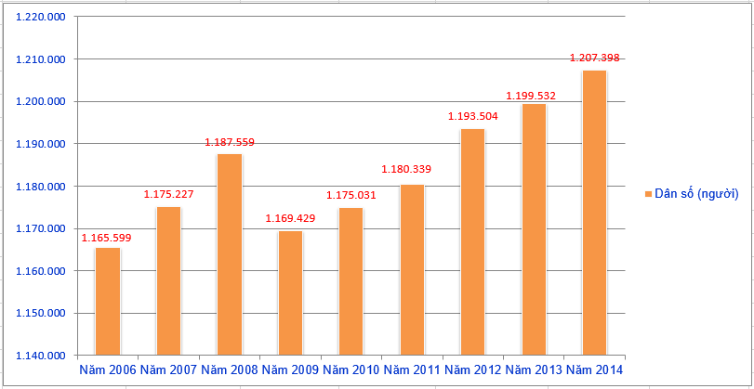
- Dân số của tỉnh tăng chậm từ 1.133.331 người năm 2005 lên 1.207.398 người năm 2014, đạt tốc độ bình quân 0,63%/năm; mật độ dân số bình quân của tỉnh vào loại thấp, ít biến động, năm 2010 là 151 người/km², năm 2012 là 153 người/km², năm 2014 là 155 người/km^{2,} phân bố không đều, tập trung ở các khu vực đô thị, dọc theo các trục đường chính và khu vực ven biển.
Biểu đồ 2.1: Diễn biến dân số từ năm 2006 đến năm 2014
(Nguồn: Niên giám thống kê Bình Thuận)
(Chi tiết diễn biến dân số toàn tỉnh từ năm 2006 đến năm 2014 và dân số theo cơ cấu hành chính năm 2014 xem Phụ lục 2.2)
- Trên địa bàn tỉnh có 27 dân tộc cùng sinh sống trong đó dân tộc Kinh có dân số đông nhất, tiếp đến là dân tộc Chăm, Raglai, Hoa, K’Ho, Tày, Nùng, Chơro,…. Dân tộc Kinh chiếm 92,66%, còn lại các dân tộc khác chiếm 7,34%. Đồng bào dân tộc thiểu số trong tỉnh định cư tại 16 xã thuần (trong đó có 12 xã vùng cao, 4 xã thuần đồng bào Chăm) và 32 thôn xen ghép.
- Điều kiện phát triển KT-XH của các vùng nông thôn trong tỉnh, nhất là tại địa bàn các thôn, xã vùng cao, vùng đồng bào dân tộc thiểu số và bãi ngang ven biển nhìn chung còn gặp nhiều khó khăn, toàn tỉnh có 20 thôn đặc biệt khó khăn, 10 xã đặc biệt khó khăn và 5 xã đặc biệt khó khăn vùng bãi ngang ven biển và hải đảo theo Quyết định số 75/QĐ-UBDT ngày 29/02/2016 của Ủy ban Dân tộc v/v phê duyệt danh sách thôn đặc biệt khó khăn vào diện đầu tư của Chương trình 135 năm 2016, Quyết định số 204/QĐ-TTg ngày 01/02/2016 v/v phê duyệt danh sách xã đặc biệt khó khăn, xã biên giới, xã an toàn khu vào diện đầu tư của Chương trình 135 năm 2016 và Quyết định số 539/QĐ-TTg ngày 01/4/2013 của Thủ tướng Chính phủ v/v phê duyệt danh sách các xã đặc biệt khó khăn vùng bãi ngang ven biển và hải đảo giai đoạn 2013-2015.
(Chi tiết các thôn, xã đặc biệt khó khăn và các xã đặc biệt khó khăn vùng bãi ngang ven biển và hải đảo xem Phụ lục 2.3).
2.2.2. Hiện trạng dân cư nông thôn
Dân cư nông thôn phân bố không đều, mật độ dân số từ 80 - 1.300 người/km². Bình quân mỗi xã có khoảng 1.000 - 2.000 hộ, mỗi thôn, xóm khoảng 300 - 500 hộ. Dân cư chủ yếu phân bố tập trung tại các huyện có điều kiện thuận lợi về trồng trọt, canh tác nông nghiệp. Các điểm dân cư nông thôn sống phân tán, khu vực vùng sâu, vùng xa, vùng đồng bào dân tộc ít người đời sống người dân còn nhiều khó khăn.
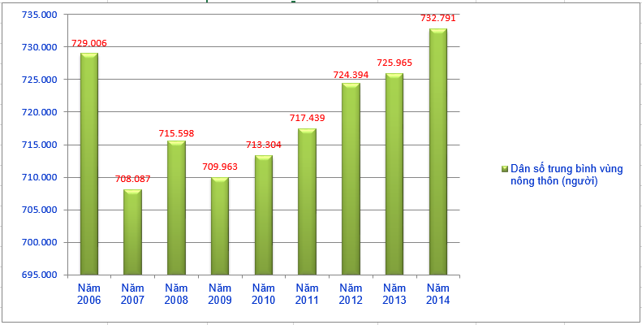
Biểu đồ 2.2: Dân số trung bình vùng nông thôn từ năm 2006-2014
(Chi tiết dân số trung bình vùng nông thôn từ năm 2006-2014 xem Phụ lục 2.4)
3. Khái quát về hiện trạng các công trình hạ tầng kỹ thuật
3.1. Đường bộ, đường sắt
Hệ thống giao thông đường bộ, đường sắt của tỉnh phát triển khá nhanh góp phần thúc đẩy KT-XH phát triển. Một số tuyến đường độ và đường sắt chủ yếu gồm:
- Quốc lộ 1 chạy dọc Bắc-Nam qua thành phố Phan Thiết và 05 huyện trong tỉnh, với chiều dài 180,5 km và đến nay đã được nâng cấp mở rộng có nền đường rộng 20,5 mét, gồm 4 làn xe cơ giới và 2 làn xe hỗn hợp. Việc nâng cấp và mở rộng đoạn quốc lộ 1A qua tỉnh Bình Thuận đã góp phần giảm tai nạn giao thông, rút ngắn thời gian xe chạy, tăng khả năng tiếp cận kết nối giữa các tuyến đường bộ trong khu vực, góp phần giảm ùn tắc giao thông tuyến cửa ngõ phía Bắc Tp. Hồ Chí Minh. Ngoài ra, tuyến cao tốc Phan Thiết – Dầu Giây đã được Chính phủ phê duyệt đầu tư sẽ được khởi công từ năm 2017- 2018 sau khi hoàn thành sẽ giảm lưu lượng phương tiện lưu thông trên tuyến QL 1A, giảm tai nạn và ùn tắc giao thông góp phần phát triển KT-XH, nhất là ngành du lịch tỉnh Bình Thuận.
- Quốc lộ 28 nối Phan Thiết với tỉnh Lâm Đồng và Tây Nguyên, đoạn qua địa phận tỉnh Bình Thuận dài 42 km, được cải tạo nâng cấp đạt cấp IV và cấp V tùy từng đoạn, một số đoạn qua khu dân cư đạt tiêu chuẩn cấp trục chính đô thị.
- Quốc lộ 55 kết nối Bình Thuận với thành phố Vũng Tàu và các tỉnh Tây Nguyên, chiều dài qua tỉnh Bình Thuận dài 152,2 km. Năm 2015, tuyến đường qua huyện Hàm Tân và thị xã La Gi đã được đầu tư nâng cấp để đảm bảo an toàn giao thông, hạn chế xuống cấp và đồng thời nâng cao hiệu quả khai thác Quốc lộ 55 qua địa bàn tỉnh Bình Thuận.
- Tỉnh lộ: Các tỉnh lộ ngày càng được nâng cấp sửa chữa, mở rộng theo . Đa số các đường đã được trải bê tông nhựa hoặc thâm nhập nhựa.
- Đường liên huyện: Nhìn chung, nền đường tương đối vững chắc bề rộng mặt đường rộng 5 - 8m, một ít đoạn được láng nhựa, còn lại hầu hết mặt đường rải sỏi đỏ hoặc đá dăm kẹp đất. Hiện nay, ngoài huyện đảo Phú Quý, các huyện còn lại trên đất liền đều có đường bộ đi đến tận trung tâm các xã đảm bảo giao thông và phát triển KT-XH giữa các địa phương trong tỉnh.
- Tuyến đường sắt thống nhất Bắc-Nam chạy dọc chiều dài tỉnh dài khoảng 180 km, qua thành phố Phan Thiết và 06 huyện trong tỉnh. Dọc tuyến trên địa bàn tỉnh có 8 Ga, trong đó có Ga chính Bình Thuận (trước đây là Ga Mương Mán), còn lại là các ga hỗn hợp, phục vụ các tàu khách và tàu hàng. Ngoài tuyến đường sắt Bắc Nam dừng tại Ga Bình Thuận thì tại Ga này cũng có tuyến đường sắt Phan Thiết – Tp. Hồ Chí Minh. Hiện nay, Ga Phan Thiết đã được di dời ra khỏi khu vực nội thành và đầu tư xây dựng mới trên địa bàn xã Phong Nẫm, đưa vào sử dụng năm 2012 góp phần vận chuyển hành khách, hàng hoá và phát triển du lịch của tỉnh.
3.2. Đường thủy
Tỉnh Bình Thuận có bờ biển dài, là một trong số ngư trường chính của cả nước cùng các nghề biển có truyền thống lâu đời nên giao thông vận tải biển phát triển mạnh. Tuyến giao thông ven biển chạy dọc chiều dài 192 km. Bình Thuận hiện có các cảng biển chính là Cảng Phan Thiết; Cảng Phú Quý; Cảng cá Phan Rí và Cảng cá La Gi. Ngoài ra đang xây dựng Cảng Vĩnh Tân (huyện Tuy Phong) để phục vụ Khu công nghiệp Nhiệt điện Vĩnh Tân.
4. Tình hình phát triển kinh tế- xã hội tỉnh Bình Thuận
4.1. Khái quát tình hình phát triển kinh tế- xã hội tỉnh Bình Thuận đến cuối năm 2015 và định hướng phát triển đến năm 2020
4.1.1. Tổng sản phẩm trên địa bàn tỉnh (GRDP)

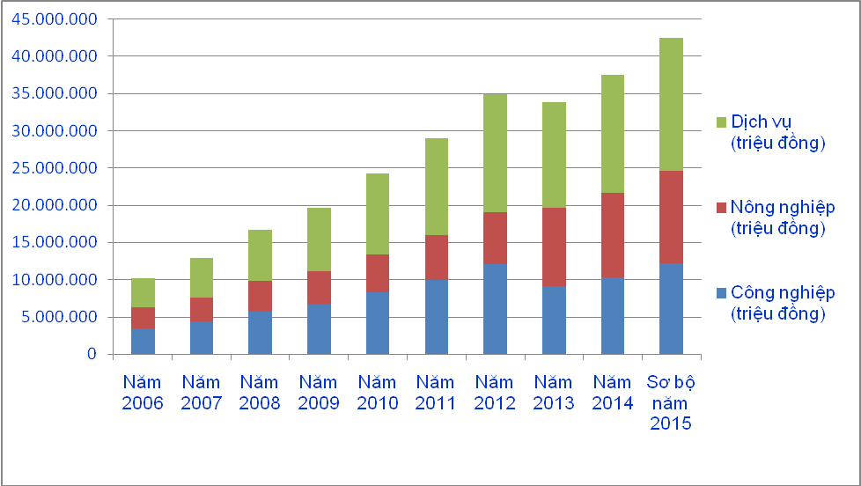
Biểu đồ 2.3: Diễn biến GRDP theo giá hiện hành từ năm 2006-2015

(Nguồn: Niên giám thống kê Bình Thuận)
(Chi tiết diễn biến GRDP theo giá hiện hành từ năn 2006-2015 xem Phụ lục 2.5)
4.1.2. Cơ cấu kinh tế
Các ngành kinh tế của tỉnh phát triển không đồng đều, trong đó tỉ trọng ngành nông nghiệp có xu hướng giảm dần, ngành công nghiệp và dịch vụ có xu hướng tăng lên; tốc độ phát triển nhanh tập trung ở các khu vực thành phố Phan Thiết, thị xã La Gi, các thị trấn, vùng ven các trục giao thông, có điều kiện thuận lợi; riêng khu vực vùng sâu, vùng xa, vùng đồng bào dân tộc thiểu số phát triển chậm.
4.1.3. Nông, lâm nghiệp và thuỷ sản
4.1.3.1. Nông nghiệp
- Trồng trọt: Trong các năm gần đây, diện tích cây thanh long và cây cao su tăng mạnh, trở thành sản phẩm lợi thế của tỉnh và góp phần giúp nông dân xóa đói, giảm nghèo, tăng thu nhập cải thiện đáng kể điều kiện sống, nhiều hộ vươn lên làm giàu từ sản xuất nông nghiệp với các mô hình sản xuất theo tiêu chuẩn VietGap, EuroGap.
- Chăn nuôi: Bình Thuận có điều kiện về đất đai, đồng cỏ, khí hậu, nguồn thức ăn, truyền thống chăn nuôi và thị trường tiêu thụ phát triển trong tỉnh và các khu vực lân cận nên có nhiều thuận lợi cho chăn nuôi gia súc, gia cầm phát triển mạnh.
4.1.3.2. Lâm nghiệp
Lâm nghiệp là ngành kinh tế quan trọng đồng thời là lĩnh vực chủ chốt góp phần bảo vệ môi trường khi nước ta chịu ảnh hưởng nặng nề của biến đổi khí hậu. Diện tích rừng trong tỉnh chủ yếu tập trung ở thượng lưu và trung lưu sông La Ngà, thượng lưu của các sông, suối khác. Việc bảo vệ và phát triển rừng, nâng cao chất lượng và tỉ lệ độ che phủ đất, độ che phủ rừng góp phần đảm bảo việc điều hòa khí hậu, môi trường, dòng chảy và làm đẹp cảnh quan môi trường sinh thái.
4.1.3.3. Thủy sản
Thuỷ sản là một trong những ngành kinh tế trọng điểm của tỉnh do có lợi thế về ngư trường rộng lớn. Sản lượng khai thác thủy sản, số lượng tàu thuyền đánh bắt xa bờ, các cơ sở hậu cần dịch vụ nghề cá tăng nhanh. Lĩnh vực nuôi trồng thuỷ sản phát triển mạnh và hình thành một số vùng nuôi trồng thủy sản ở các địa phương như: Tuy Phong, Phan Thiết, Hàm Tân; nuôi thủy sản nước ngọt ở Hàm Thuận Bắc, Đức Linh, Tánh Linh và thí điểm ở Bắc Bình.
* Diêm nghiệp: Ngành diêm nghiệp tỉnh ta phát triển tương đối khá, khoảng 4,2%/năm, chủ yếu là sản xuất muối công nghiệp tập trung ở Tuy Phong, muối thực phẩm ở Phan Thiết, Hàm Thuận Nam.
4.1.4. Công nghiệp, tiểu thủ công nghiệp

Tính theo giá so sánh 2010, dự ước giá trị sản xuất công nghiệp năm 2015 đạt 22.381 tỷ đồng (tăng 25,6% so với năm trước); trong đó công nghiệp khai khoáng 1.085 tỷ đồng (tăng 26,6%); công nghiệp chế biến chế tạo 14.010 tỷ đồng (tăng 5,8%); sản xuất và phân phối điện đạt 7.166 tỷ đồng (tăng 99,1%); cung cấp nước, hoạt động quản lý và xử lý nước thải, rác thải đạt 120 tỷ đồng (tăng 4,7%). Trên địa bàn tỉnh đã và đang hình thành một số khu công nghiệp tập trung, là những tâm điểm để thu hút vốn đầu tư cho phát triển công nghiệp nhằm thực hiện vai trò động lực để tăng nhanh giá trị sản xuất công nghiệp của toàn tỉnh: KCN Phan Thiết giai đoạn 1 (68 ha) KCN Phan Thiết giai đoạn 2 (26 ha), KCN Hàm Kiệm I (146,21 ha), KCN Hàm Kiệm II (433,26 ha), KCN Sông Bình (300 ha), KCN Sơn Mỹ I, KCN Sơn Mỹ II, KCN Tân Đức, KCN Tuy Phong.

4.1.5. Dịch vụ du lịch

Ngành du lịch của tỉnh đang trở thành một ngành kinh tế mũi nhọn, có tốc độ phát triển nhanh, đóng góp rất lớn cho nền kinh tế. Tổng doanh thu ngành du lịch năm 2015 đạt 7.642 tỷ đồng. Đầu tư phát triển du lịch, đặc biệt là xây dựng kết cấu hạ tầng tăng nhanh trong vài năm gần đây với sự tham gia rộng rãi của các thành phần kinh tế trong và ngoài tỉnh. Theo số liệu thống kê đến cuối năm 2015, tổng số cơ sở lưu trú khách sạn, nhà nghỉ là 705 cơ sở; trong đó số nhà nghỉ 521, số khách sạn 184; lượng khách du lịch đến Bình Thuận đạt 4,2 triệu lượt khách. Du lịch phát triển đã góp phần thúc đẩy chuyển dịch cơ cấu lao động theo hướng tích cực, thúc đẩy và lôi kéo các ngành dịch vụ và các ngành nghề khác phát triển, góp phần giải quyết việc làm, tăng thu nhập, làm thay đổi đáng kể bộ mặt xã hội và đời sống một bộ phận dân cư.

4.1.6. Dịch vụ thương mại

Ngành thương mại chiếm tỉ trọng lớn nhất trong tổng GDP toàn tỉnh, tốc độ tăng trưởng bình quân đạt trên 23,86%/năm, góp phần chuyển dịch cơ cấu kinh tế của tỉnh. Toàn tỉnh có trên 25.000 cơ sở kinh doanh thương mại dịch vụ, xuất nhập khẩu, trong đó chủ yếu là thành phần kinh tế cá thể. Đã xây dựng 2 siêu thị ở Phan Thiết, nâng cấp và xây mới các chợ đầu mối, chợ chuyên doanh hải sản, chợ tại các trung tâm xã, góp phần đáp ứng nhu cầu tiêu dùng của người dân, thúc đẩy giao lưu hàng hóa trong và ngoài tỉnh.

4.1.7. Định hướng phát triển đến năm 2020

4.1.7.1. Phát triển các khu, cụm công nghiệp

Tiếp tục hoàn chỉnh, đầu tư xây dựng kết cấu hạ tầng các KCN và thu hút đầu tư lắp đầy 100% diện tích cho thuê các KCN Phan Thiết giai đoạn 2, KCN Hàm Kiệm 1 và KCN Hàm Kiệm 2, KCN Sơn Mỹ 1 giai đoạn 1 (658ha), KCN Tuy Phong (150ha) và KCN chế biến khoán sản Titan Sông Bình (300ha). Riêng KCN Sơn Mỹ 1 và KCN Sơn Mỹ 2, KCN Tân Đức cơ bản hoàn thành 70% kết cấu hạ tầng và lắp đầy 30-50% diện tích cho thuê giai đoạn 1.

4.1.7.2. Phát triển công nghiệp, tiểu thủ công nghiệp và xây dựng

Phát triển các ngành công nghiệp theo hướng đa dạng hóa; ưu tiên các sản phẩm công nghiệp có hàm lượng công nghệ cao và giá trị gia tăng lớn, chú trọng các ngành, lĩnh vực có lợi thế về tiềm năng và vị trí địa lý kinh tế như công nghiệp năng lượng, khai khoáng, sản xuất vật liệu xây dựng và chế biến lương thực - thực phẩm, công nghệ sinh học, công nghiệp cơ khí, chế tạo phục vụ kinh tế biển, phát triển nông nghiệp - nông thôn cùng các ngành công nghiệp bổ trợ cho vùng kinh tế trọng điểm phía Nam. Tốc độ gia tăng giai đoạn 2016 - 2020 đạt bình quân 16,0 - 17,5%/năm.

4.1.7.3. Nông - lâm - ngư nghiệp

Phát triển nông - lâm - ngư nghiệp kết hợp theo hướng sinh thái bền vững, sản xuất hàng hóa, hiệu quả cao gắn với thị trường và phát triển ngành nghề, xây dựng nông thôn mới. Tốc độ tăng trưởng giá trị gia tăng giai đoạn 2011- 2020 đạt bình quân 4,0 - 5,4%/năm.
- Trồng trọt
Tiếp tục mở rộng diện tích đất nông nghiệp trên các vùng đất có khả năng sản xuất nông nghiệp và nông - lâm kết hợp. Đồng thời, áp dụng các biện pháp thuỷ lợi, tích cực sử dụng giống mới, kỹ thuật canh tác tiến bộ để tăng vụ, thâm canh tăng năng suất và nâng cao chất lượng sản phẩm.
- Chăn nuôi
Phát triển chăn nuôi thành một phân ngành sản xuất hàng hoá chính, quan trọng trong nông nghiệp của tỉnh. Chuyển dịch nâng dần tỉ trọng giá trị sản xuất ngành chăn nuôi trong cơ cấu giá trị sản xuất nông nghiệp trên cơ sở tăng quy mô và nâng cao chất lượng đàn gia súc, gia cầm, phấn đấu chuyển dịch cơ cấu chăn nuôi trong nông nghiệp đạt trên 35-38% vào năm 2020.
- Lâm nghiệp
Nhiệm vụ trọng tâm chủ yếu trong phát triển lâm nghiệp là trồng rừng, tăng độ che phủ và bảo vệ môi trường sinh thái, cảnh quan thiên nhiên, bảo tồn đa dạng sinh học.
Tăng cường trồng rừng mới tập trung và trồng cây phân tán; đầu tư khoanh nuôi, tu bổ diện tích rừng trồng hiện có. Kết hợp trồng rừng mới với phát triển cây công nghiệp dài ngày, cây ăn quả tập trung. Nâng độ che phủ rừng trên địa bàn tỉnh lên 53-54% diện tích vào năm 2020 (nếu tính độ che phủ cả cây công nghiệp dài ngày).
- Thuỷ sản
Kết hợp chặt chẽ giữa khai thác với nuôi trồng và bảo vệ nguồn lợi thủy sản. Phấn đấu tốc độ tăng trưởng của ngành về giá trị sản lượng đạt 7,0 - 8,0%/năm giai đoạn kỳ 2011 - 2020. Đến năm 2020 đạt tổng sản lượng khoảng 190.000 tấn (khai thác 160.000 tấn và nuôi trồng là 30.000 tấn).
4.1.7.4. Phát triển các ngành dịch vụ
Huy động mọi nguồn lực để phát triển các ngành dịch vụ. Tốc độ tăng trưởng khu vực dịch vụ bình quân giai đoạn 2016 - 2020 là 12,8%.
Định hướng xây dựng Bình Thuận trở thành khu vực du lịch trọng điểm của cả nước và khu vực Đông Nam Á. trong đó vùng ven biển Phan Thiết-Mũi Né trở thành trung tâm du lịch quốc gia.

Đến năm 2020, các chỉ tiêu về lượt khách du lịch và tăng trưởng về lượt khách du lịch bình quân lần lượt là khoảng 5,9-6,0 triệu lượt người và khoảng 9,0-10,0%/năm. Đầu tư phát triển các cơ sở lưu trú. Nâng tổng số phòng lưu trú đến năm 2020 đạt 24.500-25.000 phòng. Tổng số lao động trực tiếp trong ngành du lịch năm 2020 là 35.000 người.

4.1.7.5. Thương mại

Phát triển thương mại, từng bước hiện đại đảm bảo lưu thông hàng hoá nhanh, thuận tiện, kích thích mạnh sản xuất đồng thời từng bước phát triển hệ thống thương mại điện tử. Phát triển rộng rãi mạng lưới thương nghiệp nông thôn, đảm bảo cung cấp kịp thời các công cụ và vật tư thiết yếu phục vụ sản xuất nông ngư nghiệp và tiểu thủ công nghiệp. Đồng thời, thu mua tối đa các sản phẩm do nhân dân sản xuất ra, nhất là các hàng nông sản và thủy sản để thúc đẩy sản xuất.

Cải tạo, mở rộng từng bước hệ thống các chợ trong tỉnh theo Đề án phát triển thị trường trong nước đến năm 2020. Xây dựng ở mỗi huyện có 1 - 2 chợ đầu mối trung tâm và khu vực của các huyện và hoàn chỉnh hệ thống chợ nông thôn tạo điều kiện phát triển giao lưu buôn bán, trao đổi hàng hoá của nông dân.
4.2. Tình hình phát triển một số ngành, lĩnh vực có liên quan đến các lĩnh vực hoạt động của Trung tâm Nước sạch và Vệ sinh môi trường nông thôn tỉnh Bình Thuận
4.2.1. Cung cấp điện
Hiện nay, toàn tỉnh đã được phủ kín nguồn điện lưới quốc gia về cơ bản đáp ứng nhu cầu sử dụng điện cho sản xuất công nghiệp- dịch vụ và sinh hoạt của người dân. Đầu tư xây dựng Trung tâm nhiệt điện Vĩnh Tân, Sơn Mỹ. Xây dựng các nhà máy thủy điện, kết hợp cấp nước cho sản xuất nông nghiệp, công nghiệp và dân sinh. Nghiên cứu phát triển các nguồn năng lượng sạch, tái tạo (gió, năng lượng mặt trời, thủy triều). Đầu tư phát triển năng lượng cung cấp cho đảo Phú Quý, trong đó chú trọng các nguồn năng lượng tái tạo. Tiêu chuẩn hóa mạng lưới phân phối, nâng cao chất lượng nguồn điện và phạm vi cung cấp điện, thực hiện chương trình phủ điện nông thôn.
4.2.2. Thuỷ lợi
Đến năm 2015, toàn tỉnh có 78 hệ thống công trình thủy lợi đã đưa vào khai thác sử dụng, tổng năng lực tưới thiết kế 70.360 ha, tổng dung tích trữ 324,14 triệu m³, bao gồm các loại hình công trình: 21 hệ thống hồ chứa nước, 35 hệ thống đập dâng, 18 hệ thống trạm bơm, 04 hệ thống kênh nối mạng. Trong đó, có 73 hệ thống công trình đầu tư xây dựng từ đầu mối đến hệ thống kênh nội đồng, tổng năng lực tưới thiết kế 49.047 ha; 05 hệ thống công trình đầu tư sau năm 2010, tổng năng lực thiết kế 21.313 ha, bao gồm: hồ chứa nước Phan Dũng 490 ha, dự án tưới Phan Rí - Phan Thiết 10.500 ha, kênh chuyển nước 812 - Châu Tá - Sông Quao 6.125 ha, hồ chứa nước Sông Móng 1.970 ha, hồ chứa nước Sông Dinh 3 là 2.228 ha.
Tập trung đầu tư xây dựng hoàn thành các công trình thủy lợi lớn, quan trọng của địa phương: dự án Phan Rí - Phan Thiết năng lực tưới thiết kế 10.500 ha, diện tích tưới cả năm 4.500 ha, hiệu quả sử dụng 14,29%; dự án hồ sông Lũy năng lực tưới thiết kế 1.700 ha, diện tích tưới cả năm 5.531 ha, hiệu quả sử dụng 117,98%; dự án Tà Pao năng lực tưới thiết kế 2.500 ha, diện tích tưới cả năm 7.575 ha, hiệu quả sử dụng 105,58% và các hồ chứa: Lòng Sông, Cà Tót, Capét, sông Dinh, sông Giêng, sông Phan với tổng năng lực tưới thiết kế 5.281 ha, diện tích tưới cả năm 9.357 ha, hiệu quả sử dụng 177,18%.
4.2.3. Cấp thoát nước
- Đầu tư xây dựng hệ thống cấp nước cho Trung tâm nhiệt điện Vĩnh Tân, Sơn Mỹ, các đô thị Phan Thiết, La Gi, đảo Phú Quý và các khu du lịch ven biển.
- Xây dựng hệ thống cấp nước phục vụ phát triển kinh tế và dân sinh trên đảo Phú Quý. Đối với khu vực nông thôn, lồng ghép các chương trình, dự án để phát triển hệ thống cấp nước tập trung, trong đó ưu tiên đầu tư, nâng cấp, mở rộng CTCN tại địa bàn vùng sâu, vùng xa, vùng đồng bào dân tộc thiểu số với các thôn, xã đặc biệt khó khăn, xã đặc biệt khó khăn vùng bãi ngang ven biển và hải đảo theo Quyết định của Thủ tướng Chính phủ và các xã điểm xây dựng nông thôn mới thuộc Chương trình mục tiêu quốc gia xây dựng nông thôn mới của tỉnh giai đoạn 2016-2020.

Chương III
KHÁI QUÁT VỀ HIỆN TRẠNG VÀ QUY HOẠCH CẤP NƯỚC SẠCH NÔNG THÔN TỈNH BÌNH THUẬN ĐẾN NĂM 2020

1. Hiện trạng cấp nước nông thôn tỉnh Bình Thuận đến cuối năm 2015
1.1. Hiện trạng công trình cấp nước nông thôn
1.1.1. Công trình cấp nước phân tán
Căn cứ số liệu Bộ chỉ số theo dõi – đánh giá nước sạch và vệ sinh môi trường năm 2015 được UBND tỉnh công bố tại Quyết định số 886/QĐ-UBND ngày 30/3/2016; theo đó, tính đến cuối năm 2015, toàn tỉnh có 104.274 công trình cấp nước sinh hoạt nhỏ lẻ, phân tán với tổng kinh phí đầu tư ước tính khoảng trên 630 tỷ đồng, trong đó có 97.837 công trình (93,83%) được xếp đạt tiêu chuẩn nguồn nước hợp vệ sinh theo hướng dẫn của Bộ Nông nghiệp và Phát triển nông thôn, phục vụ cho 453.836 người, chiếm tỉ lệ 52,64% dân số nông thôn toàn tỉnh.
Số liệu cụ thể (số công trình đạt tiêu chuẩn vệ sinh/tổng số công trình cấp nước phân tán) như sau:
- Giếng đào các loại: 70.271/75.522 công trình (93,05%), phục vụ cho 325.266 người;
- Giếng khoan các loại: 23.794/24.571 công trình (96,84%) phục vụ cho 111.596 người;
- Bể chứa nước các loại: 3.772/4.181 công trình (90,22%) phục vụ cho 16.974 người.
(Chi tiết công trình cấp nước phân tán nông thôn tỉnh Bình Thuận năm 2015 xem Phụ lục 3.1)
1.1.2. Công trình cấp nước tập trung
- Tổng số CTCN: 60, với tổng công suất thiết kế (CSTK): 54.055 m³/ngày đêm; trong đó:
+ CSTK lớn nhất: 14.000 m³/ngày đêm (Nhà máy nước Huyện Tuy Phong xã Phong Phú, huyện Tuy Phong cấp nước cho toàn huyện, trừ xã Phan Dũng);
+ CSTK nhỏ nhất: 70 m³/ngày đêm (Nhà máy nước thôn ĐBDTTS thuộc thôn 5, xã Đức Phú, huyện Tánh Linh);
+ Tỉ lệ phát huy CSTK (công suất khai thác thực tế/công suất thiết kế): 77,36%; trong đó:
+ Số công trình vận hành vượt ≥ 100% CSTK (vào mùa khô): 19 CTCN;
+ Số công trình phát huy trên 70% CSTK: 08 CTCN
+ Số công trình phát huy trên 50% CSTK: 17 CTCN
+ Số công trình phát huy dưới 50% CSTK: 16 CTCN
- Nguồn nước thô sử dụng:
+ Tổng số CTCN sử dụng nước mặt: 33 công trình với tổng CSTK: 43.659 m³/ngày đêm.
+ Tổng số CTCN sử dụng nước dưới đất: 27 công trình với tổng CSTK: 10.396 m³/ngày đêm.
- CTCN được đầu tư hệ thống xử lý và khử trùng nước cấp theo quy định:
+ Đã có hệ thống xử lý nước: 44 công trình;
+ Chưa có hệ thống xử lý nước: 16 công trình
- Chất lượng nước cấp đạt theo QCVN 01:2009 và QCVN 02:2009 của Bộ Y tế:
+ Đạt: 48 CTCN (trong đó: CTCN đạt theo QCVN 01:2009: 11 công trình và CTCN đạt theo QCVN 02:2009: 37 công trình)
+ Chưa đạt và chưa thực hiện việc giám sát, đánh giá chất lượng nước: 12 CTCN.
- Tổng chiều dài tuyến ống cấp nước ước tính 1.353 km, bình quân 23 km tuyến ống/công trình; trong đó:
+ CTCN có chiều dài tuyến ống lớn nhất: 241 km (NMN huyện Tuy Phong, xã Phong Phú – Huyện Tuy Phong)
+ CTCN có chiều dài tuyến ống thấp nhất: 3,353 km (NMN Thôn 5 – xã Đức Phú – Huyện Tánh Linh; Thôn ĐBDTTS)
- Tổng số dân nông thôn toàn tỉnh sử dụng nước từ CTCN là 365.120/862.103 người, đạt 42,35%.
- Có 86/tổng số 108 xã/thị trấn khu vực nông thôn trên địa bàn toàn tỉnh đạt tỉ lệ 79,63 % được cung cấp nước sạch từ các CTCN
- Tổng kinh phí đầu tư (tính theo nguyên giá và chưa tính phần kinh phí do dân tự đầu tư tuyến ống phân phối và lắp đặt thủy kế sử dụng nước): 368.093 triệu đồng
- Đơn vị quản lý vận hành CTCN gồm: Trung tâm Nước sạch và Vệ sinh môi trường nông thôn Bình Thuận; Các doanh nghiệp (Công ty Cổ phần Cấp thoát nước Bình Thuận, Công ty Cổ phần Cấp nước Bình Hiệp, Công ty Cổ phần nhà đất VSC); Ban quản lý công trình công cộng (BQLCTCC) huyện Tuy Phong; Ban QLCTCC huyện Bắc Bình. Ngoài ra còn có một số hộ tư nhân quản lý CTCN quy mô rất nhỏ chỉ khoảng vài chục m³/ngày đêm/công trình và hầu như chỉ cấp nguồn nước thô từ giếng khoan hoặc giếng đào chưa qua khâu xử lý lắng lọc và khử trùng, chưa đạt chất lượng nước theo quy định của Bộ Y tế.
(Chi tiết hiện trạng công trình cấp nước tập trung nông thôn tỉnh Bình Thuận năm 2015 xem Phụ lục 3.2)
- Đồng thời hiện có một số CTCN đang thi công và thực hiện công tác chuẩn bị đầu tư.
(Chi tiết CTCN đang thi công và thực hiện công tác chuẩn bị đầu tư xem Phụ lục 3.3 và Phụ lục 3.4)
1.2. Đánh giá về hiện trạng cấp nước sạch nông thôn
1.2.1. Kết quả đạt được
Trong giai đoạn từ năm 2006 – 2015 đã giải quyết tăng thêm 29,02% dân số nông thôn toàn tỉnh được sử dụng nước sinh hoạt hợp vệ sinh (tương ứng với 292.192 người), bình quân tăng 2,9%/năm; trong đó tỉ lệ dân nông thôn được sử dụng nguồn nước sinh hoạt đạt QCVN 02/BYT tăng thêm 28,55%, bình quân tăng 2,86%/năm. Đến cuối năm 2015, tỉ lệ người dân nông thôn sử dụng nước sinh hoạt hợp vệ sinh đạt 95,02 %, cao hơn mục tiêu chung cả nước (10,02%), trong đó có 48,55% dân nông thôn sử dụng nước sạch đáp ứng QCVN 02:2009/BYT, cao hơn mục tiêu chung cả nước (3,55 %); riêng số dân nông thôn toàn tỉnh sử dụng nước sạch từ công trình cấp nước tập trung đạt 42,35%. Trong lĩnh vực cấp nước nông thôn, Bình Thuận được Trung ương, các nhà tài trợ quốc tế và các tỉnh, thành phố bạn đánh giá khá cao, nhất là về công tác quản lý, vận hành khai thác các CTCN có tính chuyên nghiệp, bền vững, áp dụng nhanh các tiến bộ khoa học công nghệ, liên tục nâng cao chất lượng cung cấp dịch vụ và đạt hiệu quả.
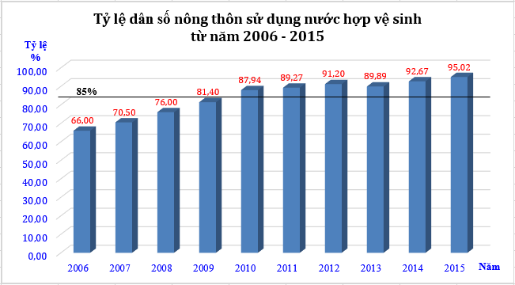
- Với tổng số 60 CTCN được đầu tư tại khu vực trung tâm trên địa bàn 86/108 xã, thị trấn (đạt tỉ lệ 79,63 %); đặc biệt là khu vực ĐBDTTS có đến 90% số hộ được sử dụng hoặc có cơ hội tiếp cận nguồn nước sạch từ các CTCN (chỉ còn 1/15 xã thuần và 9/31 thôn xen ghép là chưa được đầu tư CTCN) đã giải quyết cấp nước sạch phục vụ sinh hoạt, tạo điều kiện phát triển kinh tế- xã hội, nâng cao đời sống nhân dân nông thôn và có 51/96 xã (chiếm tỉ lệ 53,13%) đạt Tiểu tiêu chí 17.1 về cấp nước hợp vệ sinh, nước sạch của Tiêu chí 17 về môi trường của Bộ tiêu chí quốc gia xây dựng nông thôn mới.
Biểu đồ 3.1: Tỉ lệ dân số nông thôn sử dụng nước hợp vệ sinh từ năm 2006-2015

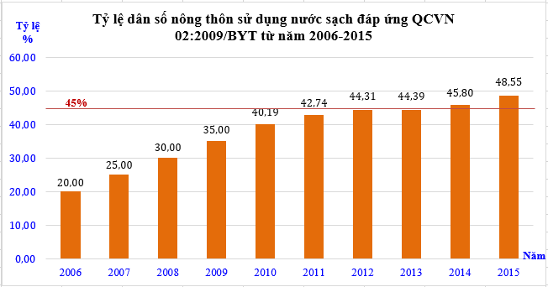
Biểu đồ 3.2: Tỉ lệ dân số nông thôn sử dụng nước sạch đáp ứng QCVN 02:2009/BYT từ năm 2006-2015

(Chi tiết kết quả thực hiện mục tiêu cấp nước nông thôn tỉnh Bình Thuận từ năm 2006 – 2015 xem Phụ lục 3.5)
Từ năm 2009, Bình Thuận được tiếp nhận nguồn vốn của 03 nhà tài trợ Úc – Đan Mạch – Hà Lan theo phương thức hòa đồng ngân sách cùng với việc huy dộng các nguồn vốn ngân sách địa phương, vốn ngân sách Trung ương hỗ trợ có mục tiêu (Chương trình 134 CP nay là Quyết định 755/QĐ-TTg), vốn tín dụng theo Quyết định số 62/CP và Quyết định 18/CP và vốn đóng góp từ cộng đồng tạo điều kiện đẩy nhanh tiến độ đầu tư các CTCN với quy mô, công suất lớn hơn giai đoạn trước 2006 và góp phần nâng cao tỉ lệ hộ dân nông thôn và các công trình công cộng (trụ sở xã, trường học, trạm y tế) được cấp nước sạch.
Tổng kinh phí thực hiện Chương trình MTQG Nước sạch và Vệ sinh môi trường nông thôn từ năm 2006-2015 đối với lĩnh vực cấp nước:684.006 triệu đồng, trong đó:
+ Ngân sách Trung ương: 187.096 triệu đồng;
+ Ngân sách địa phương: 56.808 triệu đồng;
+ Vốn trái phiếu Chính phủ: 854 triệu đồng;
+ Vốn tín dụng: 306.748 triệu đồng;
+ Vốn dân góp, ước tính: 132.500 triệu đồng.
Ngoài ra, việc huy động vốn dân góp và vay vốn từ Ngân hàng Chính sách Xã hội để xây dựng công trình cấp nước hợp vệ sinh, nước sạch hộ gia đình theo Quyết định 62 và QĐ 18 CP đều đạt và vượt kế hoạch cho vay hàng năm góp phần nâng cao tỉ lệ dân nông thôn sử dụng nước hợp vệ sinh, nước sạch.
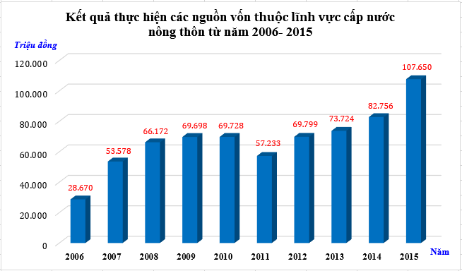
Biểu đồ 3.3: Kết quả thực hiện các nguồn vốn thuộc lĩnh vực cấp nước nông thôn từ năm 2006-2015

(Chi tiết kết quả thực hiện các nguồn vốn thuộc lĩnh vực cấp nước nông thôn từ năm 2006- 2015 xem Phụ lục 3.6)
- Toàn bộ các CTCN sau khi đầu tư hoàn thành đều được giao cho các đơn vị chuyên ngành tập trung quản lý khai thác phục vụ cấp nước cho nhân dân phát huy hiệu quả và có tính bền vững lâu dài, không có bất cứ công trình nào bị sự cố, hư hỏng phải ngưng hoạt động. Trong tổng số 60 CTCN nông thôn có 46 CTCN được đánh giá bền vững (chiếm tỉ lệ 76,67%), 11 CTCN được đánh giá bình thường (chiếm tỉ lệ 18,33%).
- Trình độ, năng lực và tính chuyên nghiệp trong công tác quản lý các CTCN của các đơn vị trong tỉnh ngày càng nâng lên, thể hiện cụ thể:
+ Số lượng CTCN, quy mô công trình và số khách hàng sử dụng nước khá lớn so với đơn vị cấp nước đô thị trong tỉnh và các tỉnh bạn có quy mô về diện tích và dân số tương đương Bình Thuận;
+ Tỉ lệ nước không doanh thu đạt thấp (khoảng dưới 20 – 23%) so với mục tiêu của Chính phủ đến năm 2015 là 25%;
+ Sản lượng nước sản xuất, ghi thu và số lượng khách hàng lắp đặt thủy kế mới tăng nhanh hàng năm;
+ Quy mô công suất ngày càng tăng, từ vài trăm đến 1.000 m³/ngày đêm trước năm 2000 đã tiến tới quản lý được các nhà máy nước có công suất từ 5.000 – 14.000 m³/ngày đêm và địa bàn phục vụ mở rộng cho nhiều xã và thị trấn;
+ Hầu hết các CTCN có chất lượng đạt tiêu chuẩn kỹ thuật QCVN 01 và QCVN 02 của Bộ Y tế;
+ Xây dựng và áp dụng hệ thống quản lý chất lượng theo tiêu chuẩn ISO: 9001-2008; có trang bị Phòng xét nghiệm để tự kiểm tra chất lượng nước cấp theo quy định;
+ Ứng dụng có hiệu quả các tiện ích của công nghệ thông tin trong công tác quản lý và vận hành công trình, đã triển khai áp dụng rộng rãi các phần mềm tin học về Văn phòng trực tuyến, Hệ thống thông tin địa lý, Trang thông tin-thư viện điện tử,..
+ Lực lượng cán bộ, nhân viên quản lý, kỹ thuật từng bước phát triển cả về số lượng và trình độ, năng lực thực tiễn;
- Giá nước được xây dựng trên cơ sở sử dụng nơi thuận lợi giá thành thấp để bù đắp cho nơi khó khăn giá thành cao nhằm thực hiện chính sách an sinh xã hội, đặc biệt là đối với khu vực ĐBDTTS, hộ nghèo;
- Hoạt động Thông tin- Giáo dục - Truyền thông được thực hiện thường xuyên, liên tục trong các năm qua với sự tham gia, phối hợp giữa các ngành, đoàn thể và các địa phương đã có tác dụng tích cực, góp phần nâng cao ý thức và hành động bảo vệ môi trường, sử dụng hợp lý và giữ gìn nguồn nước sạch trong cộng đồng dân cư nông thôn;
- Một số địa phương thực hiện tốt phương châm xã hội hóa trong việc vận động nhân dân đóng góp kinh phí để đầu tư mở rộng mạng tuyến ống phân phối theo nguyên tắc “vết dầu loang” đạt hiệu quả cao, góp phần nâng cao tỉ lệ hộ dân sử dụng nước sạch từ CTCN.
1.2.2. Tồn tại, hạn chế
- Toàn tỉnh có 104.274 công trình cấp nước phân tán nhưng tỉ lệ công trình chưa đạt tiêu chuẩn hợp vệ sinh còn chiếm tỉ lệ khá cao gần 6,17%;
- Nhu cầu sử dụng nước sạch phục vụ cho sinh hoạt và các hoạt động khác của nhân dân khu vực nông thôn trong tỉnh rất lớn, còn nhiều nơi chưa được đầu tư CTCN (Thuận Hòa, La Dạ, Mương Mán, Thuận Quý, Tân Xuân, Đồng Kho, Huy Khiêm, Gia An, Gia Huynh, Sùng Nhơn, Trà Tân, Vũ Hoà, …); một số CTCN hiện có đã vận hành vượt quá công suất thiết kế gây thiếu nước cục bộ trong mùa khô, mạng tuyến ống phân phối nước và tuyến ống chuyển tải bổ sung nguồn nước giữa các công trình còn hạn chế nhưng chưa được đầu tư nâng cấp mở rộng;
- Còn có 02/60 CTCN hoạt động kém hiệu quả (chiếm tỉ lệ 3,33%) và 01 CTCN không hoạt động (chiếm tỉ lệ 1,67%) do Ban QLCTCC huyện Bắc Bình và tư nhân quản lý; 6/60 CTCN (chiếm tỉ lệ 10%) chưa được đơn vị quản lý giám sát, đánh giá chất lượng nước thường xuyên theo quy định và 8/60 CTCN (chiếm tỉ lệ 13,33%) chưa đạt chất lượng nước theo tiêu chuẩn kỹ thuật quốc gia, trong đó có 01 CTCN do Ban QLCTCC huyện Tuy Phong quản lý, 06 CTCN do Ban QLCTCC huyện Bắc Bình quản lý và 01 CTCN do tư nhân quản lý chưa được đầu tư hệ thống xử lý nước đảm bảo nên chất lượng nước chưa đạt Quy chuẩn kỹ thuật theo quy định của Bộ Y tế.
- Khả năng nguồn kinh phí từ ngân sách Trung ương, các nhà tài trợ và địa phương có hạn nhưng việc vận động các thành phần kinh tế tham gia đầu tư các CTCN nông thôn còn gặp nhiều khó khăn; chưa có doanh nghiệp đầu tư vốn để kinh doanh trong lĩnh vực cấp nước sạch nông thôn (chủ yếu là đầu tư các CTCN cho các khu đô thị, khu du lịch và công nghiệp tập trung);
- Công suất vận hành thực tế so với công suất thiết kế trong 3 năm đầu tiên đối với các CTCN mới đầu tư còn thấp; số khách hàng lắp đặt thủy kế sử dụng nước chưa nhiều;
- Hầu hết các CTCN đầu tư trước năm 2006 có quy mô nhỏ chỉ phục vụ trong phạm vi thôn và nội bộ từng xã, nhất là các thôn xen ghép và các xã thuần ĐBDTTS vùng cao nên chi phí vận hành và giá thành cấp nước khá cao;
- Tình trạng thất thoát nước do các nguyên nhân khách quan còn khá phổ biến như: mở rộng, nâng cấp đường giao thông, thi công cáp quang, xây dựng công trình các loại, sản xuất nông nghiệp.
1.2.3. Nguyên nhân của những kết quả đạt được
* Nguyên nhân khách quan
- Trong các năm qua, được sự quan tâm của Trung ương, các nhà tài trợ về công tác chỉ đạo, hỗ trợ kinh phí, tập huấn chuyên môn, kỹ thuật;
- Nhận thức của cộng đồng về lợi ích của việc sử dụng nguồn nước sạch đối với sức khỏe và đời sống từng bước được nâng cao.
* Nguyên nhân chủ quan
- Các cấp, ngành, địa phương trong tỉnh có sự quan tâm chỉ đạo, điều hành, hỗ trợ kinh phí từ ngân sách địa phương và phối hợp chặt chẽ trong việc tổ chức thực hiện công tác cấp nước sạch nông thôn là một tiêu chí đánh giá để đạt chuẩn xã nông thôn mới theo quy định.
- CTCN thuộc loại công trình hạ tầng kỹ thuật, sau khi đầu tư hoàn thành đều được giao cho các đơn vị quản lý chuyên ngành quản lý, khai thác nên phát huy hiệu quả và duy trì tính bền vững lâu dài;
- Sự phấn đấu, nỗ lực hoàn thành nhiệm vụ và mối quan hệ phối hợp, hỗ trợ liên kết chặt chẽ của các đơn vị trong tỉnh được giao thực hiện công tác quản lý đầu tư xây dựng và quản lý vận hành các CTCN nông thôn. Đồng thời, quan tâm nâng cao chất lượng nguồn nhân lực theo hướng chuyên nghiệp.
1.2.4. Nguyên nhân của những tồn tại
* Nguyên nhân khách quan
- Tình trạng biến đổi khí hậu, hiện tượng thời tiết cực đoan và El Nino kéo dài nên tình hình khô hạn trong mùa khô diễn ra gay gắt, ngày càng nghiêm trọng. Chất lượng nguồn nước thô biến động theo chiều hướng xấu nên ảnh hưởng đến công tác xử lý nước và chi phí cấp nước;
- Tuy có sự quan tâm của Trung ương và UBND tỉnh nhưng nguồn vốn đầu tư mới và nâng cấp các CTCN từ Chương trình mục tiêu quốc gia, ngân sách địa phương và các nguồn vốn khác còn rất hạn chế chưa đáp ứng kịp nhu cầu sử dụng nước sạch, công trình vệ sinh trường học và trạm y tế;
- Các thể chế, quy định hiện hành của Nhà nước về công tác quản lý, bảo vệ các CTCN còn nhiều bất cập; tình trạng thất thoát nước do các nguyên nhân khách quan còn khá phổ biến như: mở rộng, nâng cấp đường giao thông, thi công cáp quang, sản xuất nông nghiệp;
- Đời sống, thu nhập của đa số hộ dân nông thôn còn nhiều khó khăn, nguồn kinh phí đóng góp thực hiện CTCN chưa cao; một bộ phận dân cư chưa có sự chuyển biến trong nhận thức và hành vi giữ gìn, sử dụng nguồn nước sạch và bảo vệ môi trường.
* Nguyên nhân chủ quan
- Trình độ, năng lực, kinh nghiệm, thu nhập của lực lượng cán bộ nhân viên quản lý vận hành có mặt còn hạn chế so với yêu cầu thực hiện nhiệm vụ với tốc độ phát triển khá nhanh về số lượng và quy mô của các CTCN;
- Công tác hỗ trợ, phối hợp của các ngành, địa phương trong công tác quản lý đầu tư và quản lý khai thác CTCN có trường hợp còn chưa đồng bộ; việc ưu tiên sử dụng nguồn nước cấp cho sinh hoạt theo quy định của Luật Tài nguyên nước chưa được thực hiện nghiêm túc trong thực tế;
- Chưa có cơ chế chính sách phù hợp về khuyến khích đầu tư, giá nước và sự hỗ trợ tích cực của các địa phương để thu hút các nguồn vốn đầu tư từ các thành phần kinh tế trong lĩnh vực cấp nước sạch nông thôn; nguồn vốn đầu tư từ ngân sách địa phương có hạn;
- Các đơn vị cấp nước chưa có phương thức huy động vốn và khả năng kinh phí để thực hiện quy định về đấu nối cho khách hàng và tính chi phí khấu hao cơ bản, chi phí thực hiện kế hoạch cấp nước an toàn vào giá nước; còn có đơn vị cấp nước chưa quan tâm đầu tư kinh phí nâng cấp hệ thống xử lý nước đảm bảo chất lượng nước và đào tạo nâng cao trình độ cho nhân viên quản lý vận hành CTCN nên chất lượng nước chưa đạt yêu cầu theo quy định của Bộ Y tế.
- Công tác truyền thông, vận động, giáo dục của các ngành, đoàn thể, địa phương có mặt còn hạn chế, chưa triển khai thường xuyên, nội dung phương thức chưa phong phú, thu hút.

2. Quy hoạch cấp nước sạch nông thôn đến năm 2020
2.1. Kết quả thực hiện giai đoạn 2012- 2015
Căn cứ Quy hoạch tổng thể cấp nước nông thôn tỉnh Bình Thuận đến năm 2020 được UBND tỉnh Bình Thuận phê duyệt tại Quyết định số 3228/QĐ-UBND ngày 16/12/2013, kết quả thực hiện giai đoạn 2012- 2015 như sau:
2.1.1. Về mục tiêu
Bảng 3.1: Kết quả thực hiện mục tiêu Quy hoạch cấp nước nông thôn giai đoạn 2012-2015
TT | Chỉ tiêu | Đơn vị tính | Theo Quy hoạch cấp nước đến năm 2015 | Kết quả thực hiện đến năm 2015 | Tăng/Giảm  (+/-)
1 | Tỉ lệ dân số nông thôn toàn tỉnh sử dụng nước hợp vệ sinh | % | 95,00 | 95,02 | + 0,02
2 | Tỉ lệ dân số nông thôn toàn tỉnh sử dụng nước sạch đạt QCVN 02:2009/BYT | % | 50,00 | 48,55 | - 1,45
3 | Tỉ lệ dân số nông thôn toàn tỉnh sử dụng nước sạch từ công trình cấp nước tập trung | % | 40,00 | 42,35 | + 2,35

2.1.2. Về nguồn vốn đầu tư công trình cấp nước
- Tổng kinh phí đẩu tư lĩnh vực cấp nước nông thôn giai đoạn 2012-2015 ước đạt 367,017 tỷ đồng/nhu cầu theo quy hoạch là 424 tỷ đồng, đạt tỉ lệ 86,81%, cụ thể như sau:
Bảng 3.2: Kết quả thực hiện các nguồn vốn đầu tư lĩnh vực cấp nước nông thôn giai đoạn 2012-2015
ĐVT: Triệu đồng
TT | Danh mục nguồn vốn | Nhu cầu vốn theo quy hoạch cấp nước giai đoạn 2012-2015 | Kết quả thực hiện các nguồn vốn giai đoạn 2012-2015
TT | Danh mục nguồn vốn | Nhu cầu vốn theo quy hoạch cấp nước giai đoạn 2012-2015 | Giá trị thực hiện | Tỉ lệ (%)
 | TỔNG CỘNG | 424.000 | 368.494 | 86,81
1 | Vốn Trung ương hỗ trợ | 90.000 | 67.185 | 74,65
2 | Vốn ngân sách địa phương | 50.000 | 21.544 | 43,09
3 | Vốn viện trợ quốc tế | 160.000 | 1.477 | 0,92
4 | Vốn đầu tư từ các thành phần kinh tế | 13.000 | 0 | 0
5 | Vốn dân góp và vốn vay tín dụng ưu đãi | 111.000 | 278.288 | 250,71

- Tổng số công trình cấp nước phân tán (giếng đào, giếng khoan, bể chứa): khu vực nông thôn toàn tỉnh được đầu tư, nâng cấp từ năm 2012-2015 là 9.568 công trình.
(Chi tiết công trình cấp nước phân tán nông thôn được đầu tư, nâng cấp từ năm 2012 - 2015 xem Phụ lục 3.7)
- Tổng số danh mục công trình cấp nước tập trung nông thôn được đầu tư, nâng cấp mở rộng từ năm 2012-2015 do Trung tâm Nước sạch và Vệ sinh môi trường nông thôn Bình Thuận quản lý là 18 danh mục công trình.
2.2. Đánh giá chung kết quả thực hiện giai đoạn 2012-2015
2.2.1. Kết quả đạt được
- Đến cuối năm 2015, tỉ lệ dân số nông thôn toàn tỉnh sử dụng nước sinh hoạt hợp vệ sinh đạt 95,02%, tăng 0,02 % so với mục tiêu Quy hoạch và tỉ lệ dân số nông thôn sử dụng nước sạch từ công trình cấp nước tập trung đạt 42,35 %, tăng 2,35% so với mục tiêu Quy hoạch;
- Kết quả huy động các nguồn vốn thực hiện Quy hoạch cấp nước giai đoạn 2012-2015 đạt khá (đạt tỉ lệ 86,81% so với nhu cầu) nên có 60 CTCN được đầu tư trên địa bàn 86/108 xã, thị trấn (đạt tỉ lệ 79,63 %) với tổng công suất thiết kế là 54.055 m³/ngày đêm, đã giải quyết cấp nước sạch phục vụ sinh hoạt, tạo điều kiện phát triển kinh tế- xã hội, nâng cao đời sống nhân dân nông thôn và có 51/96 xã (chiếm tỉ lệ 53%) đạt Tiểu tiêu chí 17.1 về cấp nước hợp vệ sinh, nước sạch của Tiêu chí 17 về môi trường của Bộ tiêu chí quốc gia xây dựng nông thôn mới;
- Các CTCN sau khi đầu tư đều giao cho các đơn vị chuyên ngành quản lý khai thác nên phát huy hiệu quả đầu tư, không có công trình bị hư hỏng không hoạt động. Công tác theo dõi- giám sát chất lượng nước được các đơn vị quản lý CTCN nhất là Trung tâm Nước sạch và Vệ sinh môi trường nông thôn quan tâm thực hiện và được sự hỗ trợ của DFAT đã nâng cấp trang thiết bị có khả năng xét nghiệm tất cả các chỉ tiêu chất lượng nước theo QCVN 02:2009/BYT và một số chỉ tiêu về kim loại của QCVN 01:2009/BYT. Các hoạt động về cung cấp nước sạch được Trung ương, các nhà tài trợ và các tỉnh bạn đánh giá khá cao. Lực lượng cán bộ chuyên ngành về cấp nước nông thôn không ngừng lớn mạnh và từng bước hoạt động chuyên nghiệp, quy mô công trình ngày càng lớn, có năng lực tiệm cận với lĩnh vực cấp nước đô thị;
- Công tác thông tin - truyền thông, giáo dục - vận động đã có tác dụng tích cực, góp phần nâng cao ý thức và hành động bảo vệ môi trường, sử dụng hợp lý và giữ gìn nguồn nước sạch trong nhân dân và học sinh; nhất là truyền thông vận động xã hội về nước sạch và vệ sinh môi trường của các cấp Hội phụ nữ trong tỉnh với việc thực hiện có hiệu quả mô hình “Tổ phụ nữ tuyên truyền sử dụng nước sạch và vệ sinh môi trường nông thôn vì sức khỏe gia đình và cộng đồng” tại các xã điểm nông thôn mới nên cần quan tâm tiếp tục nhân rộng mô hình này trong thời gian đến.
- Việc huy động vốn dân góp và vay vốn từ Ngân hàng Chính sách Xã hội để xây dựng công trình cấp nước hợp vệ sinh, nước sạch hộ gia đình theo Quyết định 62/CP và QĐ/18 CP vượt kế hoạch cho vay hàng năm và đạt 250% nhu cầu vốn giai đoạn 2012-2015 đã góp phần nâng cao tỉ lệ hộ gia đình sử dụng nước hợp vệ sinh, nước sạch của tỉnh.
2.2.2. Khó khăn, tồn tại
- Tỉ lệ dân số nông thôn toàn tỉnh sử dụng nước sạch theo QCVN 02:2009/BYT đạt 48,55%, thấp hơn 1,45% so với mục tiêu của Quy hoạch cấp nước nông thôn tỉnh Bình Thuận đến cuối năm 2015.
- Nguồn vốn đầu tư hàng năm để nâng cấp mở rộng các CTCN đã có và xây dựng các CTCN mới còn thấp so với nhu cầu của Quy hoạch cấp nước được phê duyệt (nhất là nguồn vốn ngân sách nhà nước và viện trợ) nên một số danh mục CTCN xây dựng mới, nâng cấp mở rộng thuộc kế hoạch 2012-2015 chưa bố trí được nguồn vốn sẽ chuyển tiếp sang giai đoạn 2016-2020 thực hiện.
- Một số CTCN do chưa bố trí được nguồn vốn nâng cấp mở rộng nên công suất và phạm vi phục vụ chưa đáp ứng kịp thời nhu cầu sử dụng nước sạch ngày càng cao của người dân nông thôn trong tỉnh; một số CTCN không đủ nguồn nước cấp trong mùa khô hàng năm, phải cấp nước luân phiên hoặc bị ngưng cấp nước cục bộ (chưa kể các năm bị hạn hán gay gắt, tình trạng này còn nghiêm trọng hơn).
- Công tác thu hồi đất, đền bù giải tỏa để xây dựng CTCN kéo dài do vướng các quy định về đất trồng lúa, thủ tục thu hồi đất và sự quan tâm chỉ đạo của các cơ quan liên quan của địa phương;
- Công tác thẩm định phê duyệt dự án theo quy định mới của Nhà nước về đầu tư công của các cơ quan chức năng về quản lý đầu tư xây dựng kéo dài làm ảnh hưởng đến tiến độ hoàn thành và khởi công các CTCN;
- Công tác di dời các tuyến ống cấp nước nằm trong khu vực mở rộng Quốc lộ 1 gặp nhiều khó khăn do việc phối hợp giữa chủ đầu tư là ngành giao thông – vận tải, đơn vị thi công đường và các địa phương một số trường hợp chưa chặt chẽ làm ảnh hưởng công tác cấp nước thường xuyên, liên tục cho người dân và làm tăng tỉ lệ thất thoát nước;
- Việc triển khai thực hiện Kế hoạch cấp nước an toàn đối với các công trình cấp nước nông thôn gặp nhiều khó khăn, việc đưa kinh phí thực hiện Kế hoạch này vào giá nước trong điều kiện hiện nay chưa khả thi; do vậy không có nguồn kinh phí thực hiện.
2.2.3. Nguyên nhân kết quả đạt được
* Nguyên nhân khách quan
- Sự quan tâm giúp đỡ, hỗ trợ vốn của Trung ương và các tổ chức quốc tế thực hiện Quy hoạch cấp nước nông thôn tỉnh giai đoạn 2012-2015;
- Nhu cầu sử dụng nước của người dân nông thôn ngày càng tăng cao nên hầu hết các CTCN đều phát huy tối đa công suất thiết kế, phát huy hiệu quả đầu tư CTCN.
* Nguyên nhân chủ quan
- Các Sở, ban, ngành, địa phương, đơn vị liên quan phối hợp thực hiện khá tốt nhiệm vụ được phân công theo Quy hoạch cấp nước nông thôn tỉnh đến năm 2020.
- Ban Điều hành, Văn phòng Cơ quan thường trực Ban Điều hành Chương trình mục tiêu quốc gia Nước sạch và Vệ sinh môi trường nông thôn tỉnh giai đoạn 2011-2015 thường xuyên chỉ đạo, tổ chức thực hiện, kiểm tra giám sát thực hiện các mục tiêu, nhiệm vụ Chương trình hàng năm;
- Công tác quản lý vận hành của các đơn vị quản lý CTCN từng bước được nâng cao, đảm bảo duy trì tính bền vững.
2.2.4. Nguyên nhân của những tồn tại
* Nguyên nhân khách quan
- Tình trạng biến đổi khí hậu, hiện tượng thời tiết cực đoan và El Nino kéo dài gây nên tình hình khô hạn trong mùa khô diễn ra gay gắt, ngày càng nghiêm trọng. Nguồn nước thô cấp cho các CTCN không đảm bảo nên nhiều CTCN phải ngưng hoạt động và giảm công suất cấp nước, ảnh hưởng đến cuộc sống và sinh hoạt của người dân nông thôn.
- Trong các năm gần đây nền kinh tế suy giảm nên nguồn vốn đầu tư công bị hạn chế, không đáp ứng nhu cầu vốn đầu tư, nâng cấp mở rộng CTCN.

* Nguyên nhân chủ quan
- Địa phương chưa ban hành các cơ chế chính sách để thu hút các nguồn vốn đầu tư từ các thành phần kinh tế trong lĩnh vực cấp nước sạch nông thôn nên chưa huy động được nguồn vốn đầu tư này trong giai đoạn 2012-2015.
- Công tác phối hợp giữa các ngành, địa phương, đơn vị liên quan trong công tác đầu tư và quản lý khai thác CTCN có trường hợp còn chưa chặt chẽ, không đồng bộ theo phân công và tổ chức thực hiện Quy hoạch cấp nước nông thôn tỉnh đến năm 2020 được phê duyệt.
2.3. Kế hoạch thực hiện giai đoạn 2016-2020
2.3.1. Mục tiêu đến năm 2020
Căn cứ kết quả thực hiện mục tiêu của Quy hoạch tổng thể cấp nước nông thôn tỉnh Bình Thuận đến năm 2020 được UBND tỉnh Bình Thuận phê duyệt tại Quyết định số 3228/QĐ-UBND ngày 16/12/2013 đến cuối năm 2015 và mục tiêu thực hiện cấp nước sạch nông thôn tỉnh Bình Thuận đến năm 2020 theo Nghị quyết Đại hội Đảng bộ tỉnh Bình Thuận nhiệm kỳ 2015-2020; theo đó mục tiêu cấp nước sạch nông thôn tỉnh Bình Thuận đến cuối năm 2020 cụ thể như sau:
- Có tối thiểu 98 % dân số nông thôn toàn tỉnh được sử dụng nguồn nước hợp vệ sinh;
- Có 65% dân số nông thôn toàn tỉnh có cơ hội sử dụng nước sạch đạt Quy chuẩn kỹ thuật quốc gia QCVN 02:2009/BYT của Bộ Y tế; riêng số dân nông thôn toàn tỉnh sử dụng nước sạch từ các công trình cấp nước tập trung đạt 50%.
- Tiêu chuẩn cấp nước sinh hoạt từ 80 – 100 lít/người/ngày.
2.3.2. Nguồn vốn và phân kỳ đầu tư
Căn cứ Quy hoạch tổng thể cấp nước nông thôn tỉnh Bình Thuận đến năm 2020 được UBND tỉnh Bình Thuận phê duyệt tại Quyết định số 3228/QĐ-UBND ngày 16/12/2013 và thực tế tình hình nắng hạn bởi Elnino trong mùa khô 2015-2016 nên danh mục đầu tư, nâng cấp mở rộng CTCN giai đoạn 2016-2020 có điều chỉnh, bổ sung theo ý kiến chỉ đạo và chủ trương đầu tư của UBND tỉnh so với Quy hoạch cấp nước nông thôn tỉnh đến năm 2020 được phê duyệt, đồng thời căn cứ Quyết định số 1415/QĐ-TTg ngày 20/8/2015 của Thủ tướng Chính phủ và Quyết định số 3606/QĐ-BNN-HTQT ngày 04/9/2015 của Bộ Nông nghiệp và Phát triển nông thôn v/v phê duyệt văn kiện Chương trình ”Mở rộng quy mô vệ sinh và nước sạch nông thôn dựa trên kết quả ” vay vốn Ngân hàng Thế giới; Biên bản ghi nhớ ký ngày 25/5/2009 giữa Chính phủ CHXHCN Việt Nam và Chính phủ Cộng hoà Italia về khoản vốn vay ưu đãi để thực hiện Dự án lĩnh vực nước tỉnh Bình Thuận; Quyết định số 604/QĐ-TTg ngày 11/4/2016 của Thủ tướng Chính phủ v/v hỗ trợ kinh phí khắc phục hậu quả hạn hán và xâm nhập mặn vụ Đông Xuân năm 2015-2016 (đợt 2); Báo cáo số 193/BC-UBND ngày 03/10/2014 của UBND tỉnh Bình Thuận v/v kế hoạch Chương trình MTQG Nước sạch và VSMTNT giai đoạn 2016-2020 tỉnh Bình Thuận; Văn bản số 4038/UBND-ĐTQH ngày 05/11/2015 của UBND tỉnh Bình Thuận v/v danh mục kế hoạch đầu tư công giai đoạn 2016-2020 Chương trình Nước sạch và Vệ sinh môi trường nông thôn; khả năng huy động vốn dân góp và vay vốn từ Ngân hàng Chính sách Xã hội để xây dựng công trình cấp nước hợp vệ sinh, nước sạch hộ gia đình theo Quyết định 62/CP và Quyết định 18/CP;
Tổng nhu cầu kinh phí đầu tư xây dựng mới, nâng cấp sửa chữa các công trình cấp nước nông thôn giai đoạn 2016-2020 là 1.194,5 tỷ đồng (trong đó đã có Quyết định phê duyệt kinh phí là 455 tỷ đồng), gồm các nguồn kinh phí như sau:
- Ngân sách tỉnh: 181 tỷ đồng, chiếm tỉ lệ 15,15%;
- Ngân sách trung ương: 142 tỷ đồng, chiếm tỉ lệ 11,89%;
- Vốn vay ODA (Ý; WB; viện trợ của các tổ chức quốc tế Bỉ, Úc và các tổ chức khác):
409 tỷ đồng, chiếm tỉ lệ 34,24%;
- Vốn dân góp và vốn tín dụng ưu đãi theo Quyết định 62/CP và Quyết định 18/CP của Thủ tướng Chính phủ: 462,5 tỷ đồng, chiếm tỉ lệ 38,72%.
(Chi tiết tổng hợp nhu cầu vốn đầu tư nâng cấp, mở rộng công trình cấp nước nông thôn giai đoạn 2016-2020 xem Phụ lục 3.8)

Chương IV
THỰC TRẠNG VỀ NĂNG LỰC, THỂ CHẾ HOẠT ĐỘNG CỦA TRUNG TÂM NƯỚC SẠCH VÀ VỆ SINH MÔI TRƯỜNG NÔNG THÔN TỈNH BÌNH THUẬN

1. Vị trí, chức năng, nhiệm vụ của Trung tâm
Trung tâm Nước sạch và Vệ sinh môi trường nông thôn tỉnh Bình Thuận (Trung tâm) là đơn vị sự nghiệp công lập trực thuộc Sở Nông nghiệp và Phát triển nông thôn. Trung tâm là đơn vị sự nghiệp có thu, tự chủ và tự chịu trách nhiệm về tài chính, tự đảm bảo 100% chi phí hoạt động thường xuyên theo Nghị định số 16/2015/NĐ-CP, ngày 14/02/2015 của Chính phủ quy định cơ chế tự chủ của đơn vị sự nghiệp công lập. Chức năng, nhiệm vụ chủ yếu của Trung tâm được ban hành theo Quyết định số 845/QĐ-UBND ngày 23/3/2009 của Chủ tịch UBND tỉnh Bình Thuận gồm: Tổ chức thực hiện chương trình, kế hoạch, dự án về cấp nước sinh hoạt và vệ sinh môi trường nông thôn được cấp thẩm quyền phê duyệt; thực hiện các hoạt động sản xuất dịch vụ chuyên ngành về cấp nước và vệ sinh môi trường gồm: Công tác tư vấn, xây lắp, xét nghiệm chất lượng nước, chuyển giao công nghệ, cung ứng vật tư – thiết bị và quản lý vận hành, cung cấp nước sinh hoạt cho người dân trên địa bàn nông thôn toàn tỉnh.
Ngoài ra, Trung tâm được UBND tỉnh giao nhiệm vụ là Văn phòng Cơ quan thường trực Ban Điều hành Chương trình mục tiêu quốc gia Nước sạch và Vệ sinh môi trường nông thôn tỉnh, Văn phòng Ban Quản lý dự án Lĩnh vực nước tỉnh và Sở Nông nghiệp và Phát triển nông thôn giao nhiệm vụ là Trưởng nhóm 9 trong việc phối hợp các địa phương, đơn vị liên quan thực hiện Tiểu tiêu chí 17.1 về cấp nước hợp vệ sinh, nước sạch của Tiêu chí 17 về môi trường thuộc Bộ tiêu chí quốc gia Chương trình mục tiêu quốc gia xây dựng nông thôn mới.
2. Tổ chức bộ máy, nguồn nhân lực, năng suất lao động, thu nhập
2.1. Tổ chức bộ máy, nguồn nhân lực
- Giai đoạn 2006-2010, tổ chức bộ máy Trung tâm gồm có: Ban Giám đốc; 03 Phòng nghiệp vụ: Kế hoạch-Kỹ thuật-Tổ chức, Kế toán - Hành chính, Quản lý Cấp nước và 02 Đội Thi công. Năm 2008, Phòng Kế hoạch-Kỹ thuật-Tổ chức được đổi tên thành Phòng Kỹ thuật-Tổ chức-Truyền thông và đến cuối năm 2010 được tách ra thành 02 phòng: Phòng Quản lý Kỹ thuật và Xây dựng công trình và Phòng Tổng hợp-Tổ chức nhân sự.
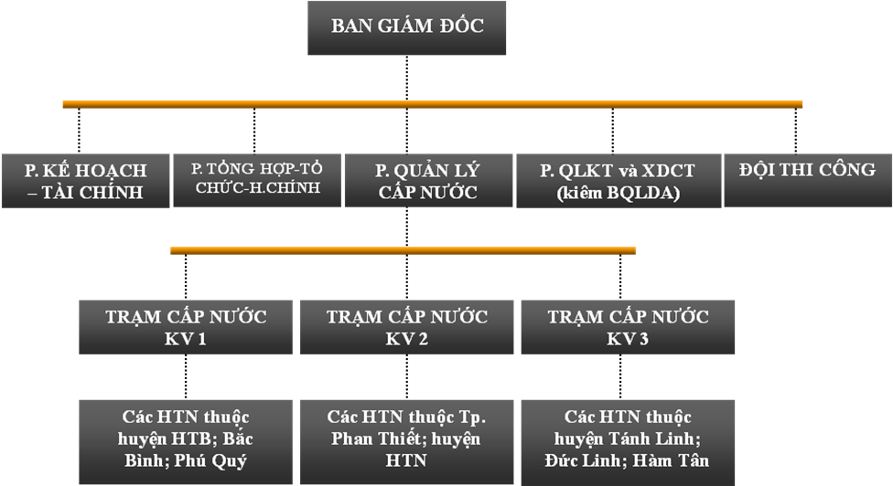
- Giai đoạn 2011-2015, tổ chức bộ máy Trung tâm gồm có: Ban Giám đốc; 4 Phòng nghiệp vụ: Quản lý Kỹ thuật và Xây dựng công trình, Tổng hợp- Tổ chức- Hành chính, Kế hoạch - Tài chính, Quản lý Cấp nước; Đội Thi công và Ban Quản lý Dự án đầu tư xây dựng công trình trực thuộc hoạt động kiêm nhiệm.
Hình 4.1: Sơ đồ tổ chức bộ máy

- Tốc độ tăng lực lượng VCLĐ bình quân 5 năm trong giai đoạn 2006-2010 khoảng 2,38% cao hơn giai đoạn 5 năm 2011-2015 chỉ khoảng 1,86%/năm. Lực lượng VCLĐ công tác tại các Phòng nghiệp vụ tương đối ổn định, giai đoạn 2006-2010 (5 năm) tăng trung bình 5,74%/năm và trong giai đoạn 2011-2020 tăng chỉ khoảng 1,23%/năm; riêng Đội Thi công giảm mạnh trong giai đoạn 2006-2010 trung bình giảm khoảng 25%/năm do có sự điều động nội bộ nhân sự sang làm việc tại các CTCN để phù hợp thực tế nhu cầu công việc và đảm bảo thu nhập cho người lao động. Tốc độ tăng trung bình của VCLĐ tại các CTCN trong 5 năm giai đoạn 2006-2010 là 8,01% và giai đoạn 2011-2015 là 3,19% do phải đáp ứng nhu cầu nhân lực quản lý vận hành CTCN với số lượng, quy mô CTCN ngày càng lớn, địa bàn cấp nước ngày càng rộng để đáp ứng nhu cầu sử dụng nước của người dân trên địa bàn nông thôn toàn tỉnh.
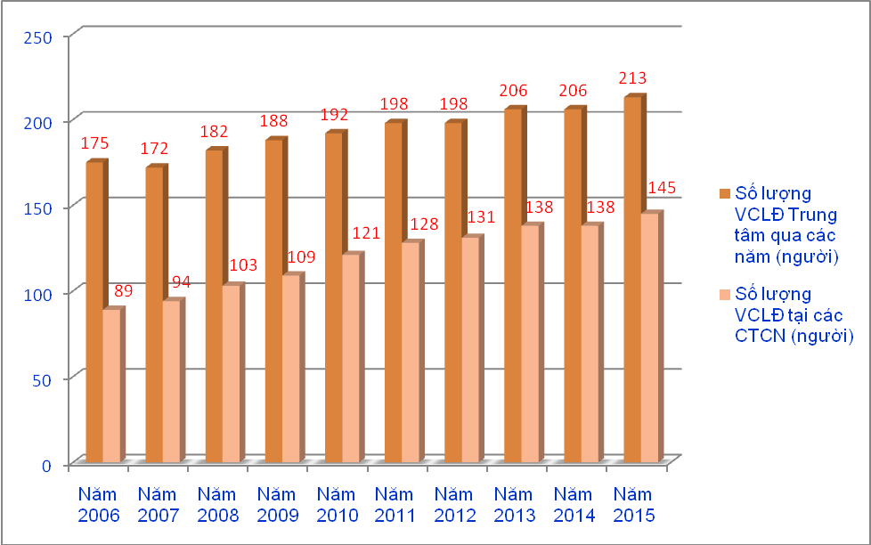
Biểu đồ 4.1: Hiện trạng số lượng VCLĐ trong 10 năm (2006-2015)

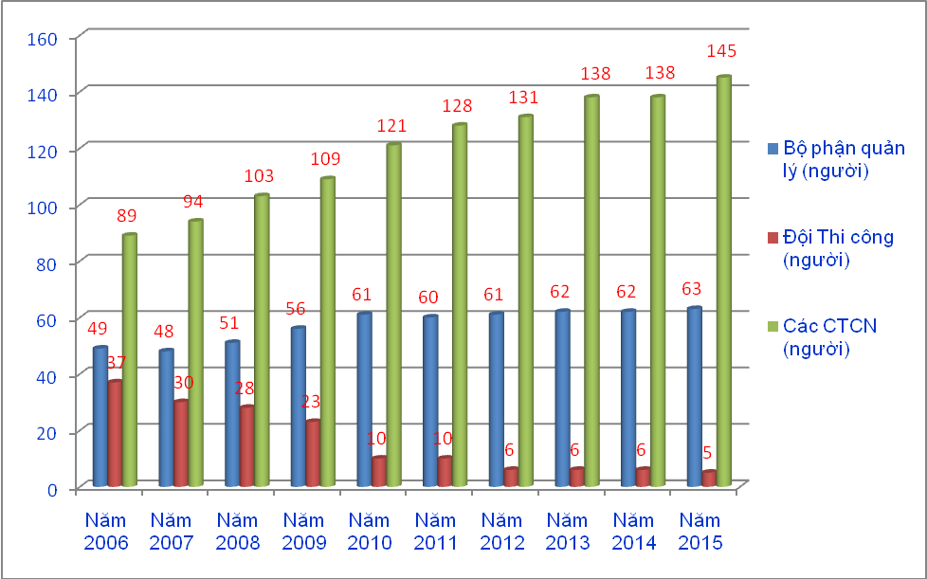
Biểu đồ 4.2: Hiện trạng phân bổ nguồn nhân lực trong 10 năm (2006-2015)

- Chất lượng nguồn nhân lực có trình độ chuyên môn nghiệp vụ từ nhân viên kỹ thuật trở lên ngày càng tăng chiếm 72,69% trong giai đoạn 2006-2010 và 78,72% giai đoạn 2011-2015, tỉ lệ tăng bình quân trong 5 năm giai đoạn 2006-2010 khoảng 2,12%/năm và giai đoạn 2011-2015 là 0,54%/năm. Qua đó, cho thấy tốc độ phát triển chất lượng nguồn nhân lực có trình độ chuyên môn nghiệp vụ trong mỗi giai đoạn khoảng 1,33%.
Tỉ lệ VCLĐ có trình độ đại học tăng mạnh trong giai đoạn 2006-2010 (trung bình khoảng 8,20%/năm) nhưng không chiếm tỉ trọng cao trong lực lượng VCLĐ (bình quân chỉ khoảng 25,57%); ngược lại trong giai đoạn 2011-2015, tuy tỉ lệ VCLĐ có trình độ đại học không tăng mạnh (trung bình chỉ khoảng 5,38%/năm) nhưng lại chiếm tỉ trọng cao trong lực lượng VCLĐ (bình quân khoảng 34,19%).
Tổng số VCLĐ trực tiếp quản lý, vận hành tại các CTCN của Trung tâm là 145 người, trong đó có 99/145 VCLĐ có trình độ từ trung cấp, cao đẳng và đại học chiếm 68,28%.
- Tính đến 31/12/2015, tổng số VCLĐ đang công tác tại Trung tâm là 213 người (gồm 188 nam, 25 nữ); trong đó: viên chức (hợp đồng làm việc) là 204 người và lao động (hợp đồng lao động) là 09 người. Chất lượng nguồn nhân lực ngày càng nâng cao với trình độ VCLĐ từ trung cấp đến cao học chiếm tỉ lệ 73,24%. Đa số lực lượng lao động tại đơn vị là lực lượng trẻ chiếm khoảng 70%. Từ năm 2015, lực lượng VCLĐ có trình độ sau đại học chiếm tỉ lệ 1,47% tổng số VCLĐ.
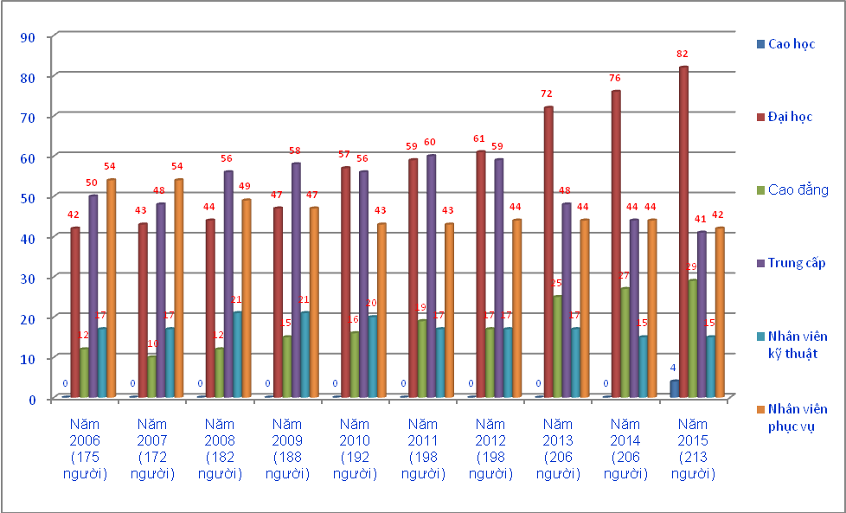
Biểu đồ 4.3: Hiện trạng chất lượng nguồn nhân lực trong 10 năm (2006-2010 và 2011-2015)

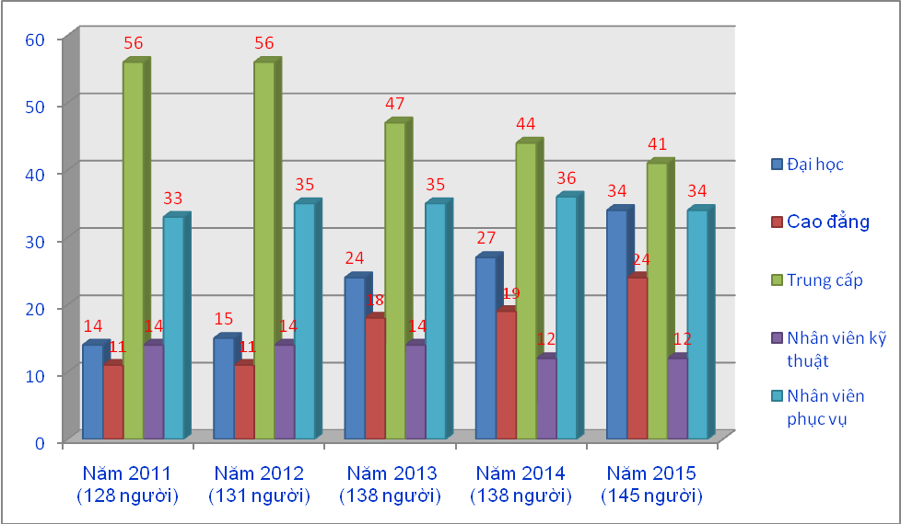
Biểu đồ 4.4: Chất lượng nguồn nhân lực tại các CTCN giai đoạn 2011-2015

(Chi tiết phân bố lao động và chất lượng nguồn nhân lực giai đoạn 2006-2010 và 2011-2015 xem Phụ lục 4.1).
- Công tác đào tạo, tập huấn, kiểm tra năng lực VCLĐ nhất là VCLĐ công tác tại các CTCN được tổ chức thường xuyên hàng năm. Từ năm 2011-2015, Trung tâm phối hợp với các đơn vị chuyên ngành tổ chức các lớp đào tạo nhằm nâng cao trình độ chuyên môn, nghiệp vụ, trình độ quản lý, giao tiếp, văn hóa ứng xử, … với kinh phí trung bình 190 triệu đồng/năm. Đồng thời, Trung tâm cũng tạo mọi điều kiện cho VCLĐ tham gia học tập nâng cao trình độ chuyên môn nghiệp vụ từ nhân viên kỹ thuật lên Trung cấp hoặc học Đại học, từ Trung cấp lên Cao đẳng, từ Cao đảng lên Đại học và từ Đại học lên lên Cao học. Từ năm 2011 đến tháng 5/2016, đã có 39 VCLĐ tốt nghiệp các khoá học nâng cao trình độ chuyên môn. Hiện nay, có 17 VCLĐ tiếp tục theo học nâng cao trình độ chuyên môn các bậc cao học, đại học, trung cấp các chuyên ngành kinh tế, quản trị kinh doanh, điện,....để phục vụ công tác ngày càng tốt hơn.
(Chi tiết công tác đào tạo, tập huấn và nâng cao trình độ chuyên môn xem Phụ lục 4.2)

2.2. Năng suất lao động, thu nhập
VCLĐ làm việc tại Trung tâm theo hợp đồng làm việc và hợp đồng lao động do Trung tâm tự chi trả lương và các chế độ liên quan người lao động, không được hưởng lương từ ngân sách nhà nước. Việc làm của người lao động luôn được đảm bảo với thu nhập ngày càng tăng, các chế độ về tiền lương, thu nhập, bảo hiểm xã hội, bảo hiểm y tế, bảo hiểm thất nghiệp được thực hiện theo đúng quy định Nhà nước và Quy chế chi tiêu nội bộ của Trung tâm trên cơ sở trình độ chuyên môn, thực tế đóng góp của từng VCLĐ theo từng cương vị công tác và kết quả thực hiện nhiệm vụ được phân công theo Quy định về đánh giá xếp loại VCLĐ hàng tháng. Thu nhập bình quân của VCLĐ trong giai đoạn 2011-2015 khoảng 7,4 triệu đồng/người/tháng (khoảng 88 triệu đồng/người/năm) gấp 2,4 lần so với giai đoạn 2006-2010 là 3,1 triệu đồng/người/tháng (khoảng 36 triệu đồng/người/năm).
Năng suất lao động bình quân 5 năm giai đoạn 2006-2010 tính trên tổng doanh thu khoảng 91 triệu đồng/người/năm và tốc độ tăng trung bình là 15,75%; giai đoạn 2011-2015 là 230 triệu đồng/người/năm tăng gấp 2,5 lần giai đoạn 2006-2010 và tốc độ tăng trung bình khoảng 20,78%.
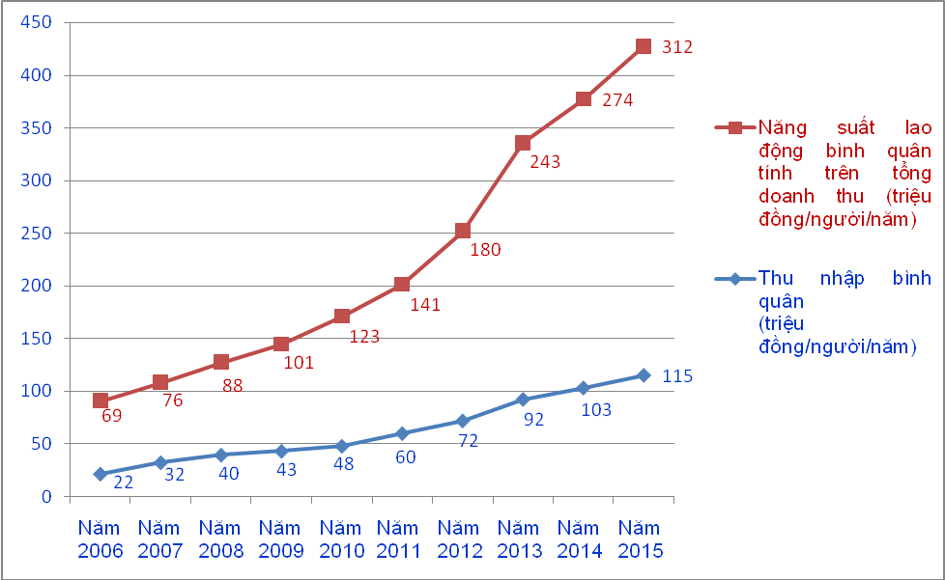
Biểu đồ 4.5: Thu nhập và năng suất lao động bình quân của VCLĐ
giai đoạn 2006-2010 và 2011-2015

Bảng 4.1: Tổng hợp kết quả về năng suất lao động và thu nhập của người lao động giai đoạn 2006-2010 và giai đoạn 2011-2015
TT | Chỉ tiêu | Đơn vị tính | Giai đoạn 2006-2010 |  |  |  |  |  |  | Giai đoạn 2011-2015
TT | Chỉ tiêu | Đơn vị tính | Tốc độ tăng bình quân (%) | Bình quân 5 năm | 2006 | 2007 | 2008 | 2009 | 2010 | Tốc độ tăng bình quân  (%) | Bình quân 5 năm | 2011 | 2012 | 2013 | 2014 | 2015
1 | Số lượng VCLĐ | Người | - | 182 | 175 | 172 | 182 | 188 | 192 | - | 204 | 198 | 198 | 206 | 206 | 213
1 | Trong đó: VCLĐ trực tiếp VHCTCN | Người | - | 103 | 89 | 94 | 103 | 109 | 121 | - | 136 | 128 | 131 | 138 | 138 | 145
2 | Sản lương nước ghi thu | 1.000m³ | 25,79 | 1.974 | 1.203 | 1.380 | 1.863 | 2.433 | 2.989 | 15,91 | 5.201 | 3.672 | 4.546 | 5.311 | 5.873 | 6.604
3 | Tổng doanh Thu | Triệu đồng | 18,68 | 16.734 | 12.008 | 13.050 | 16.019 | 18.911 | 23.681 | 24,60 | 47.312 | 27.978 | 35.643 | 50.065 | 56.383 | 66.489
3.1 | Trong đó:  - Hoạt động cấp nước | Triệu đồng | 36,71 | 8.043 | 3.830 | 5.439 | 7.740 | 9.878 | 13.326 | 33,05 | 32.628 | 16.354 | 20.255 | 34.888 | 43.135 | 48.508
3.2 | - Hoạt động lắp thủy kế | Triệu đồng | 39,89 | 3.739 | 1.575 | 2.996 | 4.358 | 4.365 | 5.400 | 9,49 | 11.439 | 8.408 | 11.788 | 13.519 | 12.155 | 11.326
4 | Năng suất lao động bình quân tính trên doanh thu (toàn bộ VCLĐ) | Triệu đồng  /người  /năm | 15,62 | 91 | 69 | 76 | 88 | 101 | 123 | 20,78 | 230 | 141 | 180 | 243 | 274 | 312
5 | Năng suất lao động bình quân tính trên số m³ nước ghi thu (chỉ tính lực lượng lao động trực tiếp QLVH CTCN) | 1.000 m³  /người  /năm | 15,75 | 19 | 14 | 15 | 18 | 22 | 25 | 13,08 | 38 | 29 | 35 | 38 | 43 | 46
6 | Năng suất lao động bình quân tính trên doanh thu cấp nước (chỉ tính lực lượng lao động trực tiếp QLVH CTCN) | Triệu đồng  /người  /năm | 26,60 | 75 | 43 | 58 | 75 | 91 | 110 | 26,29 | 237 | 128 | 155 | 253 | 313 | 335
7 | Năng suất lao động bình quân tính trên doanh thu cấp nước và lắp đặt thủy kế (chỉ tính lực lượng lao động trực tiếp QLVH CTCN) | Triệu đồng  /người  /năm | 26,96 | 111 | 61 | 90 | 117 | 131 | 155 | 22,39 | 321 | 193 | 245 | 351 | 401 | 413
8 | Thu nhập bình quân toàn Trung tâm | Triệu đồng  /người  /năm | 23,11 | 37 | 22 | 32 | 40 | 43 | 48 | 19,33 | 89 | 60 | 72 | 92 | 103 | 115

3. Tình hình sử dụng nguồn vốn, tài chính và kinh phí hoạt động
3.1. Tình hình sử dụng các nguồn vốn
Giai đoạn 2006-2010, Trung tâm được giao làm chủ đầu tư với tổng kinh phí 127,547 tỷ đồng, bao gồm 4,74 tỷ đồng vốn sự nghiệp và 122,80 tỷ đồng vốn đầu tư phát triển để thực hiện các nhiệm vụ được giao, bình quân khoảng 25,5 tỷ đồng/năm.
Giai đoạn 2011-2015, Trung tâm được giao làm chủ đầu tư với tổng kinh phí 112,873 tỷ đồng, bao gồm 3,03 tỷ đồng vốn sự nghiệp và 109,843 tỷ đồng vốn đầu tư phát triển để thực hiện các nhiệm vụ được giao, bình quân khoảng 22,5 tỷ đồng/năm.
Giai đoạn 2011-2015 nguồn kinh phí được phân bố thấp hơn giai đoạn 2006-2010 bình quân khoảng 11,5%/năm

Bảng 4.2: Tình hình sử dụng, quyết toán ngân sách nhà nước từ giai đoạn 2006-2010 và 2011- 2015
Đơn vị tính: Triệu đồng
TT | Các nguồn vốn | Giai đoạn 2006-2010 |  |  |  |  |  | Giai đoạn 2011-2015
TT | Các nguồn vốn | Tổng cộng | 2006 | 2007 | 2008 | 2009 | 2010 | Tổng cộng | 2011 | 2012 | 2013 | 2014 | 2015
 | Tổng cộng | 127.547 | 15.458 | 27.818 | 29.715 | 28.279 | 26.277 | 112.873 | 23.290 | 21.340 | 21.933 | 21.112 | 25.198
I | Vốn sự nghiệp | 4.743 | 445 | 279 | 410 | 1.695 | 1.914 | 3.030 | 739 | 886 | 492 | 543 | 370
1 | Ngân sách tỉnh | 415 | 45 | 75 | 102 | 73 | 120 | 428 | 120 | 140 | 68 | 50 | 50
2 | Trung ương hỗ trợ | 4.328 | 400 | 204 | 308 | 1.622 | 1.794 | 2.602 | 619 | 746 | 424 | 493 | 320
II | Vốn đầu tư phát triển | 122.804 | 15.013 | 27.539 | 29.305 | 26.584 | 24.363 | 109.843 | 22.551 | 20.454 | 21.441 | 20.569 | 24.828
1 | Vốn ngân sách tỉnh | 21.608 | 5.730 | 3.267 | 2.356 | 5.315 | 4.940 | 29.355 | 8.119 | 1.769 | 4.412 | 6.445 | 8.610
2 | Vốn Trung ương hỗ trợ | 101.196 | 9.283 | 24.272 | 26.949 | 21.269 | 19.423 | 79.634 | 14.432 | 18.685 | 17.029 | 14.024 | 15.464
2.1 | Vốn Chương trình mục tiêu quốc gia | 61.967 | 1.911 | 14.542 | 9.511 | 16.678 | 19.325 | 67.871 | 11.604 | 13.651 | 13.178 | 13.974 | 15.464
2.2 | Vốn Chương trình 134 | 39.229 | 7.372 | 9.730 | 17.438 | 4.591 | 98 | 11.763 | 2.828 | 5.034 | 3.851 | 50 | -
3 | Vốn trái phiếu Chính phủ | - | - | - | - | - | - | 854 | - | - | - | 100 | 754

3.2. Nguồn kinh phí hoạt động
Hiện nay, Trung tâm thực hiện cơ chế tự chủ đảm bảo toàn bộ kinh phí chi thường xuyên theo Nghị định số 16/2015/NĐ-CP ngày 14/02/2015 của Chính phủ về quy định cơ chế tự chủ của đơn vị sự nghiệp công lập.
Trung tâm thực hiện chế độ kế toán theo Quyết định số 19/QĐ-BTC ngày 30/03/2006 của Bộ Tài chính về việc ban hành Chế độ kế toán hành chính sự nghiệp và thực hiện các quy định về Luật kế toán, Luật thuế giá trị gia tăng, thuế thu nhập doanh nghiệp, các Luật thuế khác và các văn bản hướng dẫn dưới Luật, ...
Nguồn tài chính đảm bảo hoạt động của Trung tâm từ nguồn thu của các hoạt động sản xuất- dịch vụ như: Cấp nước, xây lắp, tư vấn, bán hàng và các hoạt động khác.
3.3. Tình hình quản lý các CTCN, kết quả hoạt động sản xuất và cung cấp nước sạch
3.3.1. Tình hình quản lý công trình cấp nước tập trung
Tính đến cuối năm 2015, Trung tâm quản lý 37 CTCN, trong đó có 08 CTCN có công suất ≥ 1.000 m³/ngày đêm và 29 CTCN có công suất < 1.000 m³/ngày đêm. Tổng công suất thiết kế là 28.899 m³/ngày đêm, cung cấp cho 41.861 hộ sử dụng nước từ các CTCN, chiếm tỉ lệ 26,76 % số hộ được sử dụng nước từ các CTCN tập trung toàn tỉnh (chưa tính số hộ khách hàng sử dụng chung đồng hồ nước), trên địa bàn tại 2 phường, 9 thị trấn và 51 xã toàn tỉnh; trong đó, có 01 xã thuần ĐBDTTS, 22 thôn xen ghép ĐBDTTS và 3 xã hải đảo. Các CTCN do Trung tâm quản lý đều phát huy hiệu quả, có 37 CTCN đánh giá bền vững (đạt 100%). Chất lượng nước của hầu hết CTCN đều đạt theo Tiêu chuẩn kỹ thuật quốc gia QCVN 01:2009/BYT và QCVN 02:2009/BYT của Bộ Y tế.
(Chi tiết hiện trạng CTCNTT do Trung tâm quản lý tính đến 31/12/2015 xem Phụ lục 4.3 và kết quả hoạt động cấp nước giai đoạn 2006-2010, 2011-2015 xem Phụ lục 4.4).

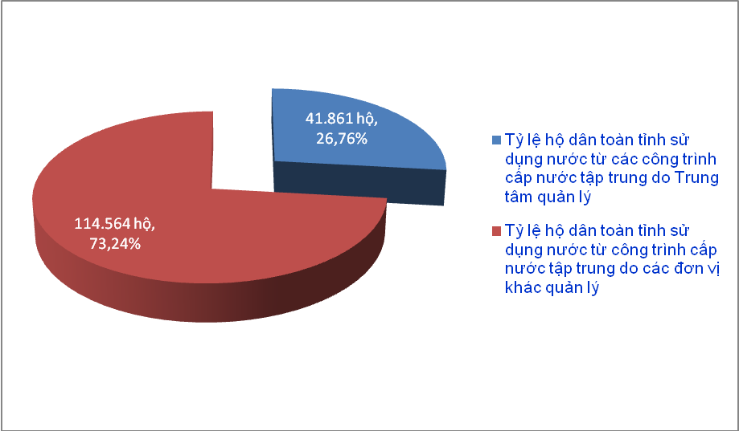
Biểu đồ 4.6: Tỉ lệ hộ dân sử dụng nước sạch từ các CTCNTT do Trung tâm quản lý so với tổng số hộ dân sử dụng nước sạch từ CTCNTT toàn tỉnh

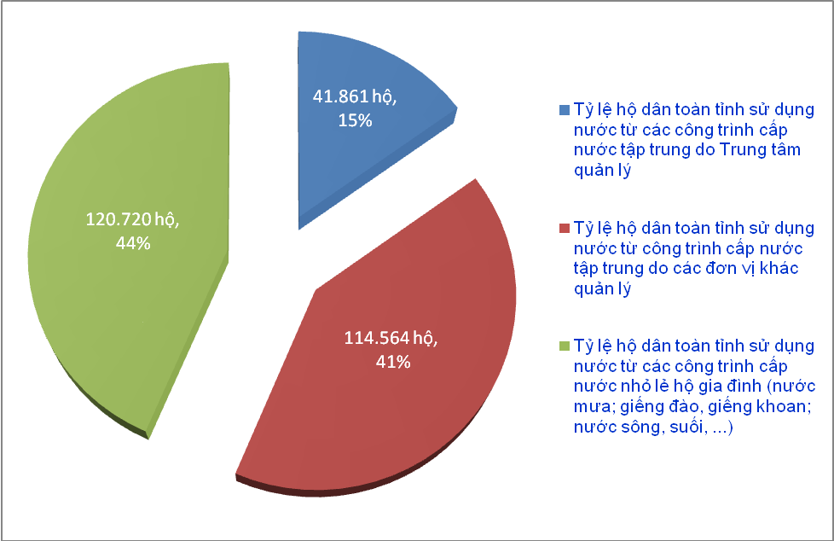
Biểu đồ 4.7: Tỉ lệ hộ dân toàn tỉnh sử dụng nước sạch từ CTCNTT do Trung tâm quản lý so với tổng số hộ dân toàn tỉnh

Từ năm 2008, Trung tâm được UBND tỉnh đầu tư 01 Phòng xét nghiệm chất lượng nước từ nguồn vốn ngân sách nhà nước và được nâng cấp trang thiết bị vào năm 2014 từ nguồn vốn tài trợ của Đại sứ quán Úc. Hiện nay, Phòng xét nghiệm chất lượng nước có đủ năng lực phân tích 14 chỉ tiêu theo QCVN 02:2009/BYT và 24 chỉ tiêu theo QCVN 01:2009/BYT của Bộ Y tế.
(Chi tiết danh mục các chỉ tiêu xét nghiệm tại Phòng xét nghiệm của Trung tâm xem Phụ lục 4.5).
3.3.2. Tình hình quản lý kinh doanh
Trong 5 năm 2006-2010, tổng sản lượng nước sản xuất là 12,267 triệu m³ và ghi thu là 9,868 triệu m³, giai đoạn 2011-2015 tổng sản lượng nước sản xuất tăng gần 168% và ghi thu tăng gần 164% so với giai đoạn 2006-2010; tuy nhiên, tốc độ tăng bình quân trong 5 năm giai đoạn 2011-2015 sản lượng sản xuất trung bình chỉ khoảng 17 %/năm và ghi thu khoảng 16%/năm thấp hơn so với tốc độ tăng trưởng bình quân trong 5 năm giai đoạn 2006-2010 sản lượng sản xuất là 27% và ghi thu là 26%. Lượng nước thất thoát bình quân 5 năm mỗi giai đoạn khoảng 19 %/năm;
Giai đoạn 2011-2015, Trung tâm được trích lập Quỹ phát triển hoạt động sự nghiệp hằng năm để chủ động về nguồn vốn để đầu tư nâng cấp, duy tu sửa chữa, bảo dưỡng, duy trì tính hoạt động bền vững lâu dài các công trình cấp nước và các hạng mục công trình, tài sản khác phục vụ có hiệu quả các hoạt động sản xuất-dịch vụ của đơn vị, bình quân 5 năm khoảng 1,552 tỷ/năm. Ngoài ra, Trung tâm cũng trích Quỹ khen thưởng, phúc lợi bình quân 5 năm giai đoạn 2006-2010 khoảng 94 triệu đồng/năm và giai đoạn 2011-2015 khoảng 152 triệu đồng/năm.

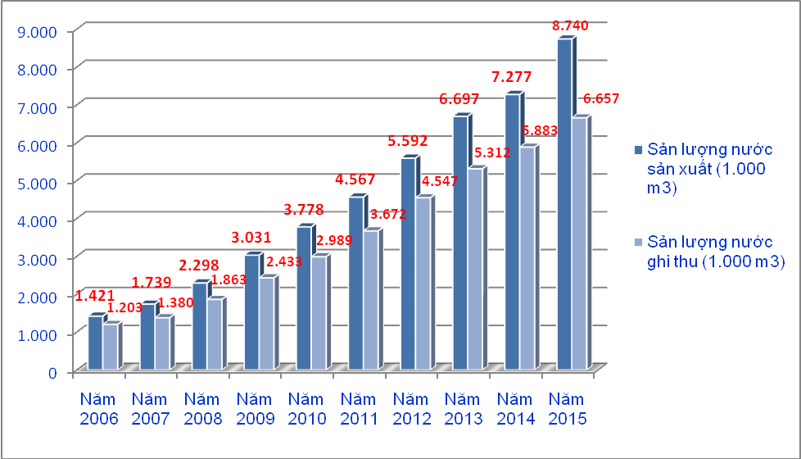
Biểu đồ 4.8: Sản lượng nước sản xuất và ghi thu giai đoạn 2006-2010 và 2011-2015

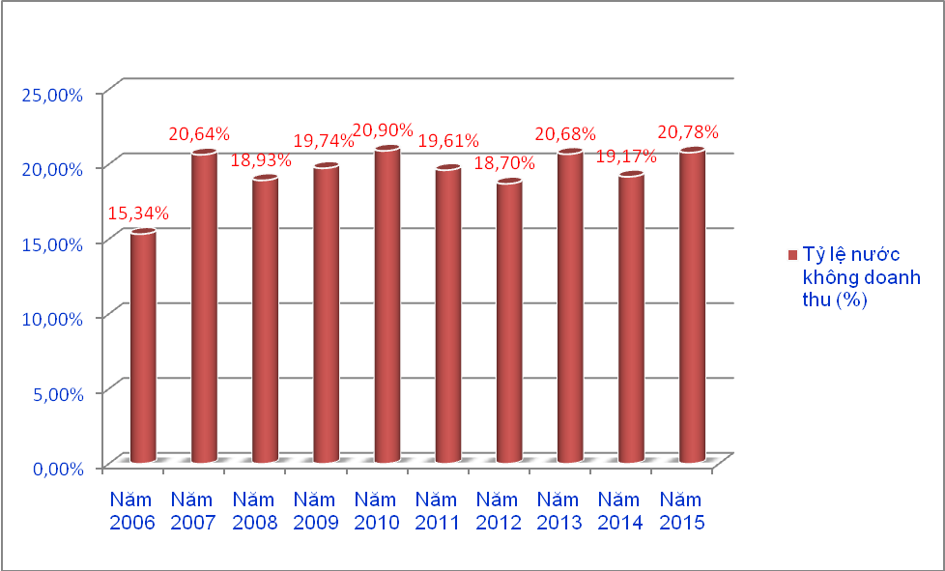
Biểu đồ 4.9: Tỉ lệ nước không doanh thu giai đoạn 2006-2010 và 2011-2015

3.3.3. Giá nước
- Giá nước được xây dựng trên cơ sở: Giá thành tính bình quân cho toàn bộ CTCN đang quản lý (lấy nơi thuận lợi chi phí thấp, bù cho nơi khó khăn chi phí cao), chưa tính chi phí khấu hao cơ bản, áp dụng giá lũy tiến đối với mục đích sinh hoạt và sử dụng các mức giá nước sinh hoạt khác nhau để thực hiện chính sách xã hội đối với khu vực đồng bào dân tộc thiểu số có tỉ lệ hộ nghèo cao.
- Từ tháng 12/2009 đến tháng 3/2013, Trung tâm áp dụng giá nước theo Quyết định số 76/2009/QĐ-UBND ngày 16/11/2009 của UBND tỉnh Bình Thuận.
- Từ tháng 4/2013 đến nay, giá nước thực hiện theo Quyết định số 11/2013/QĐ-UBND ngày 15/3/2013 của UBND tỉnh Bình Thuận.
Bảng 4.3: Bảng giá nước áp dụng hiện nay
TT | Đối tượng | Giá nước (đồng/m³)
TT | Đối tượng | Từ tháng 12/2009-tháng 3/2013 | Từ tháng 4/2013 đến nay
I | Nước sạch cho sinh hoạt:
1 | Khu vực đồng bào dân tộc thiểu số:
1 | 10m³ đầu tiên | 1.800 | 3.800
1 | Trên 10m³ đến 20m³ | 1.800 | 7.000
1 | Trên 20m³ | 2.600 | 10.000
2 | Khu vực dân cư khác sử dụng cho sinh hoạt:
2 | 10m³ đầu tiên | 4.500 | 6.000
2 | Trên 10 đến 20m³ | 4.500 | 7.000
2 | Trên 20m³ | 5.550 | 10.000
II | Nước sạch cho mục đích khác:
1 | Dùng cho mục đích công cộng | - | 10.000
2 | Các cơ quan hành chính, đơn vị sự nghiệp | - | 12.000
3 | Hoạt động sản xuất vật chất | 7.200 | 14.000
4 | Kinh doanh dịch vụ | 10.000 | 18.000
Giá nước đã bao gồm thuế GTGT 5% nhưng chưa bao gồm phí bảo vệ môi trường đối với nước thải theo quy định tại Quyết định số 43/2010/QĐ-UBND ngày 05/10/2010 của UBND tỉnh Bình Thuận.
3.4. Kết quả thu – chi tài chính
Hơn 10 năm qua, phương thức hoạt động của Trung tâm gần với mô hình của doanh nghiệp nhưng do chưa có điều kiện để hạch toán đầy đủ kinh phí hoạt động nên vẫn là đơn vị sự nghiệp công lập. Cuối năm 2013, Trung tâm được UBND tỉnh giao toàn bộ tài sản cho đơn vị để quản lý sử dụng theo phương thức của doanh nghiệp với tổng giá trị tài sản là 293,8 tỷ đồng.
Nguồn tài chính đảm bảo hoạt động của Trung tâm từ nguồn thu của các hoạt động sản xuất- dịch vụ như: Cấp nước, xây lắp, tư vấn, bán hàng và các hoạt động khác.
3.4.1. Tình hình thu – chi tài chính giai đoạn 2006 – 2010
Tốc độ tăng bình quân của nguồn thu sản xuất- dịch vụ giai đoạn 2006-2010 khoảng 18,68%/năm, trong đó doanh thu cấp nước tăng bình quân 36,7%/năm và chiếm tỉ trọng khoảng 46% tổng doanh thu. Tổng doanh thu giai đoạn 2006-2010 là 83,669 tỷ đồng, tổng chi phí là 83,029 tỷ đồng và lãi trung bình khoảng 128 triệu đồng/năm.

Bảng 4.4: Kết quả các nguồn thu giai đoạn 2006 - 2010
Đơn vị tính: Triệu đồng
TT | Doanh thu | Tốc độ tăng bình quân 5 năm (%) | Năm
TT | Doanh thu | Tốc độ tăng bình quân 5 năm (%) | 2006 | 2007 | 2008 | 2009 | 2010
 | TỔNG CỘNG | 18,68% | 12.008 | 13.050 | 16.019 | 18.911 | 23.681
1 | Cấp nước | 36,71% | 3.830 | 5.439 | 7.740 | 9.878 | 13.326
2 | Xây lắp | 15,59% | 5.227 | 6.640 | 7.242 | 8.248 | 9.267
3 | Tư vấn | -29,18% | 1.974 | 454 | 507 | 548 | 222
4 | Bán hàng | 51,47% | 972 | 488 | 477 | 187 | 783
5 | Khác | 155,77% | 5 | 29 | 53 | 50 | 83
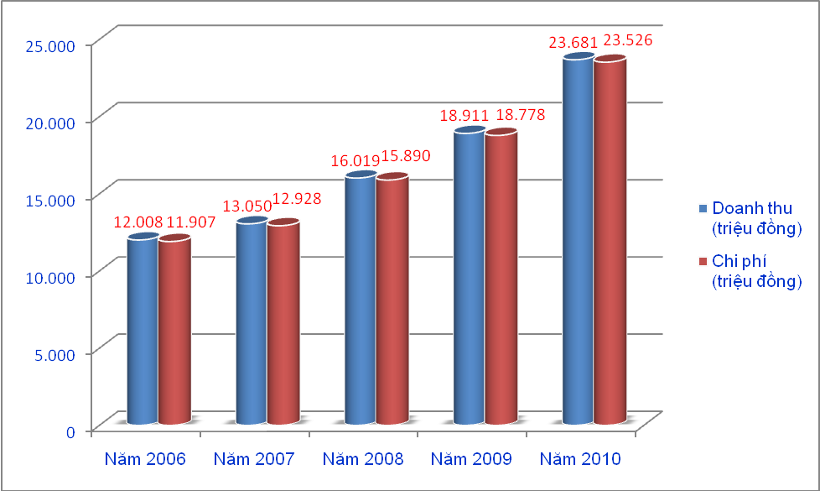
Biểu đồ 4.10: Doanh thu và chi phí giai đoạn 2006-2010

Bảng 4.5: Tổng hợp kết quả hoạch toán giai đoạn 2006-2010
Đơn vị tính: Triệu đồng
TT | Nội dung | Bình quân 5 năm | Năm
TT | Nội dung | Bình quân 5 năm | 2006 | 2007 | 2008 | 2009 | 2010
1 | Chênh lệch thu, chi (lãi) | 128 | 101 | 122 | 129 | 133 | 155
3.4.2. Tình hình thu-chi tài chính giai đoạn 2011-2015
Nguồn thu sản xuất- dịch vụ giai đoạn 2011-2015 tăng bình quân khoảng 24,6%/năm, trong đó doanh thu cấp nước tăng bình quân 33%/năm và chiếm tỉ trọng gần 70% tổng doanh thu. Tổng doanh thu giai đoạn 2011-2015 là 236,558 tỷ đồng, tổng chi phí là 237,768 tỷ đồng và lỗ 1,210 tỷ đồng, lỗ chủ yếu trong năm 2011 và 2012, nguồn thu không đủ bù chi phí.
Năm 2011 và 2012, Trung tâm quyết toán lỗ tổng cộng là 2.336 triệu đồng, nguyên nhân phát sinh lỗ chủ yếu do UBND tỉnh có chủ trương chưa điều chỉnh giá nước để bình ổn thị trường, kềm chế lạm phát theo chủ trương chung của Chính phủ. Do đó, ngày 10/10/2013 UBND tỉnh ban hành Quyết định số 2490/QĐ-UBND cấp bù kinh phí cho Trung tâm là 3,062 tỉ đồng, trong đó cấp bù kinh phí lỗ năm 2011 và 2012 là: 2.336 triệu đồng, phần còn lại 726 triệu đồng cấp bù hỗ trợ các CTCN mới đưa vào vận hành thu không đủ bù chi thực hiện theo Thông tư liên tịch số 80/2007/TTLT-BTC-BNN ngày 11/07/2007 của Liên Bộ Nông nghiệp và Phát triển nông thôn và Bộ Tài chính về hướng dẫn chế độ quản lý, sử dụng kinh phí ngân sách nhà nước chi cho Chương trình mục tiêu quốc gia Nước sạch và Vệ sinh môi trường nông thôn giai đoạn 2006-2010.

Bảng 4.6: Kết quả các nguồn thu giai đoạn 2011- 2015
Đơn vị tính: Triệu đồng
TT | Doanh thu | Tốc độ tăng bình quân 5 năm (%) | Năm
TT | Doanh thu | Tốc độ tăng bình quân 5 năm (%) | 2011 | 2012 | 2013 | 2014 | 2015
 | TỔNG CỘNG | 24,60% | 27.978 | 35.643 | 50.065 | 56.383 | 66.489
1 | Cấp nước | 33,05% | 16.354 | 20.255 | 34.888 | 43.135 | 48.508
2 | Xây lắp | 14,16% | 10.539 | 14.601 | 14.448 | 12.204 | 16.434
3 | Tư vấn | 83,55% | 271 | 462 | 278 | 203 | 874
4 | Bán hàng | 9,24% | 701 | 209 | 277 | 204 | 410
5 | Khác | 65,01% | 113 | 116 | 174 | 637 | 263

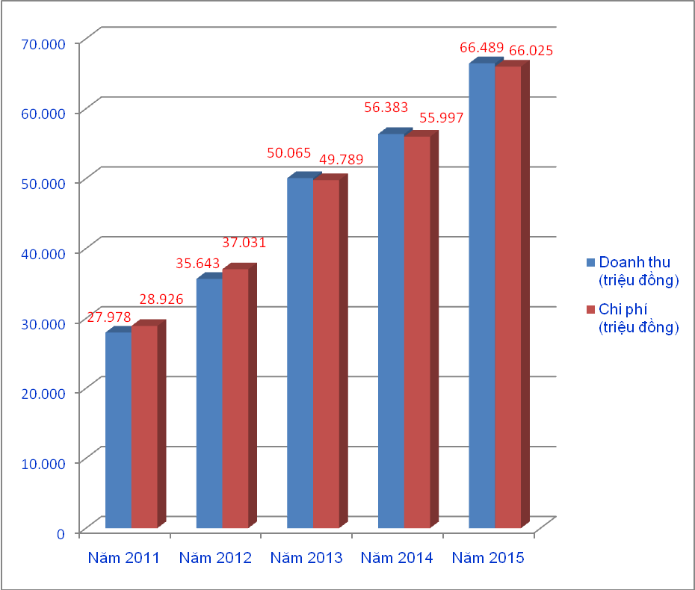
Biểu đồ 4.11: Doanh thu và chi phí giai đoạn 2011-2015

Bảng 4.7: Tổng hợp kết quả quyết toán hoạt động SX-DV giai đoạn 2011-2015
Đơn vị tính: Triệu đồng
TT | Nội dung | Bình quân 5 năm | Năm
TT | Nội dung | Bình quân 5 năm | 2011 | 2012 | 2013 | 2014 | 2015
1 | Lỗ năm 2011 |  | -948 | - | - | - | -
2 | Lỗ năm 2012 |  | - | -1.388 | - | - | -
3 | Chênh lệch thu, chi | -242 | -948 | -1.336 | 276 | 386 | 464
Ngân sách nhà nước chỉ hỗ trợ thông qua đầu tư mới và nâng cấp, sửa chữa các CTCN (bình quân hàng năm khoảng từ 20 – 30 tỷ đồng, bao gồm vốn Chương trình mục tiêu quốc gia, Chương trình 134CP, vốn ngân sách tỉnh,…) nhưng không cấp biên chế và chi phí chi thường xuyên cho bộ máy nhân sự của Trung tâm. Toàn bộ các khoản chi thường xuyên cho các hoạt động của Trung tâm được sử dụng từ nguồn thu sự nghiệp đối với các hoạt động sản xuất – dịch vụ theo chức năng nhiệm vụ được UBND tỉnh giao theo Nghị định số 43/2006/NĐ-CP ngày 25/4/2006 của Chính phủ (nay là Nghị định số 16/2015/NĐ-CP ngày 14/02/2015 của Chính phủ về quy định cơ chế tự chủ của đơn vị sự nghiệp công lập). Riêng thu nhập của VCLĐ thực hiện theo đơn giá tiền lương được phê duyệt hàng năm theo quy định.
3.5. Thực hiện nghĩa vụ với ngân sách
Trung tâm thực hiện kê khai và nộp đầy đủ các nghĩa vụ về thuế như: thuế môn bài, thuế giá trị gia tăng, thuế tài nguyên nước, thuế thu nhập doanh nghiệp, thuế thu nhập cá nhân và các loại thuế, phí khác theo quy định hiện hành của nhà nước tương tự như hoạt động kinh doanh của doanh nghiệp.

Bảng 4.8: Tổng hợp kết quả nộp ngân sách Nhà nước giai đoạn 2006-2010 và 2011-2015
Đơn vị tính: Triệu đồng
TT | Kết quả nộp ngân sách nhà nước | Năm
TT | Kết quả nộp ngân sách nhà nước | Tổng (2006-2010) | 2006 | 2007 | 2008 | 2009 | 2010 | Tổng (2011-2015) | 2011 | 2012 | 2013 | 2014 | 2015
 | TỔNG CỘNG | 4.350 | 630 | 763 | 795 | 1.139 | 1.023 | 10.294 | 1.188 | 1.392 | 2.956 | 2.365 | 2.393
1 | Thuế giá trị gia tăng | 3.570 | 501 | 628 | 631 | 955 | 855 | 6.868 | 942 | 1.115 | 1.645 | 1.552 | 1.614
2 | Thuế môn bài | 5 | 1 | 1 | 1 | 1 | 1 | 5 | 1 | 1 | 1 | 1 | 1
3 | Thuế tài nguyên nước | 0 | - | - | - | - | - | 1.688 | - | - | 948 | 389 | 351
4 | Phí nước thải | 414 | 100 | 63 | 74 | 83 | 94 | 1.070 | 151 | 209 | 209 | 245 | 256
5 | Thuế thu nhập doanh nghiệp | 179 | 7 | 32 | 56 | 39 | 45 | 187 | 48 | - | - | 69 | 70
6 | Thuế thu nhập cá nhân | 115 | 2 | 13 | 23 | 49 | 28 | 476 | 46 | 67 | 153 | 109 | 101
7 | Tiền thuê đất | 48 | 19 | 19 | 10 | - | - | - | - | - | - | - | -
8 | Thuế và các khoản phải nộp khác | 19 | - | 7 | - | 12 |  | - | - | - | - | - | -
(Chi tiết kết quả thu-chi tài chính giai đoạn 2006-2010 và 2011-2015 xem Phụ lục 4.6)
4. Kết quả áp dụng các tiến bộ của KHCN, nhất là CNTT, tự động hóa và thực hiện phong trào tham gia sáng kiến- cải tiến hàng năm
- Hoạt động nghiên cứu khoa học công nghệ, tham gia sáng kiến, cải tiến (SK-CT) trên cơ sở thực hiện phương pháp Kaizen đã được cấp uỷ, Ban Giám đốc Trung tâm phát động từ năm 2008 nhằm đẩy mạnh phong trào thi đua yêu nước, hưởng ứng cuộc vận động “Học tập và làm theo tấm gương đạo đức Hồ Chí Minh”. Từ năm 2008 đến 2015, có tổng cộng 720 SK-CT của VCLĐ tham gia, trong đó, có 22 tập thể, 224 cá nhân được Trung tâm khen thưởng từ giải khuyến khích trở lên và có 29 SK-CT được Sở Nông nghiệp và Phát triển nông thôn công nhận giải pháp hữu ích, trong đó, có 01 giải pháp đã đạt giải nhì Hội thi sáng tạo khoa học - kỹ thuật tỉnh lần IV (2010 – 2011) (không có giải nhất) và 01 giải pháp đã đạt giải ba Hội thi sáng tạo khoa học – kỹ thuật tỉnh lần thứ VI (2014-2015) do Liên hiệp Hội KH - KT tỉnh tổ chức. Số lượng, chất lượng SK-CT được nâng lên và cải thiện rõ qua từng năm, đi sâu vào tất cả các mặt hoạt động của Trung tâm giúp cho công tác quản lý điều hành đơn vị ngày càng có hiệu quả do được cải tiến và khắc phục các tồn tại, nhược điểm.
- Việc nghiên cứu ứng dụng khoa học công nghệ, triển khai thực hiện SK-CT được tập trung vào các lĩnh vực hoạt động của đơn vị và từng bước được cải tiến, nâng cấp đã góp phần nâng cao hiệu quả trong thực hiện nhiệm vụ được giao; đồng thời từng bước hình thành nhận thức và thói quen trong suy nghĩ và hành vi về tầm quan trọng của việc hình thành, lựa chọn và áp dụng SK-CT trong từng cá nhân, tập thể. Đặc biệt, mức độ đầu tư cho nghiên cứu khoa học, sáng kiến tập trung về ứng dụng công nghệ thông tin (CNTT) đã mang lại hiệu quả thiết thực giúp cho công tác quản lý, điều hành các lĩnh vực hoạt động của đơn vị được nhanh chóng, hiệu quả, ngày càng nâng cao chất lượng dịch vụ phục vụ khách hàng sử dụng nước và đạt các giải cao trong các Hội thi sáng tạo khoa học-kỹ thuật tỉnh do Liên hiệp các Hội KH-KT tỉnh tổ chức đồng thời đã chuyển giao một số Chương trình tiện ích CNTT cho Trung tâm Nước sạch và Vệ sinh môi trường nông thôn cho một số tỉnh có nhu cầu.

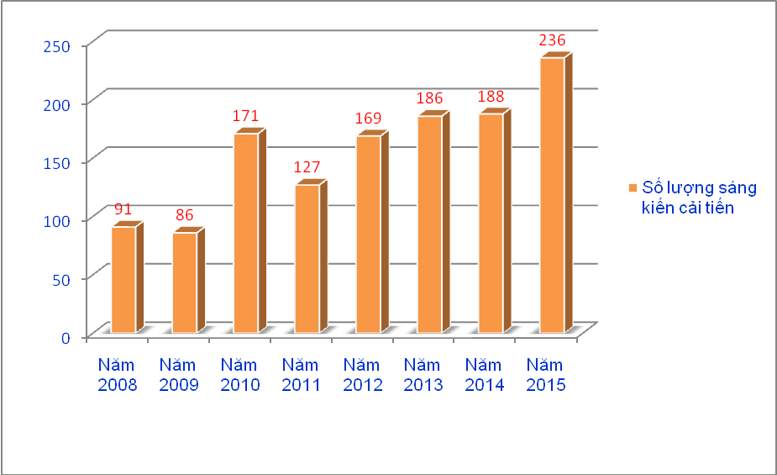
Biểu đồ 4.12: Số lượng sáng kiến, cải tiến từ năm 2008-2015

(Chi tiết kết quả tham gia sáng kiến, cải tiến và hội thi sáng tạo khoa học kỹ thuật tỉnh từ năm 2008-2015 xem Phụ lục 4.7)
5. Kết quả áp dụng Hệ thống quản lý chất lượng theo tiêu chuẩn ISO
Trung tâm là đơn vị duy nhất và đầu tiên trong lĩnh vực cấp nước và vệ sinh môi trường nông thôn cả nước áp dụng Hệ thống quản lý chất lượng theo tiêu chuẩn ISO 9001:2008 từ năm 2006 đến nay, được Trung tâm chứng nhận phù hợp Quacert chứng nhận HTQLCL theo TCVN ISO 9001:2008 về lĩnh vực cấp nước sinh hoạt nông thôn với chính sách chất lượng và Slogan (Nước sạch - Vệ sinh môi trường nông thôn Bình Thuận - Vươn tới mọi nhà). Hầu hết các lĩnh vực hoạt động của đơn vị đều được ban hành thành qui chế, nội qui, qui trình, tiêu chuẩn để thuận lợi trong công tác thực hiện và kiểm soát định kỳ và đột xuất; có cơ chế kiểm soát chặt chẽ và có hiệu quả hoạt động của từng cá nhân nhằm biểu dương, khen thưởng hoặc phê bình, khiển trách định kỳ hàng tháng hoặc đột xuất; tổ chức kiểm tra năng lực thực tế hàng năm đồng thời khuyến khích mọi ý tưởng sáng tạo, cải tiến, tạo điều kiện, môi trường và áp lực cho từng cá nhân nỗ lực vươn lên không ngừng thông qua việc học tập và trao đổi kinh nghiệm;
6. Kết quả thực hiện việc xây dựng văn hóa tổ chức, văn hóa ứng xử với đồng nghiệp, khách hàng
Nhằm góp phần xây dựng nhân cách, hành vi ứng xử văn minh, lịch sự đối với từng cá nhân VCLĐ và xây dựng Cơ quan trở thành tổ chức hoạt động chuyên nghiệp, có văn hóa và môi trường làm việc thân thiện, thực hiện đúng quy định về nền tảng triết lý, các quan điểm và nguyên tắc xây dựng và phát triển đơn vị đã ban hành; nâng cao ý thức và tinh thần trách nhiệm của VCLĐ trong thực hiện nhiệm vụ được giao; là cơ sở để nhân dân, khách hàng giám sát việc chấp hành của VCLĐ trong công tác phòng chống tham nhũng; là cơ sở để nhân dân, khách hàng giám sát việc chấp hành của VCLĐ đối với các quy định của pháp luật và của Cơ quan và làm căn cứ để xử lý trách nhiệm khi cá nhân vi phạm các quy định về chuẩn mực ứng xử; năm 2010, Trung tâm đã ban hành Quyết định số 942/QĐ-TTN ngày 10/8/2010 về quy tắc ứng xử của cán bộ, viên chức, lao động.
Qua triển khai thực hiện, đã từng bước hình thành thói quen, kỹ năng ứng xử, giao tiếp hiệu quả và xây dựng phong cách làm việc chuyên nghiệp, có văn hoá của VCLĐ cơ quan; VCLĐ chấp hành tốt nội quy, giờ giấc làm việc theo quy định, trong giao tiếp tại nơi làm việc với đồng nghiệp, khách hàng và công dân luôn có thái độ lịch sự, hòa nhã, văn minh, vui vẻ thể hiện sự nhiệt tình và tính có trách nhiệm cao đối với nhiệm vụ được giao; từng VCLĐ đã chủ động xây dựng mối quan hệ chân thành, vui vẻ, nhiệt tình, trung thực, đoàn kết; quan tâm hỗ trợ, phối hợp giúp đỡ lẫn nhau trong thực hiện nhiệm vụ cũng như cuộc sống; mỗi VCLĐ luôn hướng dẫn tận tình, cụ thể, chu đáo, đáp ứng kịp thời các nội dung công việc theo yêu cầu của khách hàng thuộc phạm vi giải quyết của VCLĐ theo nội qui, qui chế làm việc và các quy định khác của cơ quan; lãnh đạo và VCLĐ luôn có thái độ nghiêm túc, chân thành, cầu tiến khi tiếp thu ý kiến phản ánh của khách và nhân dân đối với các thiếu sót, khuyết điểm của đơn vị hoặc bản thân để chấn chỉnh, rút kinh nghiệm thực hiện nhiệm vụ ngày càng tốt hơn.
Ngoài ra, Trung tâm đã phối hợp với Công đoàn cơ sở và Chi đoàn thanh niên ban hành Kế hoạch liên tịch số 1250/KHLT-TTN-CĐCS-ĐTN ngày 14/9/2015 về việc thực hiện phong trào thi đua xây dựng văn hoá ứng xử trong viên chức lao động nhằm khẳng định việc xây dựng văn hoá ứng xử cần thực hiện thường xuyên, liên tục bằng những việc làm cụ thể, thiết thực, phù hợp từng vị trí, cương vị công tác của VCLĐ và được sơ kết, tổng kết, đánh giá định kỳ để rút kinh nghiệm và thực hiện ngày càng hiệu quả, tốt hơn.
7. Kết quả thực hiện mục tiêu nâng cao chất lượng dịch vụ đối với khách hàng sử dụng nước
Nhằm nâng cao chất lượng phục vụ khách hàng; hàng năm, Trung tâm tổ chức lấy ý kiến đánh giá của khách hàng sử dụng nước bằng hình thức gửi phiếu Góp ý trực tiếp đến từng khách hàng với số lượng chiếm khoảng 10% tổng số khách hàng hiện có.
Bảng 4.9: Bảng thống kê số lượng khách hàng lấy ý kiến
TT | Nội dung | Năm
TT | Nội dung | 2013 | 2014 | 2015
1 | Số lượng khách hàng lấy ý kiến | 2.110 | 760 | 3.620
2 | Tổng số khách hảng | 28.892 | 33.800 | 38.570
3 | Tỉ lệ | 7,3% | 2,2% | 9,3%

Ngoài ra, tại website thông tin của Trung tâm còn xây dựng các chuyên mục Thông tin cần biết, Quy trình ISO hỗ trợ khách hàng, Tra cứu sử dụng nước, Chuyên mục Hỏi -Đáp …; để khách hàng sử dụng nước có thể nắm bắt các thông tin cần thiết một cách nhanh nhất thông qua truy cập trực tiếp trên website. Bên cạnh đó, tại mỗi CTCN đều có bố trí nhân viên trực quản lý vận hành tiếp nhận thông tin trực tiếp của khách hàng để xử lý khắc phục nhanh các sự cố và trả lời các ý kiến kiến nghị của khách hàng. Các hành động khắc phục sau khi hoàn thành đều được khách hàng xác nhận vào Sổ tiếp nhận thông tin nhằm tạo sự thỏa mãn cao nhất cho khách hàng.
8. Đánh giá chung
8.1. Những mặt đạt được
- Toàn bộ các CTCN đều hoạt động cấp nước thường xuyên và được duy tu, bảo dưỡng, sửa chữa thường xuyên nên có tính bền vững, không có công trình bị hư hỏng phải ngưng hoạt động. So với nhiều tỉnh, thành phố trên cả nước, số lượng CTCN trên địa bàn tỉnh Bình Thuận không nhiều và quy mô công suất bình quân khá cao (trên 800 m³/ngày đêm);
- Hầu hết các CTCN đều có chất lượng nước đạt Quy chuẩn kỹ thuật quốc gia theo quy định của Bộ Y tế. Tỉ lệ nước không doanh thu (thất thoát) năm 2015 khoảng 20,78 %, thấp hơn mục tiêu 25 % đến năm 2015 của Chính phủ;
- Sản lượng sản xuất và cung cấp tăng liên tục hàng năm, giai đoạn 2011 – 2015 tăng bình quân 17,74 %/năm; số lượng khách hàng sử dụng nước ngày càng nhiều và lượng nước sử dụng bình quân/người/tháng ngày càng tăng;
- Đa số lực lượng trực tiếp quản lý vận hành công trình đều qua đào tạo các chuyên ngành có liên quan đến lĩnh vực cấp nước, với trên 70% có trình độ trung cấp trở lên và thường xuyên được đào tạo nâng cao năng lực hàng năm;
- Áp dụng nhanh, có hiệu quả các sáng kiến, cải tiến và tiến bộ của khoa học công nghệ, nhất là hệ thống quản lý chất lượng ISO 9001: 2008, công nghệ thông tin và tự động hóa trong công tác quản lý vận hành các CTCN. Chất lượng dịch vụ phục vụ khách hàng sử dụng nước ngày càng nâng cao;
- Trình tự, thủ tục thực hiện công tác quản lý đầu tư xây dựng cơ bản ngày càng tiến bộ thể hiện được tính chuyên nghiệp hóa; có khả năng quản lý đầu tư các CTCN có công suất từ 5.000 – 10.000 m³/ngày đêm (hiện nay đang triển khai đầu tư xây dựng Nhà máy nước huyện Hàm Thuận Bắc với công suất 10.000 m³/ngày đêm, từ nguồn vốn ODA (Ý);
- Đa số VCLĐ là lực lượng trẻ, có tinh thần cầu tiến, tâm huyết với nghề nghiệp; số lượng, chất lượng nguồn nhân lực ngày càng nâng cao, đến nay có 73,24% VCLĐ có trình độ cao học, đại học, cao đẳng, trung cấp và tích luỹ được nhiều kinh nghiệm thực tiễn có đủ năng lực hoạt động trong lĩnh vực chuyên ngành về các công tác khảo sát, thiết kế, lập dự án, quản lý, giám sát và thi công công trình; đủ năng lực quản lý, vận hành các CTCN với qui mô ngày càng tăng. Tập thể VCLĐ thực sự đoàn kết, thống nhất và luôn đổi mới, năng động, ứng dụng nhanh các tiến bộ của khoa học công nghệ nhất là CNTT trong xây dựng và phát triển đơn vị.
- Trung tâm đã xây dựng và hình thành môi trường làm việc chuyên nghiệp, có văn hoá; hầu hết các lĩnh vực hoạt động của đơn vị đều được ban hành thành qui chế, nội qui, qui trình, tiêu chuẩn để thuận lợi trong công tác thực hiện và kiểm soát định kỳ và đột xuất; có cơ chế kiểm soát chặt chẽ và có hiệu quả hoạt động của từng cá nhân nhằm biểu dương, khen thưởng hoặc phê bình, khiển trách định kỳ hàng tháng hoặc đột xuất; tổ chức kiểm tra năng lực thực tế hàng năm đồng thời khuyến khích mọi ý tưởng sáng tạo, cải tiến, tạo điều kiện, môi trường và áp lực cho từng cá nhân nỗ lực vươn lên không ngừng thông qua việc học tập và trao đổi kinh nghiệm;
Nhìn chung công tác quản lý vận hành các CTCN và các hoạt động khác của Trung tâm được TW, các nhà tài trợ và các tỉnh bạn đánh giá cao về tính hiệu quả và chuyên nghiệp.
8.2. Khó khăn, tồn tại
- Quy mô công suất và phạm vi phục vụ chưa đáp ứng kịp thời nhu cầu sử dụng nước sạch ngày càng cao của người dân nông thôn trong tỉnh; một số CTCN không có đủ nguồn nước cấp trong mùa khô hàng năm, phải cấp nước luân phiên hoặc bị ngưng cấp nước cục bộ (chưa kể các năm bị hạn hán gay gắt, tình trạng này còn nghiêm trọng hơn). Các tháng mùa khô từ năm 2012 đến nay, do ảnh hưởng của hiện tượng El Nino làm cạn kiệt nguồn nước thô nên có 08 CTCN do Trung tâm quản lý phải ngưng hoạt động một thời gian (từ 10 – 45 ngày) và nhiều công trình giảm công suất khai thác, phải cấp nước luân phiên làm giảm doanh thu sản xuất nước và ảnh hưởng đến cuộc sống của nhân dân tại một số địa phương như: Hồng Liêm, Hồng Sơn, Thuận Minh, Hàm Phú (huyện Hàm Thuận Bắc); Thiện Nghiệp, Mũi Né (thành phố Phan Thiết); Mỹ Thạnh, Hàm Mỹ, Hàm Kiệm, Hàm Cường (huyện Hàm Thuận Nam); Tân Thắng, Thắng Hải, Sơn Mỹ, Tân Phúc, Tân Đức, Tân Minh (huyện Hàm Tân); Lạc Tánh, Đức Thuận, Suối Kiết, Măng Tố (huyện Tánh Linh).
- Công tác thu hồi đất, đền bù giải tỏa để xây dựng CTCN kéo dài do vướng các quy định về đất trồng lúa (CTCN Hồng Sơn, huyện Hàm Thuận Bắc) , thủ tục thu hồi đất và sự quan tâm chỉ đạo của các cơ quan liên quan của địa phương (CTCN Mũi Né, thành phố Phan Thiết);
- Công tác di dời các tuyến ống cấp nước nằm trong khu vực mở rộng Quốc lộ 1 gặp nhiều khó khăn làm ảnh hưởng công tác cấp nước thường xuyên, liên tục cho người dân và làm tăng tỉ lệ thất thoát nước;
- Việc triển khai thực hiện Kế hoạch cấp nước an toàn đối với các CTCN do Trung tâm quản lý theo Quyết định số 1718/QĐ-UBND ngày 26/5/2014 của UBND tỉnh Bình gặp nhiều khó khăn, không có nguồn kinh phí thực hiện.
- Lực lượng VCLĐ tại các CTCN khá đông, địa bàn hoạt động rộng, phân tán nên công tác quản lý nhân sự có lúc chưa đảm bảo, vẫn còn xảy ra một số vi phạm trong công tác quản lý tài chính; tỉ lệ viên chức được đào tạo chính quy từ các trường đại học, cao đẳng, trung cấp các chuyên ngành cấp thoát nước, môi trường, điện chỉ chiếm tỉ lệ khoảng 30% so với tổng số VCLĐ có trình độ chuyên môn từ trung cấp trở lên. Một số VCLĐ tuy đã được đào tạo qua trường lớp và được tập huấn, đào tạo lại nhưng chưa phát huy chuyên môn được đào tạo. Trình độ, năng lực quản lý điều hành của một số VCLĐ chưa theo kịp yêu cầu nhiệm vụ được giao nhất là đối với viên chức lãnh đạo quản lý tại các CTCN; còn thiếu lãnh đạo và nhân viên giỏi, chuyên sâu về các lĩnh vực như: Quản trị sản xuất; quản trị tài chính; quản trị nhân sự; nhân viên kỹ thuật sửa chữa, bảo dưỡng máy móc thiết bị tại công trình cấp nước; Tỉ lệ viên chức tự học để nâng cao trình độ chuyên môn nghiệp vụ hàng năm còn thấp, chỉ đạt trung bình khoảng 4% /năm.
8.3. Nguyên nhân
8.3.1. Về những mặt đạt được
8.3.1.1. Nguyên nhân khách quan
Do điều kiện khô hạn, nhu cầu về sử dụng nước sinh hoạt của nhân dân trên địa bàn nông thôn khá bức thiết nên các công trình đã đầu tư đều được phát huy hiệu quả;
Được sự quan tâm chỉ đạo, giúp đỡ, hỗ trợ và phối hợp của các cấp, các ngành Trung ương và địa phương về cơ chế, chính sách, nhân lực và nhận được nguồn vốn đầu tư, hỗ trợ từ trung ương và các tổ chức quốc tế.
8.3.1.2. Nguyên nhân chủ quan
Đa số viên chức cơ quan có trình độ, năng lực, có tinh thần trách nhiệm và tâm huyết với công việc; chịu khó học tập để đáp ứng nhiệm vụ trước mắt cũng như những định hướng dài hạn;
Trung tâm đã khai thác, tận dụng được thời cơ, tập hợp và sử dụng có kết quả lực lượng lao động có tinh thần trách nhiệm, phẩm chất, năng lực chuyên môn trên cơ sở xây dựng hình thành và phát triển về tính minh bạch, công khai, nề nếp, kỷ cương kỷ luật, thưởng phạt nghiêm minh kịp thời; công tác tuyển dụng nhân sự mới được thực hiện có nề nếp, nghiêm túc, công bằng, công khai; hầu hết các nhân viên mới tuyển dụng đều đã qua đào tạo chuyên môn, nghiệp vụ từ các trường, lớp; công tác đào tạo nâng cao chất lượng nguồn nhân lực và cải tiến về kỹ thuật - công nghệ được quan tâm chỉ đạo thường xuyên thông qua việc tổ chức nhiều lớp tập huấn đào đào tạo phù hợp thực tế tình hình hoạt động của đơn vị; nghiên cứu, áp dụng nhiều sáng kiến, cải tiến vào thực tế mang lại hiệu quả thiết thực; xây dựng được môi trường làm việc trên cơ sở ứng dụng rộng rãi về công nghệ thông tin và hệ thống hoá cơ sở dữ liệu nên đã đạt được một số kết quả khả quan bước đầu trong các lĩnh vực hoạt động của Trung tâm.
8.3.2. Về khó khăn, tồn tại
8.3.2.1. Nguyên nhân khách quan
- Nguồn vốn đầu tư từ ngân sách Trung ương và tỉnh có hạn đã ảnh hưởng đến tiến độ thực hiện hoàn thành đưa công trình cấp nước vào sử dụng để giải quyết kịp thời nhu cầu bức xúc của nhân dân các địa phương;
- Từ năm 2012 đến nay, tình trạng biến đổi khí hậu, hiện tượng thời tiết cực đoan và El Nino kéo dài nên tình hình khô hạn trong các tháng mùa khô diễn ra gay gắt, ngày càng nghiêm trọng dẫn tới một số các sông, suối và công trình thủy lợi trên địa bàn tỉnh đều bị cạn kiệt, mực nước ngầm hạ thấp, nguồn nước thô cung cấp cho các CTCN ngày càng cạn kiệt, không đảm bảo cho hoạt động cho các CTCN, đã ảnh hưởng trực tiếp đến doanh thu, hoạt động cấp nước của Trung tâm và cuộc sống của người dân nông thôn;
- Trung tâm là đơn vị sự nghiệp công lập, không được cấp vốn lưu động để hoạt động trong khi đặc thù hoạt động cấp nước của đơn vị do địa bàn phân tán, xa trụ sở cơ quan nên việc phát hành hóa đơn và thu tiền nước thường chậm khoảng 2 tháng sau ghi ghi chỉ số gây khó khăn về nguồn kinh phí hoạt động;
- Công tác thẩm định phê duyệt dự án theo quy định mới của Nhà nước về đầu tư công của các cơ quan chức năng về quản lý đầu tư xây dựng kéo dài làm ảnh hưởng đến tiến độ hoàn thành các CTCN.
- Công tác phối hợp giữa chủ đầu tư là ngành giao thông – vận tải, đơn vị thi công đường và các địa phương trong việc di dời các tuyến ống cấp nước do Trung tâm quản lý chưa chặt chẽ nên ảnh hưởng công tác cấp nước thường xuyên, liên tục cho người dân và làm tăng tỉ lệ thất thoát nước.
8.3.2.2. Nguyên nhân chủ quan
- Năng lực, kinh nghiệm, tinh thần trách nhiệm, tính kỹ luật của lực lượng VCLĐ không đồng đều, nhất là trong công tác quản lý điều hành và tiếp cận với các tiến bộ khoa học – công nghệ...;
- Công tác quản lý về kế hoạch, tài chính, quản lý CTCN, quản lý kỹ thuật có lúc chưa thể hiện tính chuyên nghiệp cao, tiến độ thực hiện một số nhiệm vụ còn chậm, ....
- Công tác chỉ đạo, điều hành có lúc còn thiếu kiên quyết, linh hoạt; việc kiểm tra đôn đốc việc thực hiện các qui chế, qui định chưa thường xuyên;
- Công tác kiểm tra, giám sát, đề xuất xử lý các vụ việc vi phạm quy chế, quy định tại CTCN chưa mạnh dạn, còn ngại đụng chạm; công tác phối hợp, trao đổi, xử lý các thông tin liên quan hoạt CTCN chưa chặt chẽ ảnh hưởng tiến độ thực hiện nhiệm vụ được giao;
- Một số VCLĐ chưa thật sự tâm huyết, chưa thể hiện ý thức trách nhiệm và tinh thần phấn đấu tự học tập nâng cao trình độ, tích luỹ kinh nghiệm, đầu tư suy nghĩ để nâng cao kỹ năng làm việc và linh hoạt, nhanh nhạy, bám sát nhiệm vụ được giao để nỗ lực hoàn thành với kết quả cao cả về chuyên môn, nghiệp vụ, vệ sinh an toàn lao động và văn hóa ứng xử.

Chương V
ĐINH HƯỚNG, MỤC TIÊU VÀ CÁC GIẢI PHÁP NÂNG CAO NĂNG LỰC, THỂ CHẾ HOẠT ĐỘNG BỀN VỮNG CỦA TRUNG TÂM NƯỚC SẠCH VÀ
VỆ SINH MÔI TRƯỜNG NÔNG THÔN TỈNH BÌNH THUẬN
GIAI ĐOẠN 2016 – 2020 VÀ TẦM NHÌN ĐẾN 2025

1. Định hướng
- Tiếp tục phát huy các kết quả đã đạt được trong các năm qua với mô hình hoạt động là đơn vị sự nghiệp công lập có thu tự đảm bảo 100 % kinh phí hoạt động thường xuyên; khắc phục các tồn tại nhược điểm để nâng cao hiệu quả hoạt động của Trung tâm, đảm bảo duy trì tính bền vững trong công tác vận hành, khai thác các CTCN;
- Phấn đấu giữ vững vị trí là một trong số các tỉnh thuộc tốp đầu trong cả nước về năng lực và hiệu quả đối với công tác quản lý vận hành các CTCN theo hướng chuyên nghiệp, tiệm cận với lĩnh vực cấp nước đô thị; ứng dụng nhanh các tiến bộ về khoa học – công nghệ, nhất là về công nghệ thông tin và tự động hóa;
- Xây dựng nguồn nhân lực có chất lượng phù hợp với tình hình hoạt động thực tế của đơn vị, không ngừng nâng cao năng suất lao động, đi đôi với cải thiện thu nhập, đời sống và môi trường làm việc cho người lao động;
- Ưu tiên nâng cấp các CTCN hiện có tăng quy mô, công suất, cải thiện chất lượng nước đạt Quy chuẩn kỹ thuật quốc gia theo quy định của Bộ Y tế, mở rộng địa bàn phạm vi phục vụ cấp nước theo hướng thực hiện kế hoạch cấp nước an toàn đến năm 2020 đã được UBND tỉnh phê duyệt. Các CTCN đầu tư mới cần thực hiện với quy mô công suất từ vài nghìn m³/ngày đêm, sử dụng nguồn nước mặt từ các công trình thủy lợi và sông suối lớn, có địa bàn phục vụ liên xã, không tiếp tục đầu tư CTCN mới có công suất < 1.000 m³/ngày đêm, sử dụng nguồn nước dưới đất (ngoại trừ khu vực ĐBDTTS vùng cao) nhằm hạn chế đến mức thấp nhất tình trạng cạn kiệt nguồn nước thô trong mùa khô do tình hình biến đổi khí hậu, hiện tượng thời tiết cực đoan và thực trạng tranh giành nguồn nước diễn ra gay gắt ở một số địa phương trong tỉnh giữa sử dụng cho mục đích sản xuất nông nghiệp và sử dụng cho sinh hoạt;
- Xây dựng nguồn nhân lực có chất lượng phù hợp với tình hình hoạt động thực tế của đơn vị, không ngừng nâng cao năng suất lao động, đi đôi với cải thiện thu nhập, đời sống và môi trường làm việc cho người lao động;
- Tiếp tục hoạt động theo mô hình đơn vị sự nghiệp công lập tự chủ về tài chính trong giai đoạn đến năm 2020; chuẩn bị các điều kiện cần thiết để từng bước chuyển đổi mô hình hoạt động thành doanh nghiệp công ích (công ty trách nhiệm hữu hạn một thành viên vốn nhà nước) hoặc công ty cổ phần theo chủ trương chung của Nhà nước phù hợp với tình hình hoạt động thực tế của đơn vị trong giai đoạn sau năm 2020.
2. Mục tiêu
- Đến năm 2020, tổng công suất thiết kế các CTCN do Trung tâm quản lý đạt 57.000 m³/ngày đêm; công suất khai thác thực tế bình quân hàng ngày các CTCN trong mùa khô đạt tối thiểu 70 % công suất thiết kế;
- 100 % CTCN do Trung tâm quản lý có chất lượng nước đạt QCVN theo quy định của Bộ Y tế; trên 60 % số CTCN hoạt động bền vững và thực hiện có kết quả kế hoạch cấp nước an toàn;
- Đến năm 2020, có tối thiểu 60% xã đạt Tiểu tiêu chí 17.1 về tỷ lệ hộ dân sử dụng nước hợp vệ sinh, nước sạch thuộc Tiêu chí 17 về môi trường của Chương trình mục tiêu quốc gia xây dựng nông thôn mới;
- Sản lượng nước sản xuất giai đoạn 2016 - 2020 tăng bình quân 65% và ghi thu tăng 68% so với giai đoạn 2011-2015, lượng nước sản xuất bình quân cả giai đoạn 10,8 triệu m³/năm và lượng nước ghi thu bình quân 8,8 triệu m³/năm. Đến năm 2020 sản lượng nước sản xuất là 13,4 triệu m³/năm và lượng nước ghi thu đạt 11 triệu m³/năm; số lượng khách hàng lắp thủy kế sử dụng nước trên 75.000 đấu nối, tỉ lệ thất thoát khoảng 18 %;
- Tổng doanh thu bình quân giai đoạn 2016 - 2020 tăng 84 % (đạt 87,2 tỷ đồng/năm) so với giai đoạn 2011 - 2015 (47,3 tỷ đồng/năm). Đến năm 2020 tổng doanh thu đạt 105 tỷ đồng/năm; trong đó, riêng doanh thu bình quân hoạt động cấp nước giai đoạn 2016 - 2020 tăng 151 % (70 tỷ đồng/năm) so với giai đoạn 2011-2015 (32,6 tỷ đồng/năm); đến năm 2020 doanh thu cấp nước đạt 88 tỷ đồng/năm;
- Năng suất lao động tính trên tổng doanh thu giai đoạn 2016 - 2020 tăng 65% (đạt 381 triệu đồng/người/năm) so với giai đoạn 2011-2015 (230 triệu đồng/người/năm); năng suất lao động tính trên doanh thu hoạt động sản xuất cấp nước tăng 84% so với giai đoạn 2011-2015. Tốc độ tăng thu nhập hàng năm và tăng bình quân trong giai đoạn 2016 – 2020 khoảng 5,42 % đảm bảo nguyên tắc thấp hơn tốc độ tăng năng suất lao động. Thu nhập bình quân vào năm 2020 đạt khoảng 145 triệu đồng/người/năm;
- Tổng số tiền thực hiện nghĩa vụ đối với ngân sách Nhà nước giai đoạn 2016 - 2020 là 13,5 tỷ đồng so với giai đoạn 2011 – 2015 là 10,3 tỷ đồng, tăng khoảng 31%; đến năm 2020 tổng số tiền nộp ngân sách Nhà nước ước đạt 2,9 tỷ đồng/năm;
- Đến năm 2020, lực lượng lao động đã qua đào tạo các chuyên ngành từ trung cấp trở lên đạt tối thiểu 75 %; từ đại học trở lên đạt tối thiểu 40 %, trong đó có tối thiểu 09 thạc sĩ các chuyên ngành: cấp thoát nước, môi trường, điều khiển tự động, kinh tế, quản trị kinh doanh, ...
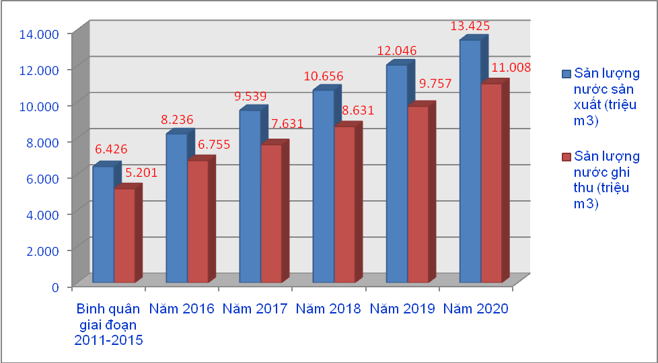
Biểu đồ 5.1: Mục tiêu sản lượng nước sản xuất và ghi thu giai đoạn 2016-2020

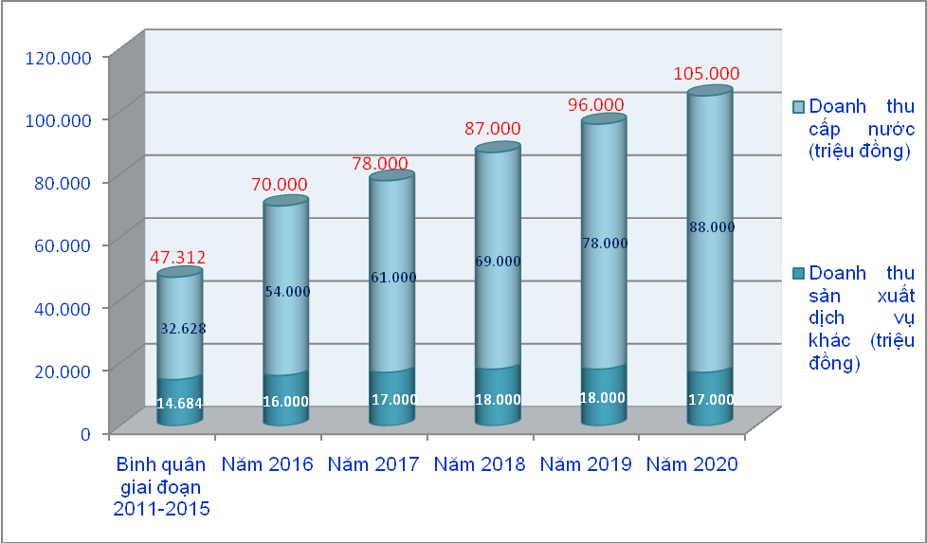
Biểu đồ 5.2: Mục tiêu doanh thu sản xuất dịch vụ giai đoạn 2016-2020

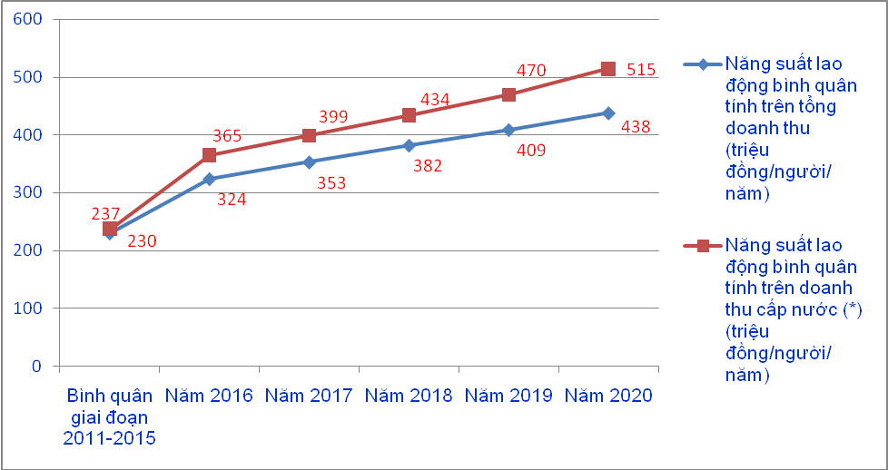
Biểu đồ 5.3: Mục tiêu năng suất lao động giai đoạn 2016-2020
(*) chỉ tính lực lượng lao động trực tiếp quản lý vận hành CTCN

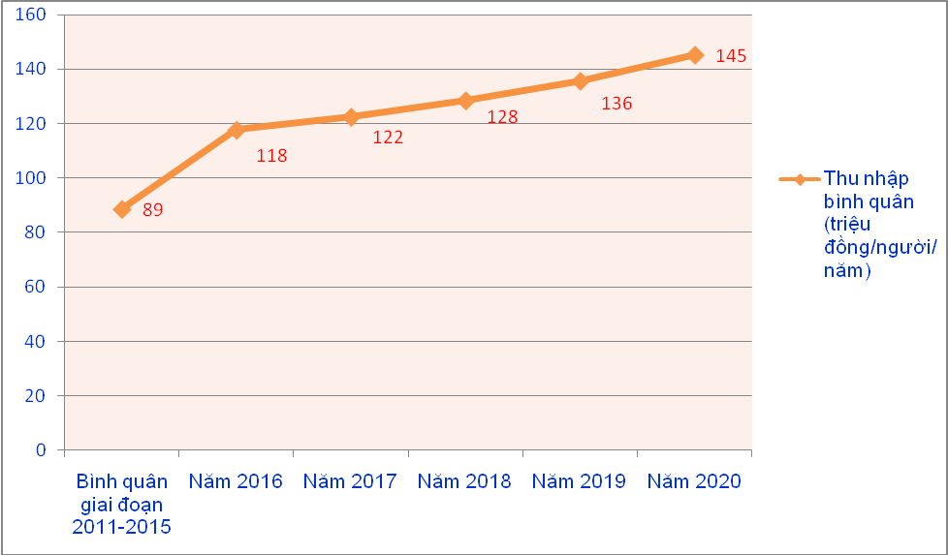
Biểu đồ 5.4: Mục tiêu về thu nhập bình quân của VCLĐ giai đoạn 2016-2020

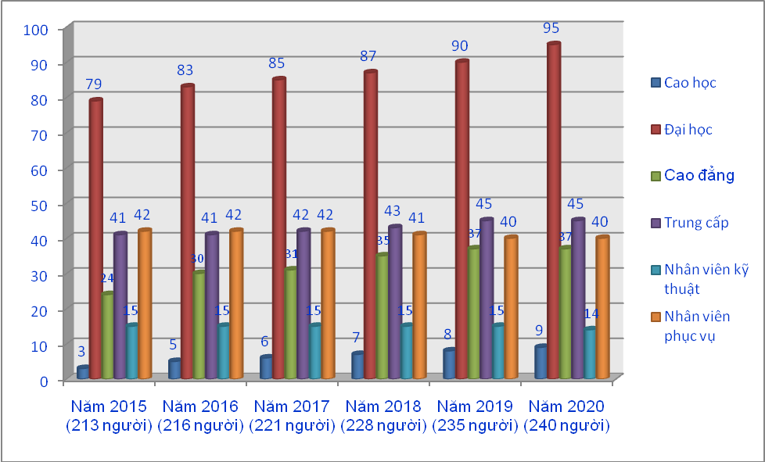
Biểu đồ 5.5: Mục tiêu về phát triển nguồn nhân lực giai đoạn 2016-2020

(Chi tiết xem Phụ lục 5.1, Phụ lục 5.2, Phụ lục 5.3 và Phụ lục 5.4)

3. Tầm nhìn đến năm 2025
- Hoạt động theo mô hình doanh nghiệp công ích và/hoặc cổ phần hóa một số CTCN, nâng cao năng lực quản trị theo hướng tiên tiến, hiện đại, văn hóa ứng xử thân thiện, hoạt động có tính chuyên nghiệp và kỷ luật cao;
- Tổng công suất thiết kế các CTCN do Trung tâm quản lý đạt 70.000 m³/ngày đêm; công suất khai thác thực tế bình quân hàng ngày các CTCN trong mùa khô đạt tối thiểu 80 % công suất thiết kế;
- 100 % CTCN do Trung tâm quản lý có chất lượng nước đạt QCVN theo quy định của Bộ Y tế; trên 90 % số CTCN hoạt động bền vững và thực hiện có kết quả kế hoạch cấp nước an toàn;
- Sản lượng nước sản xuất, ghi thu giai đoạn 2021 -2025 tăng 65% so với giai đoạn 2016 - 2020, trung bình khoảng 17,8 triệu m³/năm ; đến năm 2025 sản lượng nước ghi thu đạt 17,8 m³/năm, số lượng khách hàng lắp thủy kế sử dụng nước trên 110.000 đấu nối, tỉ lệ thất thoát dưới 16 %;
- Tổng doanh thu năm 2025 trên 160 tỷ đồng. Năng suất lao động tính trên tổng doanh thu giai đoạn 2021 - 2025 tăng bình quân 7,0 %/năm so với giai đoạn 2016-2020 (riêng năng suất lao động tính trên doanh thu hoạt động sản xuất, cấp nước tăng bình quân 90 %/năm). Tốc độ tăng thu nhập hàng năm và tăng bình quân trong giai đoạn 2021-2025 khoảng 5,0 % đảm bảo nguyên tắc thấp hơn tốc độ tăng năng suất lao động. Thu nhập bình quân vào năm 2025 đạt khoảng 180 triệu đồng/người/năm;
- Hình thành các cụm cấp nước có quy mô lớn, với công suất trên 5.000 m³/ngày đêm trên địa bàn nhiều xã, thị trấn liên huyện;
- Hầu hết CTCN thực hiện tốt kế hoạch cấp nước an toàn, áp dụng phổ biến hóa đơn điện tử và ghi thu trực tiếp. Tỉ lệ thất thoát nước dưới 16 %. Khoảng 50 % CTCN có công suất trên 1.000 m³/ngày đêm đều được lắp hệ thống camera giám sát, SCADA, kiểm soát chất lượng nước, cập nhật online các thông số về lưu lượng, áp lực, ...;
- Tiếp tục duy trì khả năng ứng dụng công nghệ thông tin và tự động hóa thuộc tốp đầu trong lĩnh vực cấp nước nông thôn cả nước, và là một trong những thế mạnh so với các đơn vị cấp nước đô thị trong và ngoài tỉnh.
4. Các giải pháp chủ yếu
4.1. Giải pháp huy động vốn
4.1.1. Nhu cầu vốn đầu tư
Với nguồn vốn đầu tư công từ ngân sách địa phương giai đoạn 2016 – 2020 rất hạn chế; theo Công văn số 4038/UBND-ĐTQH ngày 05/11/2015 của UBND tỉnh Bình Thuận v/v danh mục kế hoạch đầu tư công trung hạn giai đoạn 2016 – 2020 Chương trình Nước sạch và Vệ sinh môi trường nông thôn; Trung tâm được giao vốn 50 tỷ đồng, gồm vốn thanh toán nợ từ năm 2015 chuyển sang: 9 tỷ đồng, vốn cho công trình chuyển tiếp 11 tỷ đồng, vốn khởi công mới 30 tỷ đồng (với 04 danh mục công trình có tổng mức đầu tư là 47 tỷ đồng). Kế hoạch vốn đầu tư công trung hạn rất hạn chế so với nhu cầu đầu tư mới và nâng cấp các CTCN của các địa phương trong tỉnh và so với Đồ án Quy hoạch tổng thể cấp nước nông thôn đến năm 2020 đã được UBND tỉnh phê duyệt tại Quyết định số 3228/QĐ-UBND ngày 16/12/2013 nêu trên.
Mặt khác, để đảm bảo thực hiện đạt mục tiêu CTMTQG xây dựng nông thôn mới giai đoạn 2016 – 2020 và tình trạng biến đổi khí hậu, hiện tượng thời tiết cực đoan liên tục diễn ra hạn hán gay gắt trong các năm qua và nhất là ảnh hưởng của hiện tượng El Nino từ năm 2014 – 2016 đã gây nên tình trạng thiếu nước sinh hoạt rất nghiêm trọng trên địa bàn toàn tỉnh; ngày 31/03/2016, UBND tỉnh Bình Thuận đã có Công văn số 945/UBND-KTN V/v khẩn trương tập trung thực hiện các biện pháp cấp bách phòng, chống hạn hán trên địa bàn tỉnh; theo đó, có giao nhiệm vụ cho Trung tâm tiến hành rà soát, đề xuất kế hoạch nâng cấp, mở rộng quy mô, công suất các hệ thống nước sinh hoạt nông thôn do Trung tâm quản lý khai thác trên địa bàn tỉnh để đáp ứng cung cấp đủ nước sinh hoạt cho nhân dân trong mùa khô năm 2016 - 2017 và các năm kế tiếp nhằm góp phần cải thiện phần nào khó khăn của nhân dân do thiếu nước sinh hoạt trong mùa khô.
Trên cơ sở ý kiến chỉ đạo của UBND tỉnh, kế hoạch triển khai các dự án liên quan đến đầu tư các CTCN trên địa bàn tỉnh đã được cấp thẩm quyền phê duyệt và nhu cầu của các địa phương; Trung tâm đã xây dựng kế hoạch đầu tư mới và nâng cấp, mở rộng các công trình cấp nước tập trung do Trung tâm quản lý giai đoạn 2016 – 2020 với tổng nhu cầu vốn đầu tư 732 tỷ đồng (trong đó, kế hoạch vốn đã phê duyệt là 455 tỷ đồng; nhu cầu còn lại cần có nguồn vốn bổ sung là 277 tỷ đồng).
Bảng 5.1: Dự kiến các nguồn vốn đầu tư từ ngân sách nhà nước và ODA giai đoạn 2016- 2020
Đơn vị tính: triệu đồng
TT | Nguồn vốn (*) | Tổng số | Trong đó: |  | Ghi chú
TT | Nguồn vốn (*) | Tổng số | Đã được phê duyệt | Đề nghị cân đối bổ sung | Ghi chú
 | TỔNG CỘNG | 732.000 | 455.000 | 277.000
1 | Ngân sách tỉnh | 181.000 | 131.000 | 50.000
1.1 | Vốn đầu tư công trung hạn | 100.000 | 50.000 | 50.000
1.2 | Vốn chống hạn | 38.000 | 38.000
1.3 | Vốn đối ứng | 28.000 | 28.000 |  | Dự án Lĩnh vực nước, WB
1.4 | Vốn vay lại Trung ương | 15.000 | 15.000 |  | Dự án WB
2 | Ngân sách Trung ương hỗ trợ | 142.000 | - | 142.000
2.1 | Vốn CTMTQG xây dựng nông thôn mới | 60.000 |  | 60.000
2.2 | Hỗ trợ đầu tư các CTCN cấp bách do biến đổi khí hậu | 82.000 |  | 82.000
3 | Vốn ODA | 409.000 | 324.000 | 85.000
3.1 | WB | 133.500 | 133.500
3.2 | Chính phủ Ý | 178.500 | 178.500
3.3 | Chính phủ Bỉ | 12.000 | 12.000
3.4 | Chính phủ Úc (DFAT) | 65.000 |  | 65.000
3.5 | Khác | 20.000 |  | 20.000
(*) Chưa tính nguồn vốn tự có của hộ dân, tổ chức hoặc vốn vay ưu đãi theo Quyết định số 62/2004/QĐ-TTg ngày 16/04/2004 và Quyết định số 18/2014/QĐ-TTg ngày 03/3/2014 của Thủ tướng Chính phủ về tín dụng thực hiện Chiến lược quốc gia về cấp nước sạch và vệ sinh môi trường nông thôn sử dụng để lắp đặt tuyến ống phân phối và ống nhánh, thủy kế vào nhà.
(Chi tiết danh mục đầu tư, nâng cấp mở rộng công trình cấp nước tập trung giai đoạn 2016-2020 xem Phụ lục 5.5)
Riêng các danh mục đầu tư, nâng cấp mở rộng CTCN theo Quy hoạch tổng thể cấp nước nông thôn tỉnh Bình Thuận đến năm 2020 được phê duyệt tại Quyết định số 3228/QĐ-UBND ngày 16/12/2013 của UBND tỉnh Bình Thuận do chưa bố trí được nguồn vốn thực hiện giai đoạn 2016-2020 được chuyển tiếp thực hiện sau năm 2020 với kinh phí ước tính 456 tỷ đồng, gồm 10 danh mục công trình, trong đó có 4 CTCN nâng cấp mở rộng và 6 CTCN đầu tư mới.
(Chi tiết Danh mục dự án đầu tư, nâng cấp mở rộng CTCN sau năm 2020 xem Phụ lục 5.6)
4.1.2. Giải pháp huy động vốn
Trong tình hình nợ công tăng nhanh, vốn đầu tư từ ngân sách hạn chế nên nguồn vốn đầu tư CTCN ngoài phần hỗ trợ từ ngân sách nhà nước cần thực hiện đa dạng các nguồn vốn và phương thức đầu tư trên nguyên tắc xã hội hóa; trong đó tập trung vào các nguồn vốn đầu tư và giải pháp chủ yếu như sau:
- Nguồn vốn từ Chương trình mục tiêu quốc gia xây dựng nông thôn mới giai đoạn 2016-2020 theo hướng dẫn của Bộ Nông nghiệp và Phát triển nông thôn tại Văn bản số 7078/BNN-TCTL ngày 04/9/2014 về xây dựng kế hoạch Chương trình Nước sạch và Vệ sinh môi trường nông thôn và Văn bản số 4038/UBND-ĐTQH ngày 05/11/2015 của UBND tỉnh v/v danh mục kế hoạch đầu tư công giai đoạn 2016-2020 Chương trình Nước sạch và Vệ sinh môi trường nông thôn. CTMTQG Nước sạch và VSMTNT giai đoạn 3 đã kết thúc vào năm 2015 và từ năm 2016, Chương trình được lồng ghép vào CTMTQG xây dựng nông thôn mới; tuy nhiên, đến nay Trung ương vẫn chưa có cơ chế chính sách cụ thể về kênh vốn đầu tư cho Chương trình, trong khi đó phương thức phân bổ vốn bình quân và phân tán cho các xã của CTMTQG xây dựng nông thôn mới hiện nay không thể đầu tư các CTCN. Do vậy, cần kiến nghị Bộ Nông nghiệp và PTNT và các Bộ, Ngành liên quan quan tâm xây dựng cơ chế phân bổ nguồn vốn đầu tư từ CTMTQG xây dựng nông thôn mới cho Chương trình; đồng thời, đề xuất đưa Chương trình nước sạch và Vệ sinh môi trường nông thôn vào danh mục dự án sử dụng nguồn vốn trái phiếu Chính phủ giai đoạn 2016 – 2020;
- Sử dụng nguồn vốn ngân sách Trung ương và ngân sách tỉnh hỗ trợ khắc phục hạn hán năm 2015 – 2017 theo ý kiến chỉ đạo của UBND tỉnh, đề nghị bổ sung kế hoạch vốn đầu tư công trung hạn giai đoạn 2016 – 2020 nhằm đảm bảo đáp ứng nhu cầu sử dụng nước sạch cho nhân dân các địa phương, đồng thời góp phần nâng cao năng lực và hiệu quả hoạt động của Trung tâm;
- Nguồn vốn tài trợ quốc tế (ODA và NGOs): Trong điều kiện nguồn vốn hỗ trợ từ ngân sách Trung ương và ngân sách địa phương có hạn, trong khi quy mô các CTCN nông thôn (nhất là các CTCN phục vụ cho nhiều xã, thị trấn) ngày càng lớn, kinh phí đầu tư đến hàng chục hoặc lên tới hơn 100 tỷ đồng; đồng thời, với chủ trương của Chính phủ về cơ cấu lại đầu tư công để kềm chế lạm phát nên việc tranh thủ các nguồn vốn tài trợ của các tổ chức quốc tế, tổ chức chính phủ và phi chính phủ theo hình thức viện trợ không hoàn lại hoặc vay ưu đãi đóng vai trò rất quan trọng. Tuy nhiên, để tiếp cận các nguồn vốn này cần có sự nỗ lực và phối hợp đồng bộ, chặt chẽ của các ngành có liên quan ở Trung ương, địa phương và sự quan tâm chỉ đạo của lãnh đạo UBND tỉnh; đặc biệt là việc tiếp cận được thông tin và tạo mối quan hệ từ Bộ Kế hoạch và Đầu tư, các cơ quan đại diện ngoại giao của các nước, các tổ chức quốc tế, ...
Phối hợp chặt chẽ với Ban quản lý Dự án quản lý tổng hợp nguồn nước và phát triển đô thị trong mối liên hệ với biến đổi khí hậu tỉnh Bình Thuận, Ban quản lý dự án Lĩnh vực nước tỉnh Bình Thuận và Chi cục Phát triển nông thôn đẩy nhanh tiến độ triển khai đầu tư xây dựng các CTCN trên địa bàn các huyện Bắc Bình, Hàm Thuận Bắc, Hàm Thuận Nam, Hàm Tân, … từ nguồn vốn viện trợ không hoàn lại của Chính phủ Bỉ (Dự án quản lý tổng hợp nguồn nước và phát triển đô thị trong mối liên hệ với biến đổi khí hậu), vốn vay ưu đãi của Chính phủ Ý (Dự án Lĩnh vực nước) và WB (Chương trình mở rộng quy mô vệ sinh và cấp nước nông thôn dựa vào kết quả), sớm hoàn thành đưa vào vận hành khai thác trước năm 2020.
Tiếp tục liên hệ với DFAT, các tổ chức, nhà tài trợ quốc tế khác và các tổ chức NGO vận động tài trợ vốn vay ưu đãi hoặc viện trợ không hoàn lại để đầu tư nâng cấp, mở rộng các CTCN khắc phục tình trạng hạn hán phù hợp với chủ trương hiện nay của Chính phủ kêu gọi các tổ chức quốc tế hỗ trợ Việt Nam khắc phục tình trạng hạn hán và xâm nhập mặn do biến đổi khí hậu
- Huy động vốn đầu tư của các thành phần kinh tế hoặc Trung tâm trực tiếp vay vốn triển khai thực hiện đối với các công trình có khả năng thu hồi vốn trực tiếp, nhất là việc nâng cấp, mở rộng các công trình cấp nước trên địa bàn các thị trấn, thị tứ có mật độ dân cư đông, nhu cầu sử dụng nước cao, công trình đã khai thác vượt công suất thiết kế nhưng vẫn chưa đáp ứng đủ nhu cầu sử dụng của dân cư. Các trường hợp này khi đầu tư thì ngoài vốn tự có sẽ được vay vốn tín dụng đầu tư phát triển của Nhà nước theo chủ trương của Chính phủ tại các Quyết định số 131/2009/QĐ-TTg ngày 02/11/2009 về một số chính sách ưu đãi, khuyến khích đầu tư và quản lý, khai thác công trình cấp nước sạch nông thôn; vốn tín dụng thương mại theo quy định tại Nghị định số 41/2010/NĐ-CP ngày 12/4/2010 của Chính phủ về chính sách tín dụng phục vụ nông nghiệp, nông thôn và Quyết định số 71/2010/QĐ-TTg ngày 09/11/2010 về Quy chế thí điểm đầu tư theo hình thức đối tác công tư;
Tuy nhiên, để thực hiện việc huy động và thu hút nguồn vốn từ các thành phần kinh tế có hiệu quả, tỉnh cần có chủ trương và cơ chế cụ thể về giá nước nông thôn nhằm đảm bảo mục tiêu lợi nhuận tối thiểu cho nhà đầu tư.
- Các khoản đóng góp theo quy định của nhân dân cho từng dự án cụ thể bao gồm vốn tự có của các hộ và vốn vay tín dụng ưu đãi theo Quyết định số 62/2004/QĐ-TTg ngày 16/04/2004 và Quyết định số 18/2014/QĐ-TTg ngày 03/3/2014 của Thủ tướng Chính phủ về tín dụng thực hiện Chiến lược quốc gia về cấp nước sạch và vệ sinh môi trường nông thôn. Tiếp tục thực hiện chủ trương huy động vốn dân góp đối với các CTCN hoàn thành đưa vào sử dụng được đầu tư các hạng mục chủ yếu (trạm bơm cấp 1, nhà máy xử lý nước, các tuyến ống chuyển tải và phân phối dọc theo các trục lộ chính) từ nguồn vốn ngân sách hoặc viện trợ thông qua các phương thức sau: Kinh phí thực hiện công tác lắp ống nhánh và thủy kế vào nhà; đóng góp trực tiếp kinh phí lắp đặt các tuyến ống phân phối đối với các khu vực chưa được đầu tư hay đóng góp kinh phí lắp đặt các tuyến ống phân phối một cách gián tiếp, thực hiện theo nguyên tắc “vết dầu loang” đối với các địa phương có điều kiện thực hiện, tương tự như một số địa phương trong tỉnh đã triển khai trong các năm qua như phường Mũi Né; thị trấn Phú Long, Thuận Nam; xã Hàm Mỹ, Hàm Kiệm, … (mức huy động từ 300.000 – 500.000 đồng/hộ). Các hộ có nhu cầu lắp đặt thủy kế dọc theo các tuyến đường đã được vốn ngân sách nhà nước đầu tư sẵn tuyến ống cấp nước thì ngoài phần kinh phí thanh toán trực tiếp cho đơn vị quản lý CTCN còn đóng góp một khoản kinh phí theo mức quy định của từng địa phương (chủ trương huy động và quy định mức huy động cụ thể đã được HĐND xã/thị trấn thông qua). Phần kinh phí đóng góp này sẽ được các địa phương sử dụng để đầu tư mở rộng các tuyến ống phân phối vào các khu dân cư bên trong xa các trục lộ chính, gia tăng phạm vi phục vụ của công trình trong điều kiện kinh phí ngân sách có hạn không có khả năng đầu tư toàn bộ các tuyến ống phân phối.
4.2. Các ưu tiên liên quan đến công tác đầu tư
- Ưu tiên đầu tư cho các khu dân cư tập trung đang rất khó khăn về nguồn nước sinh hoạt, chưa có CTCN tại địa bàn các thôn, xã đặc biệt khó khăn, vùng bãi ngang ven biển, hải đảo, vùng đồng bào dân tộc thiểu số và xã điểm xây dựng nông thôn mới như: Sông Lũy- huyện Bắc Bình; La Dạ, Thuận Hòa, Đa Mi- huyện Hàm Thuận Bắc; Mương Mán- huyện Hàm Thuận Nam; Tân Xuân,......- huyện Hàm Tân; Đức Phú, Đức Tân, Đồng Kho, Huy Khiêm- huyện Tánh Linh; Tân Hà, Vũ Hòa, Đức Tín, Đa Kai- huyện Đức Linh;
- Tập trung nâng cấp về quy mô để bổ sung nguồn nước cho các CTCN hiện có nhưng đang hoạt động quá tải, vượt công suất thiết kế, không đáp đủ nhu cầu sử dụng của nhân dân trong mùa khô đối với các thị trấn: Tân Nghĩa, Ma Lâm, Thuận Nam, Tân Minh, Lạc Tánh và các xã: Hồng Thái, Hàm Thạnh, Hàm Cần, Thiện Nghiệp, …;
- Đầu tư nâng cấp các CTCN chưa có hệ thống xử lý nước theo quy định để đạt chất lượng nước theo Quy chuẩn kỹ thuật quốc gia: Hàm Phú, Phú Long, Tiến Lợi, Hàm Kiệm,...;
- Lắp đặt các tuyến ống chuyển tải liên thông đối với các CTCN liền kề để bổ sung nguồn nước và hỗ trợ lẫn nhau khi có sự cố kỹ thuật hoặc bị mất điện, góp phần nâng cao chất lượng dịch vụ phục vụ khách hàng;
- Đầu tư các phương tiện vận chuyển và trang thiết bị đảm bảo cho việc sửa chữa, khắc phục các sự cố trên các tuyến ống đường kính lớn D > 350 mm.
4.3. Giải pháp về thể chế
Đề xuất với các Sở, ngành chức năng tham mưu trình UBND tỉnh ban hành các chủ trương, quy định như sau:
- Chủ trương cụ thể về phương thức huy động dân đóng góp kinh phí theo nguyên tắc “vết dầu loang”, làm cơ sở cho các địa phương có điều kiện trong tỉnh triển khai thực hiện việc huy động vốn dân góp đối với nhu cầu mở rộng mạng tuyến ống phân phối nước;
- Chủ trương đầu tư mở rộng tuyến ống cấp nước hoặc các hạng mục CTCN từ nguồn Quỹ phát triển hoạt động sự nghiệp của Trung tâm trên cơ sở khảo sát, lấy ý kiến của chính quyền và cộng đồng dân cư địa phương liên quan. Sau khi tuyến ống phân phối hoặc hạng mục CTCN được đầu tư hoàn thành, khi hộ dân có nhu cầu lắp đặt thủy kế sử dụng nước thì hộ phải có trách nhiệm thanh toán chi phí lắp thủy kế vào nhà theo quy định và một phần trong khoản chi phí đầu tư tuyến ống phân phối và hạng mục CTCN do Trung tâm đã bỏ vốn đầu tư (khoản chi phí này sẽ được Trung tâm bàn thống nhất với UBND xã và cộng đồng dân cư trước khi tiến hành đầu tư).
- Ban hành Quy định về bảo vệ an toàn nguồn nước và các hạng mục công trình cấp nước sạch tập trung nông thôn trên địa bàn tỉnh Bình Thuận trên cơ sở cụ thể hóa Chỉ thị số 17/CT-UBND ngày 05/08/2014 của UBND tỉnh về việc tăng cường công tác quản lý, bảo vệ công trình cấp nước sạch tập trung nông thôn trên địa bàn tỉnh.
4.4. Giải pháp về tăng cường công tác quản lý công trình cấp nước
Để đảm bảo quản lý bền vững CTCN cần thực hiện đồng bộ các giải pháp được đề xuất như sau:
- Tiếp tục phối hợp với các địa phương, tập trung các xã điểm xây dựng nông thôn mới thông qua công tác thông tin- giáo dục- truyền thông và vận động trực tiếp để đẩy nhanh tốc độ lắp đặt tuyến ống phân phối, ống nhánh và thủy kế vào nhà đối với các CTCN được đầu tư, nâng cấp mở rộng nhằm phát huy tối đa công suất nhà máy, tăng nhanh số lượng hộ được sử dụng nước hợp vệ sinh, nước sạch để phát huy hiệu quả sử dụng công trình và hoàn thành Tiểu tiêu chí 17.1 của Tiêu chí 17 về môi trường của Chương trình mục tiêu quốc gia xây dựng nông thôn mới theo quy định;
- Thực hiện thí điểm kế hoạch cấp nước an toàn theo theo Quyết định số 1718/QĐ-UBND ngày 26/5/2014 của UBND tỉnh Bình Thuận đối với các CTCN tại thị trấn để rút kinh nghiệm và nhân rộng các CTCN khác khi có đủ điểu kiện thực hiện, cụ thể như sau:
+ Thực hiện công tác kiểm tra, giám sát chất lượng nước thường xuyên và định kỳ theo quy định đảm bảo chất lượng nước cấp theo QCVN;
+ Xây dựng Phòng xét nghiệm chất lượng nước đạt chuẩn ISO/IEC 17025:2005 về các chỉ tiêu chất lượng nước xét nghiệm theo QCVN 02:2009/BYT để thực hiện Đề án “Quản lý chất lượng nước sinh hoạt nông thôn giai đoạn 2010-2020” theo Quyết định số 2151/QĐ-BNN-TCTL ngày 10/8/2010 của Bộ Nông nghiệp và Phát triển nông thôn và Thông tư số 50/2015/TT-BYT ngày 11/12/2015 của Bộ Y tế về quy định việc kiểm tra vệ sinh, chất lượng nước ăn uống, nước sinh hoạt;
+ Tăng cường ứng dụng các tiện ích của CNTT, thực hiện hệ thống nhắn tin SMS để thông báo cho khách hàng các thông tin liên quan đến hoạt động cấp nước (nguyên nhân và thời gian ngưng cấp nước, các sự cố và biến động về chất lượng nước, các thông tin liên quan đến việc ghi chỉ số và thanh toán tiền nước,…); cung cấp các thông tin cần thiết cho khách hàng có liên quan đến công tác lắp đặt thủy kế, hợp đồng cung cấp – tiêu thụ nước trên Website. Nhận hồ sơ đăng ký lắp đặt, di dời, thay thế thủy kế qua mạng internet;
+ Rút ngắn thời gian sửa chữa các sự cố, thay thế, di dời tuyến ống nhánh và thủy kế theo yêu cầu của khách hàng; thanh toán tiền nước thông qua hệ thống ngân hàng;
- Tiếp tục đầu tư trang thiết bị cần thiết phục vụ tốt cho công tác theo dõi, giám sát chất lượng nước thường xuyên tại các CTCN; cải tiến các Quy trình ISO liên quan công tác quản lý, vận hành CTCN phù hợp thực tế tình hình hoạt động tại các CTCN và mục tiêu chất lượng, cam kết với khách hàng sử dụng nước.
- VCLĐ quản lý vận hành CTCN phải được đào tạo, có chuyên môn nghiệp vụ, đủ năng lực, kinh nghiệm quản lý vận hành theo đúng các tiêu chuẩn hiện hành và mang tính chuyên nghiệp nhất là đối với các CTCN ngày càng có quy mô công suất lớn tương đương với một số nhà máy nước đô thị, địa bàn phục vụ rộng, số lượng khách hàng sử dụng nước nhiều trên địa bàn nhiều xã/thị trấn.
- Giá thành nước sạch phải được tính đúng, tính đủ các yếu tố chi phí hợp lý trong quá trình sản xuất, phân phối nước sạch, thuế và lợi nhuận theo quy định hiện hành của Nhà nước.
4.5. Giải pháp về chống thất thoát, thất thu nước sạch
Từ năm 2009 đến 2015, các CTCN do Trung tâm quản lý có tỉ lệ thất thoát bình quân đều dưới 20%; vượt mục tiêu quy định của cả nước bình quân là 25% vào năm 2015 theo Quyết định số 2147/QĐ-TTg ngày 24/11/2010 của Thủ tướng Chính phủ v/v phê duyệt Chương trình quốc gia chống thất thoát, thất thu nước sạch đến năm 2025. Tuy nhiên, để phấn đấu đạt mục tiêu giảm thất thoát, thất thu nước sạch đến năm 2020 là 18% và đến năm 2025 là 16% cần phải tính đến các giải pháp đồng bộ từ khâu thiết kế, sử dụng vật tư, vật liệu, kỹ thuật thi công và trình độ, năng lực của công tác quản lý, vận hành, khai thác công trình sau đầu tư; trong đó cần tập trung thực hiện các định hướng sau:
- Hạn chế các trường hợp sử dụng loại ống cấp nước bằng uPVC, chuyển sang sử dụng rộng rãi loại ống HDPE để hạn chế tình trạng ống bị xì, bể trong quá trình thi công và vận hành khai thác sau đầu tư;
- Đầu tư các tuyến ống chuyển tải độc lập với mạng tuyến ống phân phối với việc sử dụng các loại thủy kế và phụ kiện có chất lượng tốt;
- Tăng cường kiểm tra, giám sát kỹ thuật thi công hàn nối, lắp đặt tuyến ống các loại và công tác lắp đặt thủy kế cho khách hàng;
- Giám sát hệ thống các tuyến ống bằng phần mềm GIS, đi đôi với triển khai thực hiện công tác phân vùng tách mạng sử dụng phần mềm kiểm soát áp lực, phát hiện, khoanh vùng có nhiều khả năng xảy ra sự cố xì, bể đường ống, hạn chế thất thoát nước và thay thế các tuyến ống cũ, hỏng;
- Trang bị các thiết bị phát hiện rò rỉ nước và hành vi lấy cắp nước phù hợp với khả năng về kinh phí và quản lý, sử dụng công nghệ của tỉnh.
- Xây dựng cơ chế, chính sách khen thưởng, khuyến khích người dân phát hiện và cung cấp thông tin kịp thời cho Trung tâm xử lý các hành vi lấy cắp nước, phá hoại công trình cấp nước gây thất thoát nước theo quy định;
- Thành lập tổ, đội trong từng Trạm cấp nước khu vực thường xuyên thực hiện công tác kiểm tra phát hiện, sửa chữa các sự cố rò rỉ và hành vi lấy cắp nước.
4.6. Giải pháp về nâng cao chất lượng nguồn nhân lực và tổ chức bộ máy
- Quan tâm thực hiện công tác phát triển nguồn nhân lực, trong đó chú trọng đào tạo nâng cao năng lực cho cán bộ, nhân viên nhằm đáp ứng yêu cầu thực tế về công tác quản lý vận hành các CTCN có quy mô ngày càng lớn, kỹ thuật công nghệ theo hướng tiến tiến và địa bàn phục vụ ngày càng rộng. Xây dựng kế hoạch trung hạn và hàng năm đi đôi với việc bố trí kinh phí hợp lý đối với công tác nâng cao chất lượng nguồn nhân lực, cần xem đây là giải pháp cơ bản, lâu dài góp phần nâng cao chất lượng cung cấp dịch vụ cho các khách hàng sử dụng nước. Hình thức đào tạo cần đa dạng, phù hợp với điều kiện thực tế của đơn vị; sử dụng phương pháp đào tạo tích cực, chú trọng kỹ năng tay nghề và lấy học viên làm trung tâm với các hình thức đào tạo như: đào tạo tại chỗ thông qua công việc thường xuyên hàng ngày; tổ chức các lớp tập huấn, tham quan học tập kinh nghiệm, hội thảo; gởi đi đào tạo tập trung; có chính sách khuyến khích người lao động tự học tập nâng cao trình độ, …
- Cơ cấu nguồn nhân lực giữa các Phòng nghiệp vụ, Đội Thi công và các CTCN đảm bảo hợp lý nhằm phát huy tối đa năng lực, kinh nghiệm công tác của từng VCLĐ đồng thời ưu tiên sử dụng kinh phí thực hiện kế hoạch đào tạo, bồi dững nâng cao trình độ chuyên môn nghiệp vụ, kỹ năng tay nghề cho VCLĐ, nhất là VCLĐ công tác tại các CTCN với kinh phí tối thiểu 170 triệu đồng/năm
- Điều chỉnh, bổ sung chức năng nhiệm vụ về tư vấn lĩnh vực tài nguyên nước và môi trường cho phù hợp với năng lực và kinh nghiệm thực tế của lực lượng lao động của Trung tâm.
- Giảm đầu mối quản lý các CTCN, từng bước hình thành các CCN có quy mô, công suất lớn, phạm vị, địa bàn phục vụ cấp nước rộng có tính liên thông, hỗ trợ lẫn nhau về nhân lực, công suất cấp nước, …
4.7. Giải pháp về ứng dụng kỹ thuật – công nghệ
- Nghiên cứu áp dụng các công nghệ sản xuất, xử lý nước tiên tiến giá thành phù hợp (lắng, rửa lọc tự động; chuyển dần sử dụng công nghệ khử trùng bằng nước Javel thay cho Clo khí để giảm thiểu rủi ro và đảm bảo an toàn trong sản xuất, ...), đảm bảo chất lượng nước đầu ra đạt Quy chuẩn kỹ thuật quốc gia về nước ăn uống hoặc cao hơn và có thể đầu tư nâng cấp công suất cụm xử lý nước theo phương thức module để giảm chi phí sản xuất nước, tránh lãng phí, nâng cao hiệu quả;
- Với đặc thù số lượng công trình nhiều, quy mô nhỏ, phân bố rải rác trên địa bàn toàn tỉnh, việc đi lại khó khăn, tốn kém chi phí, thời gian, … nên cần tiếp tục đầu tư và ứng dụng sâu, phổ biến các tiện ích về CNTT, đảm bảo cho việc trao đổi thông tin và từng bước áp dụng công nghệ tự động giúp cho công tác quản lý điều hành, nhanh chóng, thông suốt mọi lúc, mọi nơi. Tiếp tục nâng cấp các Chương trình Văn phòng trực tuyến, Phần mềm Hệ thống thông tin địa lý, Chương trình nhắn tin cho khách hàng qua hệ thống SMS; áp dụng hệ thống SCADA phục vụ công tác quản lý, giám sát thường xuyên hoạt động các CTCN khắc phục nhanh các sự cố kỹ thuật, đảm bảo yêu cầu cấp nước thường xuyên, liên tục và phần mềm quản trị mạng cấp nước nhằm theo dõi thất thoát nước, đề xuất hướng xử lý và tối ưu hóa áp lực tại nhà máy trong vận hành; hóa đơn điện tử, ghi chỉ số tiêu thụ nước của khách hàng bằng điện thoại thông minh (smartphone);...
- Phát huy và nâng cao việc ứng dụng khoa học công nghệ nhất là CNTT và tự động hoá, nâng cao chất lượng phong trào thực hiện SK-CT và triển khai áp dụng các SK- CT mang lại hiệu quả thiết thực góp phần nâng cao năng suất, chất lượng, hiệu quả.
(Danh mục và kinh phí đầu tư ứng dụng khoa học công nghệ giai đoạn 2016-2020 xem Phụ lục 5.7).
4.8. Giải pháp về tăng cường công tác phối hợp với các cơ quan liên quan của địa phương và sự tham gia của cộng đồng
- Thông qua công tác phối hợp với các địa phương, nhất là các xã điểm xây dựng nông thôn mới hàng năm để tăng cường sự tham gia của cộng đồng, bảo đảm tạo cơ hội thuận lợi và bình đẳng để người dân được hưởng lợi và tham gia một cách tích cực, chủ động để thực hiện hoàn thành và nâng cao chất lượng Tiểu tiêu chí 17.1 về cấp nước hợp vệ sinh, nước sạch của Tiêu chí 17 về môi trường thuộc Bộ tiêu chí của Chương trình mục tiêu quốc gia xây dựng nông thôn mới để góp phần đạt chuẩn xã nông thôn mới theo quy định;
- Phát huy vai trò và tăng cường sự tham gia của cộng đồng trong công tác bảo vệ tài sản các hạng mục CTCN sau đầu tư và phát huy hiệu quả nguồn vốn đầu tư, nâng cao công suất vận hành thực tế của công trình so với công suất thiết kế, tăng tỉ lệ dân được sử dụng nước sạch; kịp thời khen thưởng cho người dân phát hiện và cung cấp thông tin cho Trung tâm xử lý các hành vi phá hoại công trình cấp nước, làm ô nhiễm nguồn nước, ....

4.9. Giải pháp về đất xây dựng
- Các địa phương và ngành liên quan tạo điều kiện thuận lợi cho Trung tâm khi có nhu cầu thu hồi đất và thực hiện công tác đền bù giải tỏa theo phê duyệt của cấp thẩm quyền, hỗ trợ đẩy nhanh tiến độ thi công công trình cấp nước.
- Các cơ quan, đơn vị liên quan của địa phương phối hợp Trung tâm vận động người dân có đất xây dựng CTCN tạo điều kiện thuận lợi để đơn vị thi công hoàn thành công trình theo tiến độ và đưa vào sử dụng phục vụ cấp nước sạch cho người dân.
4.10. Giải pháp về xác định và quản lý, giảm thiểu rủi ro
Quá trình triển khai thực hiện Đề án này có thể gặp một số rủi ro sau:
- Do tình trạng biến đổi khí hậu, thời tiết diễn biến cực đoan, hiện tượng El Nino và La Nina diễn ra thường xuyên gây hạn hán, lũ lụt làm ảnh hưởng đến tình hình, hiệu quả hoạt động của các CTCN, công trình bị ngưng hoạt động hoặc vận hành không đạt công suất thiết kế là giảm doanh thu, tăng chi phí;
- Nguồn vốn đầu tư trong giai đoạn 2016 – 2020 không đáp ứng nhu cầu đầu tư mới và nâng cấp, mở rộng các CTCN theo kế hoạch đã xây dựng;
- Tiến độ thi công hoàn thành các CTCN bị kéo dài do công tác thu hồi đất, đền bù giải tỏa; năng lực chuyên môn của đơn vị tư vấn, thi công có mặt còn hạn chế; nguồn vốn được giải ngân chưa đáp ứng yêu cầu so với giá trị khối lượng xây lắp hoàn thành;
- Công tác dự báo các yếu tố đầu vào cấu thành giá nước được xây dựng theo lộ trình chưa phù hợp với tình hình biến động về kinh tế vĩ mô, dẫn đến tình trạng xác định giá nước tiêu thụ thấp hơn giá thành cấp nước;
- Năng lực quản lý vận hành của Trung tâm chưa đáp ứng kịp với tình hình số lượng CTCN tăng thêm về số lượng, công suất cấp nước, mở rộng địa bàn, phạm vi phục vụ, khả năng tiếp cận với công nghệ cấp nước tiên tiến; đặc biệt là đối với CTCN thuộc Dự án lĩnh vực nước có công suất 10.000 m³/ngày đêm, phục vụ trên địa bàn 13 xã và thị trấn của huyện Hàm Thuận Bắc và xu hướng hình thành các cụm cấp nước có quy mô ngày càng lớn, địa bàn phục vụ ngày càng rộng;
- Năng lực quản trị tổ chức bộ máy, nhân sự, tài chính và các lĩnh vực hoạt động khác của Trung tâm chưa theo kịp với yêu cầu thực tế, khó có khả năng thực hiện đạt các mục tiêu đề ra.
Tuy nhiên, các rủi ro nêu trên có thể được quản lý và giảm thiểu có hiệu quả bằng các giải pháp chủ yếu sau:
- Quá trình đầu tư mới và nâng cấp, mở rộng các CTCN cần tính toán, dự báo để chọn phương án về nguồn nước, vị trí xây dựng công trình đảm bảo cho công trình vận hành thường xuyên, liên tục đáp ứng công suất thiết kế, chất lượng nước nước cấp và nhu cầu sử dụng nước của khách hàng, hạn chế đến mức thấp nhất các rủi ro do thiên tai gây ra;
- Thực hiện đồng bộ các giải pháp về huy động nguồn vốn đầu tư như đã nêu tại Mục 4.1.2 nêu trên;
- Thực hiện công tác phối hợp chặt chẽ với các địa phương, đơn vị liên quan trong quá trình triển khai công tác thu hồi, đền bù giải tỏa đất xây dựng công trình và sử dụng hành lang bảo vệ đường bộ theo quy định hiện hành để đẩy nhanh tiến độ thực hiện;
- Cải tiến, đổi mới công tác quản lý đầu tư xây dựng công trình theo quy định hiện hành, phù hợp với tình hình thực tế hoạt động của Trung tâm nhằm loại bỏ và hạn chế đến mức thấp nhất các nhà thầu trúng thầu về tư vấn xây dựng và thi công xây lắp nhưng không đáp ứng yêu cầu về năng lực tư vấn, thi công, tài chính,..;
- Nghiên cứu kỹ thực tế và dự báo tình hình kinh tế vĩ mô trong quá trình xây dựng giá nước để có phương án dự phòng và đề xuất kịp thời với các cấp thẩm quyền có biện pháp xử lý phù hợp trong trường hợp giá nước tiêu thụ thấp hơn giá thành nhằm đảm bảo duy trì hoạt động bình thường của Trung tâm và tính bền vững lâu dài của các CTCN;
- Tiếp tục xây dựng, củng cố về tổ chức bộ máy, nhân sự của Trung tâm theo hướng tinh gọn, giảm bớt đầu mối quản lý, bổ sung các nhiệm vụ sản xuất dịch vụ, tạo thêm nguồn thu phù hợp với hoạt động và năng lực thực tế của lực lượng lao động theo quy định hiện hành. Thường xuyên tạo điều kiện để VCLĐ tự học tập qua công việc thực tế, tham gia các lớp đào tạo chuyên ngành để từng bước nâng cao năng lực, tích lũy kinh nghiệm, đủ khả năng quản lý vận hành các CTCN có quy mô lớn, công nghệ tiên tiến và địa bàn phục vụ rộng, khách hàng sử dụng nước nhiều;
- Xây dựng và thực hiện tốt kế hoạch an toàn bảo hộ lao động hàng năm để chủ động phòng tránh và xử lý khi có các tai nạn lao động, sự cố về cháy, nổ, rò rĩ khí Clo, điện, ... nhất là tại các CTCN, đảm bảo an toàn tính mạng người lao động, người dân khu vực xung quanh và tài sản do đơn vị quản lý theo quy định.
5. Định hướng chuyển đổi mô hình hoạt động
Từ trước năm 2010, Trung tâm đã có định hướng và mong muốn chuyển đổi mô hình hoạt động từ đơn vị sự nghiệp công lập sang doanh nghiệp công ích nhưng chưa có đủ điều kiện thực hiện; chủ yếu là do tình hình ngân sách của tỉnh và tình hình hoạt động thực tế của Trung tâm còn gặp nhiều khó khăn chưa có khả năng thực hiện đầy đủ các quy định hiện hành của Nhà nước theo Nghị định số 117/CP; cụ thể như sau:
- Do quy mô CTCN nhỏ, phân bố rải rác chủ yếu tại các vùng nông thôn nên chi phí quản lý vận hành cao, đồng thời phải bù đắp hỗ trợ chi phí cho các khu vực vùng sâu, vùng xa, vùng đồng bào dân tộc thiểu số nên nếu tính đầy đủ cả chi phí khấu hao cơ bản theo quy định thì giá nước sẽ khá cao so với khu vực đô thị, trong khi đời sống nhân dân khu vực nông thôn còn rất khó khăn, thu nhập thấp nên không phù hợp với thực tế. Hiện nay, giá nước khu vực nông thôn của tỉnh chưa được tính chi phí khấu hao cơ bản vào giá thành do ngân sách tỉnh Bình Thuận chưa có khả năng cấp bù theo quy định. Do vậy, khi chuyển sang doanh nghiệp công ích cần phải có nguồn kinh phí bù đắp khoản chi phí này;
- Lĩnh vực cấp nước nông thôn chủ yếu thực hiện chính sách an sinh xã hội, khả năng sinh lợi rất thấp và giá nước phải thực hiện theo quy định của UBND tỉnh nên đơn vị cấp nước không thể chủ động vay vốn để đầu tư CTCN; do vậy, khi chuyển sang doanh nghiệp công ích vẫn phải tiếp tục được tiếp nhận các nguồn vốn đầu tư CTCN từ ngân sách nhà nước và các nhà tài trợ quốc tế để đầu tư các công trình mới. Riêng công tác sửa chữa, nâng cấp, mở rộng các công trình đã có sử dụng từ nguồn kinh phí khấu hao cơ bản và khấu hao sửa chữa lớn đã kết cấu trong giá nước;
- Theo quy định của Nghị định số 117/CP kinh phí lắp thủy kế (đồng hồ nước) cho khách hàng sử dụng nước do đơn vị cấp nước thực hiện và được tính vào khoản chi phí đấu nối trong giá nước; tuy nhiên, đối với lĩnh vực cấp nước nông thôn, quy định này chưa có tính khả thi và phù hợp với thực tế nên vẫn phải tiếp tục thực hiện như hiện nay, chi phí lắp thủy kế phải do các hộ có nhu cầu sử dụng nước tự thanh toán và xem như là một khoản đóng góp để đầu tư công trình theo phương thức “Nhà nước và nhân dân cùng làm”.
Do đó, để tạo điều kiện thuận lợi cho Trung tâm sau năm 2020 có thể chuyển sang doanh nghiệp công ích hoạt động đảm bảo hiệu quả sản xuất kinh doanh cần các điều kiện về thể chế, năng lực tài chính, kinh phí hoạt động như sau:
5.1. Các thể chế, quy định
Chính phủ cần ban hành cơ chế, chính sách chuyển đổi từ đơn vị sự nghiệp công lập sang Công ty TNHH một thành viên (MTV) hoặc Công ty cổ phần nhằm cụ thể hóa các quy định tại Nghị định số 16/2015/NĐ-CP và Quyết định số 22/2015/QĐ-TTg ngày 22/6/2015 của Thủ tướng Chính phủ; đồng thời ban hành các cơ chế, chính sách, quy định liên quan có tính đặc thù đối với các doanh nghiệp công ích thuộc lĩnh vực cấp nước sạch nông thôn để doanh nghiệp vừa phải đảm bảo hiệu quả sản xuất- kinh doanh trong khi phải thực hiện chính sách an sinh xã hội và giá nước do Nhà nước quy định, cụ thể là:
- Được thực hiện các cơ chế về huy động vốn từ các thành phần kinh tế để đầu tư, nâng cấp, mở rộng CTCN và phân phối vốn huy động theo đúng quy định Nhà nước;
- Được xây dựng và điều chỉnh giá nước theo lộ trình; trong kết cấu giá nước có đầy đủ chi phí khấu hao cơ bản, trường hợp do thu nhập đời sống của nhân dân nông thôn trong tỉnh còn khó khăn chưa thể tính đầy đủ vào giá thành cấp nước thì khoản chi phí khấu hao cơ bản sẽ được ngân sách tỉnh cấp bù cho Trung tâm để chủ động trong công tác đầu tư nâng cấp, mở rộng, duy trì tính hoạt động bền vững, lâu dài của CTCN đã đầu tư;
- Được hỗ trợ các chính sách liên quan như:
+ Được miễn lệ phí trước bạ đối với việc chuyển những tài sản thuộc quyền quản lý và sử dụng của đơn vị sự nghiệp công lập thành sở hữu của Công ty TNHH MTV;
+ Được miễn lệ phí cấp Giấy chứng nhận đăng ký doanh nghiệp khi chuyển đổi;
+ Được ký lại các hợp đồng thuê đất, thuê nhà cửa, vật kiến trúc của các cơ quan nhà nước theo quy định của pháp luật về đất đai, tài sản;
+ Được miễn và giảm thuế đối với các loại thuế tài nguyên, đất, nước và thu nhập doanh nghiệp trong 5 đầu chuyển đổi và tiếp tục giảm 50% các loại thuế cho 5 năm tiếp theo;
+ Ngân hàng Phát triển Việt Nam chi nhánh Bình Thuận có chính sách hỗ trợ vay vốn ưu đãi với lãi suất thấp để chủ động vay vốn cho mục đích đầu tư xây dựng, nâng cấp, xây dựng công trình cấp nước và mở rộng hoạt động sản xuất kinh doanh;
+ Được tiếp nhận các nguồn vốn tài trợ và hỗ trợ ứng dụng khoa học kỹ thuật, chuyển giao công nghệ tiên tiến trong hoạt động cung cấp nước sạch nông thôn;
+ Được duy trì và phát triển quỹ phúc lợi dưới dạng hiện vật như các công trình văn hóa, thể thao, câu lạc bộ,… .
- Chính sách ưu đãi cho người lao động trong đơn vị sự nghiệp công lập sau khi chuyển đổi:
+ Được tiếp tục tham gia và hưởng quyền lợi về bảo hiểm xã hội, bảo hiểm y tế và các chế độ khác theo quy định hiện hành khi chuyển sang công ty TNHH MTV;
+ Được hưởng chế độ hưu trí và các quyền lợi theo chế độ hiện hành nếu đã có đủ điều kiện tại thời điểm công bố giá trị đơn vị sự nghiệp công lập;
+ Người lao động dôi dư tại thời điểm công bố giá trị doanh nghiệp được hưởng chính sách như đối với người lao động dôi dư khi sắp xếp lại công ty trách nhiệm hữu hạn một thành viên do Nhà nước làm chủ sở hữu.
Khi Trung tâm chuyển sang hoạt động theo mô hình doanh nghiệp thì chức năng, nhiệm vụ sẽ được điều chỉnh cho phù hợp, theo đó một số nhiệm vụ của đơn vị sự nghiệp như hiện nay sẽ chuyển cho các đơn vị khác thực hiện như: Công tác truyền thông, vận động, tổ chức Tuần lễ Quốc gia về Nước sạch và Vệ sinh môi trường; thực hiện Bộ chỉ số theo dõi- đánh giá Nước sạch và Vệ sinh môi trường; thẩm định Tiểu tiêu chí 17.1 về cấp nước hợp vệ sinh, nước sạch của Tiêu chí 17 về môi trường thuộc Bộ tiêu chí quốc gia Chương trình mục tiêu quốc gia xây dựng nông thôn mới, ....
5.2. Về năng lực tài chính, kinh phí hoạt động
Nhà nước giao tài sản cho đơn vị quản lý sử dụng như hình thức giao vốn là tài sản cố định, đồng thời cấp vốn lưu động ban đầu để hoạt động sản xuất-dịch vụ ổn định và hỗ trợ vốn đầu tư xây dựng, nâng cấp mở rộng CTCN, cụ thể như sau:
* Trường hợp không tính khấu hao tài sản cố định vào giá nước, cần hỗ trợ cấp bù cho đơn vị như sau:
- Cấp bù theo Thông tư liên tịch số 75/2012/TTLT-BTC-BXD-BNNPTNT ngày 15/05/2012 của Liên Bộ Tài chính – Xây dựng- Nông nghiệp và Phát triển nông thôn, trong đó hỗ trợ cấp bù kinh phí khấu hao hàng năm theo quy định, cụ thể:
+ Chi phí khấu hao tài sản của Trung tâm năm 2015 là: 25.935 triệu đồng, trong đó chi phí khấu hao trực tiếp cho các công trình cấp nước, nhà làm việc, trạm bơm, tuyến ống, thiết bị,.. là 25.500 triệu đồng.
+ Sản lượng nước ghi thu năm 2015 đạt là: 6.657.347 m³
Do vậy, chi phí khấu hao cơ bản bình quân tính cho 01 m³ tiêu thụ năm 2015 là: 3.830 đồng/m³ (25.500.000.000đ/6.657.347m³)
Như vậy, khi chuyển đổi mô hình Trung tâm sang Công ty TNHH MTV với giá nước chưa tính đủ chi phí khấu hao cơ bản thì dự kiến ngân sách phải cấp bù phần chênh lệch hàng năm như sau:
Ước tính sản lượng ghi thu bình quân giai doạn 2016 - 2020 đạt: 12.259.000 m³ /năm và chi phí khấu hao cơ bản ổn định như số liệu năm 2015 thì số tiền cấp bù bình quân hàng năm sẽ là: 12.259.000m³ x 3.080đ/m³ = 37.757.720.000 đồng.
- Hỗ trợ 100 % kinh phí để đầu tư các CTCN mới, hỗ trợ 50% kinh phí đầu tư nâng cấp, mở rộng CTCN hiện có (đối với CTCN thực hiện đầu tư theo yêu cầu của cấp thẩm quyền) và hỗ trợ vốn vay ưu đãi hàng năm theo quy định hiện hành.
- Cấp vốn lưu động ban đầu để hoạt động SX-DV ổn định và chủ động thực hiện kế hoạch đầu tư xây dụng cơ bản, cụ thể trong hai năm đầu mỗi năm phải cấp tối thiểu 10 tỷ đồng.
* Trường hợp giá nước có tính chi phí khấu hao cơ bản, Nhà nước cần hỗ trợ vốn cho đơn vị hoạt động ổn định, cụ thể như sau:
- Cấp vốn lưu động ban đầu 20 tỷ đồng, để đơn vị chủ động cho hoạt động SX-DV cũng như đầu tư nâng cấp mở rộng công trình cấp nước.
- Tiếp tục hỗ trợ 100 % kinh phí để đầu tư các CTCN mới, hỗ trợ 50% kinh phí đầu tư nâng cấp, mở rộng CTCN hiện có (đối với CTCN thực hiện đầu tư theo yêu cầu của cấp thẩm quyền) trong vòng 10 năm tới.
- Hỗ trợ vốn vay ưu đãi với lãi suất thấp trong thời gian đầu tư xây dựng công trình chưa đưa vào khai thác sử dụng.
Tóm lại, với định hướng sau năm 2020 để Trung tâm có đủ điều kiện chuyển đổi mô hình hoạt động sang doanh nghiệp công ích đề nghị UBND tỉnh và các ngành chức năng xem xét cấp vốn lưu động, hỗ trợ vốn đầu tư xây dựng, nâng cấp mở rộng CTCN và áp dụng các cơ chế chính sách phù hợp như đã nêu trên, tạo điều kện để Trung tâm chuyển sang hoạt động ổn định theo mô hình doanh nghiệp công ích, chủ động thực hiện kế hoạch đầu tư xây dụng cơ bản hàng năm và từng bước xây dựng, củng cố năng lực để có thể tiếp tục triển khai chuyển đổi sang hoạt động theo mô hình Công ty cổ phần theo chủ trương chung của Nhà nước.

Chương VI
TỔ CHỨC THỰC HIỆN

Để nâng cao năng lực, thể chế hoạt động bền vững của Trung tâm Nước sạch và Vệ sinh môi trường nông thôn tỉnh Bình Thuận hướng tới mục tiêu phát triển bền vững theo các ưu tiên của Chiến lược quốc gia về cấp nước sạch và vệ sinh môi trường nông thôn và Chương trình mục tiêu quốc gia về xây dựng nông thôn mới đến năm 2020 đã được Chính phủ và UBND tỉnh phê duyệt cần sự quan tâm giúp đỡ của các Bộ, ngành liên quan ở Trung ương và địa phương, cụ thể như sau:
1. Đối với Trung ương
Bộ Nông nghiệp và Phát triển nông thôn, Tổng cục Thuỷ lợi, Văn phòng thường trực Chương trình Nước sạch và Vệ sinh môi trường nông thôn và Trung tâm Quốc gia Nước sạch và Vệ sinh môi trường nông thôn tiếp tục nghiên cứu, chủ trì phối hợp các Bộ, ngành liên quan đề xuất Chính phủ ban hành các cơ chế, chính sách liên quan để nâng cao năng lực, thể chế hoạt động bền vững cho hệ thống Trung tâm Nước sạch và Vệ sinh môi trường nông thôn cấp tỉnh, nhất là vận động các nhà tài trợ quốc tế tiếp tục hỗ trợ kinh phí thực hiện Chương trình Nước sạch và Vệ sinh môi trường nông thôn trong khuôn khổ Chương trình mục tiêu quốc gia xây dựng nông thôn mới giai đoạn 2016-2020, vốn hỗ trợ khắc phục thiên tai, hạn hán, biến đổi khí hậu để Trung tâm Nước sạch và Vệ sinh môi trường nông thôn tỉnh Bình Thuận có đủ điều kiện chuyển đổi mô hình hoạt động theo hướng bền vững.
2. Đối với địa phương
2.1. UBND tỉnh
Cơ quan chỉ đạo, điều hành chung; phân công các ngành, đơn vị liên quan thực hiện các công tác sau:
- Nghiên cứu, cụ thể hóa các cơ chế chính sách của Nhà nước có liên quan đến lĩnh vực cung cấp, tiêu thụ nước sạch nông thôn phù hợp với điều kiện của tỉnh nhằm thu hút các nguồn vốn đầu tư từ các thành phần kinh tế để ban hành thực hiện;
- Thực hiện việc lồng ghép các nguồn vốn do Trung ương hỗ trợ, vốn tài trợ và ngân sách địa phương để đầu tư các CTCN. Nghiên cứu bổ sung nguồn vốn đầu tư công trung hạn và các nguồn vốn tài trợ, ngân sách khác nhằm đạt mục tiêu theo Chiến lược quốc gia về cấp nước sạch và vệ sinh nông thôn đến năm 2020 của Chỉnh phủ, Đồ án quy hoạch cấp nước nông thôn tỉnh Bình Thuận đến năm 2020 đã được phê duyệt và CTMTQG xây dựng nông thôn mới;
- Thẩm định và ban hành khung giá nước sạch sử dụng cho sinh hoạt và các mục đích khác theo quy định của Chính phủ và phù hợp thực tế tình hình của địa phương;
- Ban hành cơ chế phối hợp thực hiện giữa các ngành và địa phương có liên quan trong quá trình đầu tư xây dựng và công tác quản lý vận hành công trình sau đầu tư;
- Có chính sách hỗ trợ cho các đơn vị trực tiếp thực hiện công tác quản lý vận hành CTCN trên địa bàn tỉnh, nhằm đảm bảo các CTCN đã đầu tư phát huy hiệu quả, hoạt động bền vững lâu dài, góp phần nâng cao năng lực, thể chế và hiệu quả hoạt động của Trung tâm Nước sạch và Vệ sinh môi trường nông thôn tỉnh Bình Thuận.
2.2. Sở Nông nghiệp và Phát triển nông thôn
- Thực hiện công tác quản lý nhà nước về lĩnh vực cấp nước nông thôn trên địa bàn tỉnh theo quy định của Chính phủ tại Nghị định số 117/2007/NĐ-CP ngày 11/07/2007 về sản xuất, cung cấp và tiêu thụ nước sạch và Quyết định số 39/2015/QĐ-UBND ngày 24/8/2015 của UBND tỉnh về ban hành Quy định phân công, phân cấp quản lý hoạt động sản xuất, cung cấp và tiêu thụ nước sạch trên địa bàn tỉnh Bình Thuận;
- Chủ trì phối hợp với các Sở, ngành liên quan nghiên cứu tham mưu các chính sách có liên quan đến việc đầu tư và quản lý vận hành CTCN sau đầu tư; nâng cao năng lực thể chế và hiệu quả hoạt động của Trung tâm Bình Thuận;
- Tổ chức vận động, tranh thủ các nguồn vốn hỗ trợ của Trung ương, các nhà tài trợ quốc tế, vốn CTMTQG xây dựng nông thôn mới, vốn sự nghiệp Ngành Nông nghiệp và Phát triển nông thôn hàng năm và các nguồn vốn khác để đẩy nhanh tiến độ đầu tư hoàn thành các CTCN theo Quy hoạch cấp nước nông thôn tỉnh đến năm 2020 đã được phê duyệt, góp phần thực hiện đạt mục tiêu của CTMTQG xây dựng nông thôn mới, nâng cao hiệu quả hoạt động của Trung tâm Bình Thuận;
- Chỉ đạo các đơn vị liên quan thường xuyên rà soát để điều chỉnh, bổ sung Đồ án Quy hoạch công trình thủy lợi trên địa bàn tỉnh và yêu cầu Công ty TNHH MTV Khai thác công trình Thủy lợi quản lý, điều tiết, đảm bảo nguồn nước thô từ các công trình thủy lợi để cung cấp theo nhu cầu của các CTCN trên địa bàn tỉnh, nhất là vào các tháng mùa khô;
- Chỉ đạo Chi cục Phát triển nông thôn phối hợp với Trung tâm khẩn trương triển khai và đẩy nhanh tiến độ hoàn thành các CTCN thuộc “Chương trình mở rộng vệ sinh và cấp nước sinh hoạt nông thôn dựa trên kết quả” do Ngân hàng Thế giới tài trợ;
- Chỉ đạo Ban quản lý Dự án lĩnh vực nước phối hợp với Trung tâm khẩn trương triển khai và đẩy nhanh tiến độ hoàn thành CTCN Hàm Thuận Bắc công suất 10.000 m³/ngày;
- Nghiên cứu điều chỉnh, bổ sung chức năng, nhiệm vụ của Trung tâm phù hợp với tình hình hoạt động thực tế và năng lực của lực lượng VCLĐ đơn vị theo quy định;
- Chỉ đạo, kiểm tra, đôn đốc Trung tâm Nước sạch và Vệ sinh môi trường nông thôn tỉnh thực hiện tốt các nhiệm vụ được UBND tỉnh giao trong công tác quản lý đầu tư và quản lý khai thác các CTCN.
2.3. Sở Kế hoạch và Đầu tư
- Phối hợp với Sở Tài chính và Sở Nông nghiệp và Phát triển nông thôn nghiên cứu, cụ thể hóa các cơ chế chính sách của Nhà nước có liên quan đến lĩnh vực cung cấp, tiêu thụ nước sạch nông thôn phù hợp với điều kiện của tỉnh nhằm vận động, tranh thủ thu hút các nguồn vốn đầu tư từ TW, các nhà tài trợ quốc tế, các thành phần kinh tế với các phương thức đầu tư phù hợp trình UBND tỉnh ban hành thực hiện nhằm đẩy nhanh tiến độ đầu tư hoàn thành các CTCN theo Quy hoạch tổng thể cấp nước nông thôn tỉnh đến năm 2020 đã được phê duyệt;
- Tham mưu cho UBND tỉnh về việc bổ sung nguồn vốn đầu tư công trung hạn cho Chương trình Nước sạch và Vệ sinh môi trường nông thôn đáp ứng nhu cầu sử dụng nước sạch theo nguyện vọng của nhân dân các địa phương trong tỉnh, đặc biệt là trong tình hình biến đổi khí hậu, thời tiết cực đoan gây khô hạn kéo dài gây ảnh hưởng nghiêm trọng đến đời sống nhân dân; đồng thời, lồng ghép các nguồn vốn đầu tư trung hạn và hàng năm đối với các CTCN trên địa bàn;
- Tổ chức thẩm định, phê duyệt hoặc trình cấp thẩm quyền phê duyệt các dự án đầu tư CTCN theo phân cấp.
2.4. Sở Tài chính
- Phối hợp với Sở Kế hoạch và Đầu tư và Sở Nông nghiệp và Phát triển nông thôn nghiên cứu, cụ thể hóa các cơ chế chính sách của Nhà nước có liên quan đến lĩnh vực cung cấp, tiêu thụ nước sạch nông thôn phù hợp với điều kiện của tỉnh nhằm thu hút các nguồn vốn đầu tư từ các thành phần kinh tế để trình UBND tỉnh ban hành thực hiện;
- Phối hợp Sở Nông nghiệp và Phát triển nông thôn tham mưu chính sách hỗ trợ cho các đơn vị trực tiếp thực hiện công tác quản lý vận hành CTCN, nhằm đảm bảo các CTCN đã đầu tư phát huy hiện quả, hoạt động bền vững lâu dài;
- Tổ chức thẩm định và trình UBND tỉnh phê duyệt khung giá nước sạch theo quy định của Chính phủ;
- Quan tâm tạm ứng kinh phí hoạt động hàng năm, giao vốn tài sản cho đơn vị sự nghiệp công lập có thu đảm bảo kinh phí hoạt động thường xuyên để chủ động quản lý sử dụng theo cơ chế như doanh nghiệp; cấp vốn lưu động hỗ trợ Trung tâm chuyển sang hoạt động theo mô hình doanh nghiệp công ích khi có đủ điều kiện theo chủ trương chung của Chính phủ.
2.5. Sở Tài nguyên và Môi trường
- Thẩm định, cấp phép hoặc trình cấp thẩm quyền cấp phép khai thác nước dưới đất, nước mặt và xả thải đối với các CTCN; thực hiện công tác kiểm tra định kỳ việc thực hiện giấy phép khai thác nước, việc thực hiện nghĩa vụ thuế tài nguyên nước và xả thải các CTCN;
- Hỗ trợ, tạo điều kiện thuận lợi cho Trung tâm về công tác thu hồi, đền bù giải tỏa đất xây dựng CTCN;
- Nghiên cứu, tham mưu UBND tỉnh ban hành quy định về việc ưu tiên cung cấp nguồn nước dưới đất và nước mặt cho các CTCN trong những trường hợp đặc biệt có tình trạng tranh chấp về nguồn nước giữa các đối tượng sử dụng theo quy định của Luật Tài nguyên nước; quy định về sử dụng đất trong hành lang sử dụng đường bộ để lắp đặt, sửa chữa tuyến ống cấp nước; quy định về vành đai bảo hộ vệ sinh đối với các nguồn nước thô sử dụng cho các nhà máy nước sạch, góp phần giúp Trung tâm thực hiện có kết quả kế hoạch cấp nước an toàn theo phê duyệt của UBND tỉnh.
2.6. Ban Dân tộc
- Phối hợp với các địa phương và đơn vị liên quan thực hiện công tác thông tin – truyền thông, giáo dục – vận động nâng cao nhận thức, hình thành thói quen về bảo quản và sử dụng tiết kiệm nguồn nước sạch, giữ gìn vệ sinh môi trường, bảo vệ nguồn nước và các hạng mục của CTCN trên địa bàn khu vực đồng bào dân tộc thiểu số;
- Nghiên cứu tham mưu về khung giá cung cấp nước sạch đối với khu vực đồng bào dân tộc thiểu số.
2.7. Ngân hàng Chính sách xã hội tỉnh
- Tranh thủ tối đa nguồn vốn vay tín dụng ưu đãi theo Quyết định số 62/2004/QĐ-TTg ngày 16/04/2004 và Quyết định số 18/2014/QĐ-TTg ngày 03/3/2014 của Thủ tướng Chính phủ về tín dụng thực hiện Chiến lược quốc gia về cấp nước sạch và vệ sinh môi trường nông thôn để tăng số lượng hộ gia đình vay đầu tư công trình cấp nước sạch hàng năm góp phần nâng cao tỉ lệ hộ gia đình nông thôn sử dụng nước sạch và nâng cao hiệu quả hoạt động của các CTCN do Trung tâm quản lý;
- Đề nghị Ngân hàng Chính sách xã hội Việt Nam kiến nghị Chính phủ xem xét điều chỉnh tăng mức vốn cho vay và mở rộng đối tượng cho vay cho phù hợp với tình hình thực tế của tỉnh, nhất là đối với thị trấn thuộc các huyện miền núi;
- Kiến nghị UBND tỉnh tăng thêm nguồn vốn tạm ứng từ ngân sách tỉnh để nâng số lượng và đối tượng được sử dụng vốn vay ưu đãi thực hiện công tác lắp đặt tuyến ống phân phối và thủy kế vào nhà sử dụng nước sạch từ các CTCN.
2.8. Sở Y tế/Trung tâm Y tế Dự phòng Tỉnh
Tổ chức hướng dẫn, kiểm tra, giám sát chất lượng nước và tình trạng vệ sinh của các CTCN theo quy định của Bộ Y tế, tạo điều kiện hỗ trợ Trung tâm thực hiện tốt kế hoạch cấp nước an toàn đã được UBND tỉnh phê duyệt.
2.9. UBND các huyện, thị xã, thành phố
- Phối hợp, hỗ trợ, tạo điều kiện thuận lợi cho Trung tâm về công tác thu hồi, đền bù giải tỏa đất xây dựng CTCN, cấp phép khai thác nguồn nước, xác nhận việc đăng ký đề án bảo vệ môi trường đơn giản và xả thải trên địa bàn;
- Hỗ trợ Trung tâm trong quá trình thu hồi, đền bù giải tỏa, thi công xây dựng và quản lý vận hành khai thác các CTCN trên địa bàn, nhất là công tác bảo vệ tài sản công trình, bảo vệ nguồn nước, hành lang bảo vệ tuyến ống cấp nước và các hạng mục công trình phụ trợ khác;
- Tổ chức vận động, huy động nguồn vốn dân góp và sự tham gia của cộng đồng trong quá trình thực hiện đầu tư và quản lý sử dụng các CTCN theo quy định của UBND tỉnh nhằm đạt mục tiêu theo quy hoạch đã được phê duyệt trên địa bàn;
- Phối hợp với Trung tâm trong công tác ký kết, kiểm tra, theo dõi hỗ trợ thực hiện Thỏa thuận dịch vụ cấp nước trên địa bàn theo quy định của Nghị định số 117/2007/NĐ-CP và ý kiến chỉ đạo của UBND tỉnh.
2.10. Trung tâm Nước sạch và Vệ sinh môi trường nông thôn tỉnh Bình Thuận
- Chủ động phối hợp với các ngành, địa phương có liên quan thực hiện các nhiệm vụ được UBND tỉnh giao, hoàn thành các mục tiêu, kế hoạch trung hạn và hàng năm, các giải pháp chủ yếu đã nêu trong Đề án này;
- Xây dựng, thực hiện tốt các quy trình liên quan đến công tác quản lý đầu tư xây dựng và quản lý vận hành CTCN và tổ chức thực hiện tốt, đảm bảo quản lý khai thác công trình đạt hiệu quả đầu tư, có tính ổn định, bền vững; chất lượng nước đạt Quy chuẩn kỹ thuật quốc gia theo quy định của Bộ Y tế; phấn đấu giảm tỉ lệ thất thoát, thất thu nước sạch theo mục tiêu của Chính phủ; tiết kiệm chi phí giảm giá thành cấp nước;
- Tổ chức đào tạo nâng cao chất lượng nguồn nhân lực, áp dụng các tiến bộ của khoa học – công nghệ để không ngừng nâng cao chất lượng cung cấp dịch vụ cho khách hàng sử dụng nước;
- Chủ động nghiên cứu, đề xuất với các cấp thẩm quyền ban hành các cơ chế, chính sách nhằm phục vụ cho công tác quản lý, vận hành, khai thác các CTCN đạt hiệu quả cao theo đúng các quy định hiện hành của Nhà nước; tiếp tục nghiên cứu đề xuất các phương án để từng bước chuyển đổi mô hình hoạt động của Trung tâm sang daonh nghiệp công ích và tiến tới áp dụng thực hiện mô hình doanh nghiệp cổ phần theo chủ trương chung của Chính phủ.

Chương VII
KẾT LUẬN VÀ KIẾN NGHỊ

Qua các nội dung phân tích đánh giá đã nêu trên, có thể rút ra một số kết luận và kiến nghị như sau:
1. Kết luận
Tỉnh Bình Thuận có điều kiện về địa lý tự nhiên và địa hình tương đối phức tạp; khí hậu thuộc loại khô hạn nhất cả nước, lượng mưa ít, nhất là các huyện phía Bắc tỉnh nên sự hình thành các nguồn nước mặt khá hạn chế. Do hầu hết các sông đều có diện tích lưu vực nhỏ, chiều dài ngắn, độ dốc lớn nên nguồn nước mặt suy kiệt nhanh sau mùa mưa. Sự phân bố nguồn nước mặt không đều theo cả không gian và thời gian. Nguồn nước dưới đất có trữ lượng hạn chế; chủ yếu phân bố trong các trầm tích sông, dọc theo chân các đồi cát ven biển, trong đá bazan và đá phiến sét nứt nẻ, trong các lớp đất phong hóa trên mặt với chiều dày rất hạn chế; khả năng khai thác rất biến động từ bình quân vài m³/ngày đêm (tại các khu vực khó khăn) đến vài chục m³/ngày đêm hoặc trên 100 m³/ngày đêm. Hiện nay, nhiều công trình thủy lợi và thủy điện đã được đầu tư xây dựng trên địa bàn tỉnh hoặc các tỉnh lân cận đã chuyển nước vào lưu vực sông trong tỉnh đã góp phần bổ sung nguồn nước phục vụ cho nhu cầu sản xuất và sinh hoạt của tỉnh Bình Thuận. Tuy nhiên trong các năm gần đây, tình hình diễn biến thời tiết bất thường theo hướng cực đoan, ngày càng bất lợi, các tháng mùa khô nhất là từ năm 2014 đến nay, do ảnh hưởng của hiện tượng El Nino làm cạn kiệt nguồn nước thô, nên trong các tháng cuối mùa khô năm 2014-2015, có 6 CTCN do Trung tâm quản lý phải ngưng hoạt động hoàn toàn từ 10-45 ngày, mùa khô năm 2015-2016 đã có 4 CTCN ngưng hoạt động và hầu hết các CTCN còn lại đều giảm công suất khai thác, không đáp ứng đủ nhu cầu sử dụng nước của nhân dân các địa phương, ảnh hưởng nghiêm trọng đến đời sống, sinh hoạt từ 10 - 20 % dân số nông thôn toàn tỉnh và gây thiệt hại, làm giảm doanh thu, tăng chi phí sản xuất, cấp nước của Trung tâm.
Theo kết quả điều tra của Bộ chỉ số đến cuối năm 2015, tỉ lệ dân cư nông thôn được sử dụng nguồn nước sinh hoạt hợp vệ sinh đạt 95,02 % (cao hơn 10,02% so với mục tiêu chung của cả nước là 85%); có 48,55 % dân nông thôn toàn tỉnh sử dụng nước sạch đáp ứng QCVN 02:2009/BYT (cao hơn 3,55 % so với mục tiêu mục tiêu chung của cả nước là 45%). Riêng số dân nông thôn sử dụng nước sạch từ các CTCN trên địa bàn toàn tỉnh đạt 42,35%; đặc biệt là khu vực đồng bào dân tộc thiểu số có gần 90% số hộ được sử dụng hoặc có cơ hội tiếp cận nguồn nước sạch từ các CTCN. Số CTCN được đầu tư tại khu vực nông thôn chiếm tỉ lệ khá cao, nhất là tại các xã điểm nông thôn mới, khu vực đồng bào dân tộc thiểu số. Khu vực nông thôn có 60 CTCN, được đầu tư trên địa bàn 86/108 xã, thị trấn (đạt tỉ lệ 79,63 %) với tổng công suất thiết kế là 54.055 m³/ngày đêm, trong đó có 46 CTCN được đánh giá hoạt động bền vững. Riêng các CTCN do Trung tâm quản lý đều hoạt động bền vững. Lực lượng VCLĐ Trung tâm không ngừng lớn mạnh về số lượng cũng như năng lực, kinh nghiệm chuyên môn và từng bước phát triển theo hướng hoạt động chuyên nghiệp, quản lý vận hành nhiều CTCN có quy mô ngày càng lớn (5.600 m³/ngày), có khả năng tiệm cận với lĩnh vực cấp nước đô thị, được Trung ương, các nhà tài trợ và các tỉnh bạn đánh giá khá cao và đã góp phần giải quyết cấp nước sạch phục vụ sinh hoạt, tạo điều kiện phát triển kinh tế- xã hội, nâng cao đời sống nhân dân nông thôn, thực hiện có kết quả Tiểu tiêu chí 17.1 về cấp nước hợp vệ sinh, nước sạch của Tiêu chí 17 về môi trường của Bộ tiêu chí quốc gia xây dựng nông thôn mới.
So với các tỉnh, thành phố trong vùng kinh tế trọng điểm Đông Nam Bộ, tỉnh Bình Thuận tuy có tốc độ phát triển kinh tế chưa cao nhưng có mức độ đô thị hóa khá nhanh dẫn tới việc gia tăng dân số, nhất là tăng cơ học ở các đô thị mới hình thành và các thị tứ làm cho nhu cầu sử dụng nước sạch phục vụ cho sản xuất và sinh hoạt ở một số khu vực gia tăng đột biến. Tính đến cuối năm 2015, trên địa bàn tỉnh vẫn còn 20,37 % số xã khu vực nông thôn chưa được đầu tư CTCN và nhiều khu dân cư trên địa bàn các xã, thị trấn (tuy đã được đầu tư CTCN tại khu vực trung tâm nhưng công suất và tuyến ống chưa được đầu tư nâng cấp mở rộng) nên hiện tại vẫn chưa được sử dụng nguồn nước sạch. Đồng thời, vẫn còn gần 4,98 % dân số nông thôn toàn tỉnh, chưa được sử dụng nguồn nước sinh hoạt hợp vệ sinh nhất là các khu dân cư quy mô nhỏ, phân tán. Do vậy, việc triển khai lập Đề án “Nâng cao năng lực, thể chế hoạt động bền vững của Trung tâm Nước sạch và Vệ sinh môi trường nông thôn tỉnh Bình Thuận” là phù hợp và có ý nghĩa thiết thực nhằm góp phần thực hiện Chiến lược quốc gia nước sạch và vệ sinh nông thôn đến năm 2020 đã được Thủ tướng Chính phủ phê duyệt tại Quyết định số 104/2000/QĐ-TTg ngày 25/8/2000 và Đề án “Nâng cao năng lực thể chế hoạt động bền vững cho hệ thống Trung tâm Nước sạch và Vệ sinh môi trường nông thôn cấp tỉnh” do Chính phủ Úc tài trợ trong khuôn khổ dự án “Hỗ trợ Chương trình mục tiêu quốc gia nước sạch và vệ sinh môi trường nông thôn giai đoạn 2011-2015” của Bộ Nông nghiệp và Phát triển nông thôn phê duyệt tại Quyết định số 3054/QĐ-BNN-HTQT ngày 03/8/2015.
Để nâng cao năng lực, thể chế, hoạt động bền vững của Trung tâm đến năm 2020 cần nguồn vốn là 732 tỷ đồng để đầu tư xây dựng mới và nâng cấp mở rộng công trình cấp nước tập trung và nếu được chuyển sang mô hình doanh nghiệp công ích từ sau năm 2020 thì tiếp tục hỗ trợ vốn đầu tư nâng cấp mở rộng công trình cấp nước tập trung theo kế hoạch hàng năm, ước tính đến năm 2025 với kinh phí hỗ trợ khoảng 45 tỷ đồng/năm và hỗ trợ các chi phí như: khấu hao tài sản cố định, vốn lưu động ..... (trường hợp không thể tính khấu hao tài sản cố định vào giá nước để phù hợp với thu nhập của cư dân nông thôn) để đơn vị đủ điều kiện hoạt động theo mô hình doanh nghiệp công ích theo chủ trương chung của Nhà nước. Trường hợp đến năm 2020, Trung tâm chưa đáp ứng đủ các điều kiện nêu trên và tỉnh chưa có khả năng hỗ trợ kinh phí theo quy định thì sau năm 2020 vẫn duy trì mô hình hoạt động đơn vị sự nghiệp công lập tự chủ hoàn toàn về tài chính như hiện nay và tiếp tục nâng cao năng lực, thể chế hoạt động bền vững của Trung tâm để tạo các tiền đề cơ bản đến năm 2025 có thể xem xét, chuyển sang mô hình doanh nghiệp công ích hoặc công ty cổ phần khi có đủ điều kiện.
Do vậy, để thực hiện được mục tiêu nêu trên, cần phải huy động từ nhiều nguồn vốn khác nhau (lồng ghép nguồn vốn ngân sách nhà nước từ các chương trình, dự án liên quan trên địa bàn, vốn đầu tư từ các thành phần kinh tế, vốn tín dụng, vốn dân góp và các nguồn vốn hợp pháp khác) và thực hiện nhiều giải pháp đồng bộ về thông tin- giáo dục- truyền thông, xây dựng thể chế, ứng dụng khoa học – công nghệ, đào tạo nguồn nhân lực, tăng cường năng lực cho Trung tâm, sự tham gia của cộng đồng, ....
Để đảm bảo thực hiện mục tiêu về cấp nước nông thôn đến năm 2020 và sau năm 2020 cần đặc biệt coi trọng mục tiêu về tỉ lệ dân số nông thôn được sử dụng nguồn nước sạch từ các CTCN do thể hiện được chủ trương công nghiệp hóa, hiện đại hóa; góp phần thực hiện xây dựng nông thôn mới, rút ngắn khoảng cách chênh lệch về mức sống giữa nông thôn và thành thị; đảm bảo tính bền vững của CTCN và chất lượng nước sạch được kiểm soát thường xuyên theo quy định của Bộ Y tế. Để thực hiện mục tiêu này cần triển khai theo hướng: nâng cấp quy mô, công suất của các CTCN để phục vụ cho nhiều xã, thị trấn; sử dụng nguồn nước thô từ các công trình thủy lợi; lắp đặt tuyến ống chuyển tải liên thông giữa các CTCN kế cận nhằm tiết kiệm vốn đầu tư, thuận lợi trong việc thực hiện kế hoạch cấp nước an toàn theo chủ trương của Chính phủ, giảm giá thành cấp nước, có điều kiện bổ sung nguồn nước lẫn nhau khi cần thiết, nâng cao hiệu quả đầu tư và góp phần đưa hoạt động cấp nước nông thôn mang tính chuyên nghiệp, tập trung tương tự như cấp nước khu vực đô thị.
Tiếp tục chủ động nghiên cứu, đề xuất các giải pháp, thể chế nhằm nâng cao hơn nữa hiệu quả hoạt động của Trung tâm Bình Thuận và công tác quản lý vận hành, khai thác các công trình cấp nước sau đầu tư; tạo điều kiện từng bước chuyển Trung tâm sang hoạt động theo mô hình doanh nghiệp công ích sau năm 2020, tiến tới thực hiện cổ phần hóa từng phần theo chủ trương chung của Nhà nước và định hướng, tầm nhìn xây dựng Trung tâm đến năm 2025.
2. Kiến nghị
2.1. Đối với Trung ương
- Bộ Nông nghiệp và Phát triển nông thôn và các Bộ ngành liên quan kiến nghị Thủ tướng Chính phủ điều chỉnh bổ sung Nghị định số 117/2007/NĐ-CP ngày 11/7/2007 và Nghị định số 124/2011/NĐ-CP ngày 28/12/2011 của Chính phủ về sửa đổi, bổ sung một số điều Nghị định số 117/2007/NĐ-CP ngày 11/7/2007 của Chính phủ về sản xuất, cung cấp và tiêu thụ nước sạch cho phù hợp với đặc điểm hoạt động của các đơn vị cấp nước sạch nông thôn, nhất là về tính chi phí đấu nối, khấu hao cơ bản, chi phí thực hiện kế hoạch cấp nước an toàn trong kết cấu trong giá nước; việc huy động nguồn vốn đóng góp của cộng đồng để mở mạng tuyến ống và lắp đặt thủy kế trong quá trình đầu tư công trình;
- Bộ Nông nghiệp và Phát triển nông thôn chỉ đạo việc triển khai công tác xây dựng và sớm ban hành các định mức kinh tế - kỹ thuật liên quan đến lĩnh vực hoạt động cấp nước nông thôn và hướng dẫn cho các địa phương triển khai thực hiện kế hoạch cấp nước an toàn đối với các CTCN nông thôn;
- Đến cuối năm 2015, tỉnh Bình Thuận chỉ có 51/96 xã đạt Tiểu tiêu chí 17.1 về tỉ lệ hộ gia đình sử dụng nước hợp vệ sinh, nước sạch theo quy định (chiếm tỉ lệ 53,13%). Do đó, để nâng cao tỉ lệ hộ sử dựng nước hợp vệ sinh, nước sạch và đạt chuẩn xã nông thôn mới theo quy định, đề nghị Bộ Nông nghiệp và Phát triển nông thôn quan tâm, bố trí vốn đầu tư từ nguồn vốn của Chương trình mục tiêu quốc gia xây dựng nông thôn mới (hình thành kênh vốn riêng đối với Chương trình Nước sạch và Vệ sinh nông thôn trong CTMTQG xây dựng nông thôn mới), vốn trái phiếu chính phủ và các nguồn vốn tài trợ của các tổ chức quốc tế trong giai đoạn 2016-2020 hỗ trợ tỉnh Bình Thuận có điều kiện đầu tư xây dựng mới và nâng cấp, mở rộng CTCN, nhất là tại các xã điểm xây dựng nông thôn mới;
- Đề nghị Bộ Y tế nghiên cứu điều chỉnh tần suất thực hiện công tác xét nghiệm nước đối với một số chỉ tiêu thuộc QCVN 01 và QCVN 02:2009/BYT của Bộ Y tế có tính ổn định theo khu vực, địa bàn cho phù hợp với thực tế nhằm tiết kiệm chi phí, nâng cao hiệu quả quản lý vận hành công trình cấp nước sạch tập trung nông thôn.
2.2. Đối với Tỉnh
- UBND Tỉnh và các ngành, địa phương quan tâm chỉ đạo, kiểm tra, hỗ trợ và tạo điều kiện thuận lợi cho các lĩnh vực hoạt động của Trung tâm đặt biệt là sự phối hợp đồng bộ, chặt chẽ trong công tác truyền thông, vận động; xây dựng thể chế; huy động các nguồn vốn đầu tư xây dựng CTCN trong tình hình biến đổi khí hậu, thời tiết diễn biến theo hướng cực đoan gây tình trạng khô hạn gay gắt gây ảnh hưởng nghiêm trọng đến đời sống và sinh hoạt của nhân dân hầu hết các địa phương trong tỉnh;
- UBND Tỉnh và các ngành liên quan quan tâm bổ sung nguồn vốn ngân sách tập trung thuộc kế hoạch đầu tư công trung hạn giai đoạn 2016 – 2020; kiến nghị Chính phủ và các Bộ, Ngành TW hỗ trợ vốn từ Chương trình Nước sạch và Vệ sinh môi trường thuộc CTMTQG xây dựng nông thôn mới (thực hiện cơ chế lồng ghép), vốn trái phiếu Chính phủ và vốn ODA để đầu tư cho CTCN mới và nâng cấp, mở rộng các CTCN hiện có theo thứ tự ưu tiên được đề xuất trong Quy hoạch cấp nước nông thôn tỉnh Bình Thuận đến năm 2020 được phê duyệt. Đồng thời xem xét cho chủ trương và chỉ đạo thực hiện phương án xã hội hóa CTCN bằng nhiều phương thức huy động đóng góp kinh phí phù hợp như: đối với khu vực thị trấn, thị tứ, dân cư có đời sống thu nhập khá, thực hiện huy động các hộ ở dọc các trục đường chính đã được Nhà nước đầu tư tuyến ống cấp nước để mở rộng tuyến ống cho các khu dân cư khác theo nguyên tắc “vết dầu loang”; cho chủ trương huy động vốn đầu tư cho CTCN nông thôn vào kết cấu trong giá nước đô thị và các thị trấn, thị tứ; sử dụng một phần Quỹ phát triển hoạt động sự nghiệp của Trung tâm để mở rộng tuyến ống cấp nước;
- Các Sở, ngành liên quan nghiên cứu, tham mưu UBND tỉnh ban hành chính sách nhằm cụ thể hóa chủ trương xã hội hóa trong việc đầu tư và quản lý, khai thác công trình cấp nước sạch nông thôn theo Quyết định số 131/2009/QĐ-TTg ngày 02/11/2009 của Thủ tướng Chính phủ về một số chính sách ưu đãi, khuyến khích đầu tư và quản lý, khai thác công trình cấp nước sạch nông thôn; nhất là chính sách về giá nước sạch và chủ trương cấp bù chi phí sản xuất nước khi tỉnh quyết định giá cấp nước thấp hơn giá thành; cấp bù chi phí khấu hao cơ bản (do chưa đưa đủ vào giá nước) cho Trung tâm để chủ động lập kế hoạch đầu tư sửa chữa, nâng cấp các CTCN hiện có;
- Ban chỉ đạo cấp nước an toàn tỉnh tạo điều kiện hỗ trợ về kinh phí đối với nhiệm vụ thực hiện kế hoạch cấp nước an toàn đối với các CTCN khu vực nông thôn, trước mắt là các CTCN tại các thị trấn huyện lỵ;
- Các Sở, ngành, địa phương, đơn vị liên quan nghiên cứu, tham mưu UBND tỉnh ban hành chủ trương giao cho Trung tâm quản lý tập trung tất cả các CTCN nông thôn trên địa bàn toàn tỉnh được đầu tư từ nguồn vốn ngân sách nhà nước nhằm phát huy tốt hiệu quả đầu tư và công tác quản lý vận hành khai thác công trình sau đầu tư, tạo điều kiện từng bước chuyển Trung tâm sang hoạt động theo mô hình doanh nghiệp công ích, tiến tới thực hiện cổ phần hóa từng phần theo chủ trương chung của Nhà nước./.

